

**STAATSINSTITUT FÜR SCHULQUALITÄT**

**UND BILDUNGSFORSCHUNG**

**MÜNCHEN**

**Warenwirtschaft im**

**übungsunternehmen**

**Einsatz der EDV-Finanzbuchhaltung (IKR), Auftrags­bear­beitung, Lagerbuchhaltung und Fakturierung *WINLine* 10.0  
in Übungsunternehmen an bayerischen Wirtschaftsschulen**

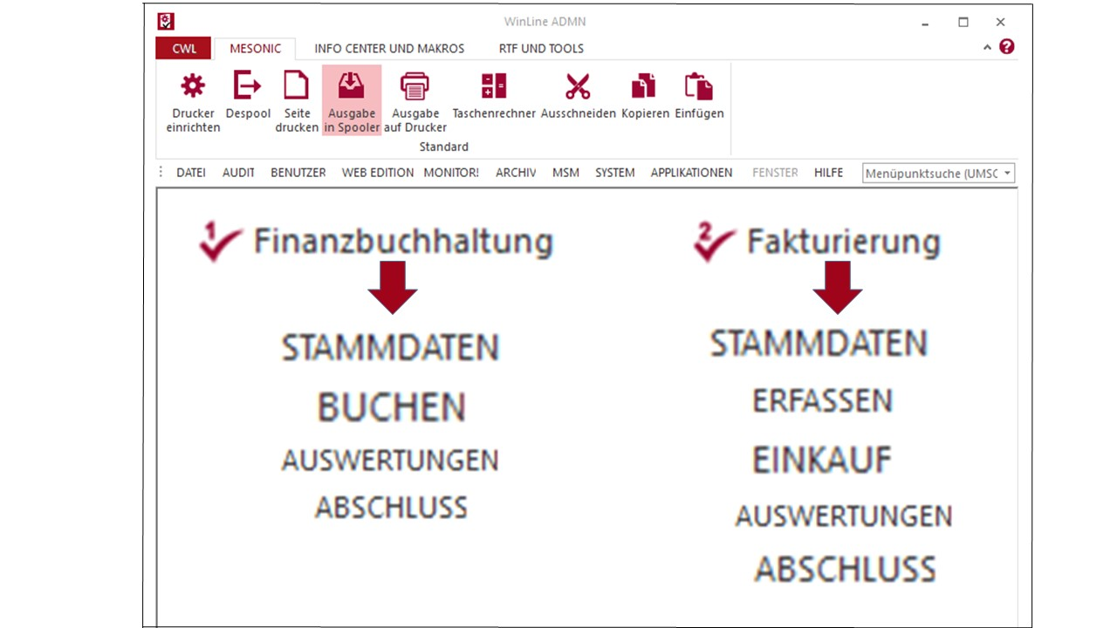

**München 2016**

Erarbeitet im Auftrag des Bayerischen Staatsministeriums für Unterricht und Kultus im Rahmen des Arbeitskreises „Einsatz von ERP-Software im Unterricht“

**Leitung**

Harald Decker Staatsinstitut für Schulqualität und Bildungsforschung   
 München

**Autoren**

Gerhard Meier Städtische Wirtschaftsschule Eggenfelden

Alfred Oberfell Staatliches Kaufmännisches Berufsbildungszentrum   
 Memmingen

Bernd Kerber Staatliche Fachoberschule und Berufsoberschule

Kaufbeuren (5. Auflage)

**Redaktion**

Harald Decker Staatsinstitut für Schulqualität und Bildungsforschung   
 München

**Herausgeber**

Staatsinstitut für Schulqualität und Bildungsforschung,   
Schellingstr. 155, 80797 München  
Telefon (089) 2170-2201, Telefax (089) 2170-2205  
Internet http://www.isb.bayern.de

© 2016, 5. Auflage

Nachdruck, auch auszugsweise, nur mit Genehmigung des Staatsinstituts für Schulqualität und Bildungsforschung, München

**Inhalt**

1 Grundlagen 5

1.1 Einführung 5

1.1.1 Einsatz einer integrierten Standardsoftware in der kaufmännischen Übungsunternehmen 5

1.1.2 Zweck, Inhalt und Aufbau dieser Handreichung 6

1.2 Allgemeine Hinweise 7

2 Finanzbuchhaltung (Mandant 1UEB) 9

2.1 Didaktisch-methodische Hinweise 9

2.2 Eröffnungs- und einfache Sachbuchungen 13

2.2.1 Eröffnungsbuchungen 13

2.2.2 Einfache Buchungen auf Sachkonten 19

2.2.3 Auswertungen 22

2.2.4 Zusammenfassende Übungen 22

2.3 Betriebliche Verkäufe und Einkäufe 24

2.3.1 Ausgangsrechnungen 27

2.3.2 Eingangsrechnungen 35

2.3.3 Auswertungen 43

2.3.4 Umsatzsteuer-Voranmeldung 43

2.3.5 Exkurs: Innergemeinschaftliche Lieferung und innergemeinschaftlicher Erwerb 44

2.3.6 Zusammenfassende Übungen 49

2.4 Zahlungseingänge und -ausgänge 50

2.4.1 Kontoauszüge über Zahlungseingänge 50

2.4.2 Kontoauszüge über Zahlungsausgänge 53

2.4.3 Mahnlauf 60

2.4.4 Auswertungen 65

2.4.5 Zusammenfassende Übungen 66

2.5 Lohn- und Gehaltsabrechnungen mit Belegschaftsein- und -verkäufen 68

[2.5.1 Zusammenhang zwischen Lohn-/Gehaltsbuchungen und der Buchung   
 von Belegschaftsein- und -verkäufen 68](#_Toc216755448)

2.5.2 Lohn- und Gehaltsabrechnung 70

2.5.3 Einkauf für Mitarbeiter 73

2.5.4 Verkauf von Waren an Mitarbeiter 74

2.5.5 Auswertungen 75

2.5.6 Zusammenfassende Übungen 76

2.6 Jahresabschluss 77

2.6.1 Vorbereitende Abschlussbuchungen 77

2.6.2 Auswertungen 79

2.6.3 Abschluss der Umsatzsteuerkonten 80

2.6.4 Jahreswechsel 81

3 Auftragsbearbeitung (Mandant 2UEB) 85

3.1 Didaktisch-methodische Hinweise 85

3.2 Nummernsystem des Übungsunternehmens Creativ Möbel GmbH 90

3.2.1 Artikelgruppen 90

3.2.2 Artikelnummern 91

3.2.3 Lieferanten- und Kundennummern 91

3.2.4 Bestellnummern 91

3.2.5 Eingangsrechnungsnummern 92

3.2.6 Auftragsnummern 94

3.2.7 Ausgangsrechnungsnummern 94

3.3 Anlage der Stammdaten 95

3.3.1 Belegarten 95

3.3.2 Artikelgruppen 99

3.3.3 Preislistendefinition 99

3.3.4 Artikel 101

3.4 Betriebliche Verkäufe (Handelswaren der Gruppen 1 und 2) 107

3.4.1 Kundenbestellungen 107

3.4.2 Kundenanfrage 127

3.4.3 Kundenrücksendung 131

3.5 Betriebliche Einkäufe (Artikelgruppen 1 bis 4) 134

3.5.1 Bestellmengenermittlung und Einkäufe für Handelswaren der Gruppen 1 und 2 134

3.5.2 Einkäufe für Artikel der Gruppen 3 und 4 147

3.6 Ein- und Verkäufe Sonstiger Handelswaren (Gruppe 5) 153

3.6.1 Einkäufe für Mitarbeiter 153

3.6.2 Verkäufe an Mitarbeiter 156

3.7 Jahresabschlussarbeiten FAKT 157

3.7.1 Inventur 157

3.7.2 Bewertung der Artikelbestände 158

3.8 Exkurs: Sonderfälle 159

3.8.1 Gutschrift aufgrund eines Preisnachlasses wegen mangelhafter Lieferung 159

3.8.2 Bestellung mehrerer Artikelgruppen bei einem Lieferer 159

3.8.3 Sonderpreise und Rabatte 160

3.8.4 Lieferterminüberwachung und Lieferantenmahnung 163

3.8.5 Stornierung eines Vorgangs 165

3.8.6 Auftragsverfolgung 166

3.8.7 Verkäufe und Einkäufe innerhalb der Europäischen Union 167

3.8.8 Buchungsübernahme in die FIBU 168

3.9 Statistische Auswertungen 170

3.9.1 Artikelverkaufsbezogene Auswertungen 170

3.9.2 Kundenbezogene Auswertungen 174

3.9.3 Lieferantenbezogene Auswertungen 176

# Grundlagen

## Einführung

### Einsatz einer integrierten Standardsoftware im kaufmännischen Übungsunternehmen

Handlungs- und   
pra­xisorientierter Unter­richt

In der aktuellen bildungspolitischen Diskussion werden von Schu­len und Lehrern verstärkte Bemühungen gefordert, den Unterricht handlungs- und praxisorientiert zu gestalten. Diesem Anliegen wird die bayerische Wirtschaftsschule in besonderem Maße mit dem Fach Betriebswirtschaftliche Übungen gerecht.

Erwerb von Fach-, Handlungs-, Metho­den- und Sachkompetenz im kaufmännischen Übungsunternehmen

Im Rahmen dieses Unterrichtsfaches sind die Schüler als Sachbearbeiter in einem Übungsunternehmen, die einem realen Wirtschaftsunternehmen nachgebildet ist, tätig und führen dabei alle grundlegenden kaufmännischen Vorgänge anhand konkreter Geschäftsvorfälle vom Einkaufen bis zum Verkaufen und Buchen praxisgerecht durch. Sie erwerben dabei ein Verständnis für fächerübergreifende kaufmännische Zusammenhänge und entwickeln Schlüsselqualifikationen wie Selbstständigkeit, Entscheidungs-, Problemlösungs- und Kooperationsfähigkeit.

Einsatz von WINLine im Übungsunternehmen

Das Übungsbüro ist mit Büromöbeln, Büromaschinen und Organisationsmitteln ausgestattet. Auch die elektronische Datenverarbeitung ist heute aus einem modernen Übungsunternehmen nicht mehr wegzudenken. Zum Einsatz bieten sich z. B. Textverarbeitungs-, Tabellenkalkulations- und Datenbankprogramme, zunehmend aber auch integrierte kaufmännische Standardsoftware, wie z. B. WINLine, an.

Lehrplan-anforderungen

Als integriertes Programm bietet WINLine die Möglichkeit, Geschäftsfälle über mehrere Bearbeitungsstufen, z. B. vom Erfassen der Kundenbestellung bis zur Buchung der Ausgangsrechnung, zusammenhängend mit Hilfe der DV zu bearbeiten. Im Umgang mit einem solchen Programmpaket werden die Schüler - entsprechend der Forderung des Lehrplans für das Fach Übungsuntrnehmensarbeit (Betriebswirtschaftliche Übungen) an den bayerischen Wirt­schaftsschulen - mit modernen DV-gestützten Arbeitswei­sen, wie sie in der betrieblichen Praxis gebräuchlich sind, vertraut gemacht.

### Zweck, Inhalt und Aufbau dieser Handreichung

Die vorliegende Handreichung bezieht sich auf den Einsatz des Programms WINLine in Übungsunternehmen und ist für die Hand der jeweiligen Lehrer/innen bestimmt.

FIBU- und FAKT-Einsatz im Übungsunternehmen

Sie möchte, bezogen auf die Module FIBU und FAKT,

1. eine Hilfe bei der Programminstallation und der Einrichtung einer bzw. mehrerer Übungsunternehmen geben,
2. aufzeigen, wie typische Geschäftsfälle in Übungsunternehmen bearbeitet, die notwendigen Abschlüsse und Auswertungen durchgeführt werden können, sowie
3. eine Aufgabenreihe anbieten, auf deren Grundlage die Schüler in eine EDV-Warenwirtschaft eingeführt werden können.

Grundlagen:  
Schulungs- und   
Übungsuntrnehmens-installation

Im Kapitel **Grundlagen** befasst sich die Handreichung nach diesen einführenden Bemerkungen insbesondere mit der Installation des Programms sowohl für die arbeitsgleiche Einübungsphase als auch für arbeitsteilige Übungsunternehmensarbeit, bei der alle Mitarbeiter auf denselben Datenbestand zugreifen müssen. Sie enthält ferner Hinweise zur Einrichtung von Übungsunternehmen und zur Datensicherung.

FIBU:  
Beleggeschäftsgang für Übungsunternehmen (von der Eröffnungsbilanz zum Jahresabschluss)

Im Mittelpunkt des Kapitels **FIBU** steht ein Übungsunternehmen-Beleggeschäftsgang. Das zugrunde gelegte Kurzgeschäftsjahr beginnt mit Eröffnungs- und einfachen Sachbuchungen und führt über die Buchung der abgebildeten Belege bis hin zu einem einfachen Jahresabschluss. Die verwendeten Ein- und Ausgangsrechnungen sind abgestimmt auf den 3. Teil (Auftragsbearbeitung) dieser Handreichung und resultieren aus den Geschäftsvorgängen, die dort bearbeitet werden.

Basis:  
Übungsunternehmens-kontenplan

Die mitgelieferten Mandanten enthalten einen auf dem IKR-Wirtschaftsschulkontenrahmen basierenden Kontenplan mit den für die Führung sowohl einer Großhandels- als auch einem Industrieübungsunternehmen benötigten Konten.

Auftragsbearbeitung:  
Geschäftsfälle in Einkauf, Verkauf und Lager

Gegenstand des Kapitels **Auftragsbearbeitung** sind ausgewählte übungsunternehmenstypische Ein- und Verkaufsvorgänge, deren Bearbeitung in den Bereichen Absatz- und Materialwirtschaft einschließlich Lagerbuchhaltung dargestellt wird, ergänzt um verschiedene statistische Auswertungen. Von der Möglichkeit, die Buchungssätze im Rahmen der Belegerfassung vom Programm automatisch generieren zu lassen, wird aus didaktisch-methodischen Gründen nicht Gebrauch gemacht.

Die Kapitel Auftragsbearbeitung und FIBU bauen aufeinander auf, sind aber auch als eigenständige Bausteine einsetzbar

Obwohl die Teile **Auftragsbearbeitung** und **FIBU** inhaltlich zusammenhängen, bleibt es dem Lehrer überlassen, ob er die FIBU als eigenständige Einheit behandelt bzw. vorwegnimmt (z. B. weil die Schüler bereits Vorkenntnisse in der FIBU mitbringen) oder ob er – wie es dem betrieblichen Ablauf entspricht – zuerst die Geschäftsfälle mit Auftragsbearbeitung und dann die sich daraus ergebenden Belege des Geschäftsgangs in der FIBU bearbeiten lässt.

## Allgemeine Hinweise

Durchschaubarkeit der Informationsprozesse

Die Arbeit mit dem integrierten Anwenderpaket WINLine im Übungsunternehmen soll so gestaltet werden, dass die Schüler die im Computer ablaufenden Informationsprozesse und damit die betrieblichen Abläufe in ihren Grundfunktionen erfassen und verstehen. Die Schüler sollen erkennen, wozu die Daten benötigt werden, wie Ergebnisse zustande kommen und wie sie das Betriebsgeschehen beeinflussen, und sollen in die Lage versetzt werden, Computerergebnisse kritisch zu beurteilen.

Die Autoren haben sich daher zum Ziel gesetzt,

Aufbau auf der herkömmlichen Übungsunternehmensarbeit

1. die Arbeitsabläufe mit WINLine in der Programmhandhabung so einfach und durchschaubar wie möglich zu gestalten,
2. auf der bewährten herkömmlichen Übungsunternehmens­arbeit aufzubauen, soweit dies sinnvoll und programmtechnisch möglich ist,

Eigenaktivität der Schüler

1. Eigenaktivitäten der Schüler dort zu erhalten und Programmautomatismen nicht zu nutzen, wo dies eines besseren Lernerfolges willen geboten erscheint.

So wird in dieser Handreichung beispielsweise stets nur mit einer von mehreren zur Verfügung stehenden Buchungsmasken gearbeitet und ein durchgängiges Nummernsystem verwendet, das ähnlich aufgebaut ist wie die in vielen Übungsunternehmen bisher bewährten Nummern. Alle Buchungen werden im Dialog eingegeben, so dass Rechnungen, Zahlungen und dgl. nicht automatisch gebucht werden. Der zur Verfügung gestellte Grundmandant enthält einige beispielhaft angelegte Kunden und Lieferer. Im Übrigen bleibt es dem einzelnen Übungsunternehmen überlassen, ihre Personenkonten – entsprechend einem in der Handreichung enthaltenen Beispiel – selbst anzulegen und zu pflegen.

Alternative bzw.   
parallele Arbeitsweise möglich

Aus didaktisch-methodischen Gründen haben die Autoren diese Handreichung so konzipiert, dass sowohl im Bereich Auftragsbearbeitung als auch in der FIBU eine sogenannte ”alternative” bzw. ”parallele” Übungsunternehmensarbeit möglich ist. Um die Zusammenhänge besser verstehen zu können, sollen die Schüler also die Gelegenheit erhalten, sich bei der Bearbeitung von Geschäftsfällen alle notwendigen Informationen zunächst einmal selbst – sozusagen ”hand­werk­lich” – zu beschaffen und zu verwerten, wobei sie sich herkömmlicher Mittel oder moderner Textverar­beitungs- oder Tabellenkalkulationsprogramme bedienen können.

So können z. B. Bestellungen wahlweise einem Textverarbeitungsprogramm oder mit WINLine bearbeitet werden, weshalb die WINLine-Formulare in ihrer Gestaltung weitgehend an die herkömmliche Übungsunternehmensarbeit angepasst worden sind. Im Rechnungswesen können, wenn dies aus didaktisch-methodischen Gründen zweckmäßig erscheint, Geschäftsvorgänge von Hand auf Kontenblättern und parallel mit WINLine gebucht werden.

Fallreihe zur Einführung in die Programmhandhabung

Mit Hilfe der praktischen Geschäftsfälle (Fallreihe) dieser Handeichung können die Schüler – überwiegend im Klassen- bzw. Gruppenverband – in die Handhabung dieses Programms eingeführt werden. Die Schüler arbeiten dabei im Übungsunternehmen Creativ Möbel GmbH, auf die sich der zur Verfügung gestellte Grundmandant sowie die mitgelieferten Updates beziehen.

Anpassung der Fall-reihe an das eigene Übungsunternehmen möglich

Jeder Lehrer hat die Möglichkeit, die Fallreihe an sein eigenes Übungsunternehmen anzupassen, indem er die im WORD-Format ebenfalls mitgelieferten Belege entsprechend ändert, einen eigenen Mandanten für seine Übungsunternehmen anlegt und die Bearbeitungsergebnisse als Updates für sein eigenes Übungsunternehmen verwendet.

Exemplarisches Lernen anhand übungsunternehmenstypischer Geschäftsfälle

Die Beispiele und Belege sind aus der praktischen Arbeit mit Übungsunternehmen entnommen. In der Regel wird für jede Einkaufs- und Ver­kaufsart je ein Beispiel gezeigt. Dem einzelnen Lehrer ist es freige­stellt, weitere Belege zu sammeln und damit den Stoff zu vertiefen.

# Finanzbuchhaltung (Mandant 1UEB)

## Didaktisch-methodische Hinweise

Exemplarisches Lernen anhand typischer Buchungsfälle

Ihrer Zielsetzung entsprechend beschränkt sich diese Handreichung im Wesentlichen auf die Buchung beispielhafter Belege, wie sie im Übungsunternehmensalltag vorkommen, also insbesondere von Ein- und Ausgangsrechnungen sowie von Kontoauszügen. Der Jahresabschluss ist im Hinblick auf die Erfordernisse des Übungsunternehmens so einfach wie möglich gestaltet.

Da die Aufgaben dieser Handreichung auch als Grundlage für die Einübung der Schüler in die DV-Buchungstechnik dienen sollen, war es aus didaktisch-methodischen Gründen unerlässlich, den Eröffnungsbuchungen zunächst einmal einfache Sachbuchungen folgen zu lassen, ehe mit den Kontokorrentbuchungen begonnen werden kann. Da einfache Sachbuchungen im Übungsunternehmen kaum zu finden sind, mussten hier ausnahmsweise allgemeine, weniger übungsunternehmenstypische Geschäftsfälle als Übungsgrundlage verwendet werden.

Von der Eröffnungsbilanz zum Jahresabschluss

Alle Buchungen des Beleggeschäftsgangs erfolgen im Jahr 2000. Aus Gründen der Übersichtlichkeit wurde ein Kurzgeschäftsjahr zugrunde gelegt, das am 1. April beginnt und am 30. Juni endet. Es werden durchgeführt:

1. im April Eröffnungs- und einfache Sachbuchungen
2. im Mai die Buchung von Ein- und Ausgangsrechnungen sowie einer Gutschrift, ferner der Monatsabschluss mit Umsatzsteuervoranmeldung
3. im Juni Zahlungen mittels Datenträgeraustausch, die Buchung der Zahlungen, Personalbuchungen, ein Mahnlauf sowie ein einfacher Jahresabschluss.

Im Übungsunternehmen lange Zahlungsfristen verwenden

Diese Zeitgliederung macht es erforderlich, bei den Beispielen z. T. kürzere Zahlungsfristen als in Übungsunternehmen meist gebräuchlich zu wählen, damit die Rechnungen fristgerecht mit bzw. ohne Skontoabzug bezahlt werden können. Unabhängig davon wird den Übungsunternehmens empfohlen, in ihren Geschäftsbedingungen auch weiterhin – entsprechend den Anforderungen des Übungsunternehmensbetriebes – relativ lange Skontofristen und Zahlungsziele (z. B. 60 Tage 2%, 90 Tage netto) zu verwenden.

Vorgehensweise:   
1. Herkömmlicher Buchungssatz  
2. WINLine-Kontierung   
3. Eingabe

Die Eingabe der Buchungen bereiten die Schüler zweckmäßigerweise vor, indem sie zunächst den herkömmlichen Buchungssatz in einen Kontierungsstempel oder dgl. eintragen. Anschließend bilden sie den WINLine-Buchungssatz. Erst nach sorgfältiger Prüfung der Kontierungen erfolgt die Eingabe in den Computer.

Dabei bieten sich im normalen Übungsunternehmensbetrieb – je nach Ablauforganisation – wahlweise zwei verschiedene Vorgehensweisen für die Bearbeitung der Geschäftsvorgänge an:

Alternative Verfahrensweisen: Einzelfallbearbeitung (® Kontierungsblatt) oder Mehrfallbearbeitung   
(® Kontierungsliste)

1. **Einzelfallbearbeitung**: Die Schüler bearbeiten einen einzelnen Vorgang von der Bildung des herkömmlichen und des WINLine-Buchungssatzes bis zur Eingabe. Für jeden Vorgang kann ein eigenes **Kontierungsblatt** verwendet werden.
2. **Mehrfallbearbeitung**: Mehrere i. d. R. gleichartige Belege (z. B. Eingangsrechnungen) werden auf herkömmliche Weise vorkontiert, sodann die Buchungssätze in eine WINLine-**Kontierungsliste** eingetragen. Die gesammelten Buchungssätze werden der Reihe nach in den Computer eingegeben.

In dieser Handreichung wird die Mehrfallbearbeitung verwendet, da sie für die arbeitsgleiche Einführung der Schüler in die Programmhandhabung grundsätzlich besser geeignet erscheint.

Keine automatische Buchung

Die Eingabe der Buchungssätze erfolgt stets im Dialog. Auf die Möglichkeit, die Buchungssätze von WINLine im Programmteil FAKT (für Ein- und Ausgangsrechnungen) und in der FIBU (für ausgehende Zahlungen) automatisch generieren zu lassen, wird aus didaktisch-methodischen Gründen bewusst verzichtet.

Buchungsmaske ”Dialog-Stapel”:   
für alle Buchungen geeignet; keine Splitkonten erforderlich

WINLine bietet dem Benutzer mehrere Buchungsmasken zur Auswahl an. Das Autorenteam hat sich für die ausschließliche Verwendung der Maske *Dialog Stapel* entschieden. Hierfür waren insbesondere folgende Gründe maßgebend:

1. Die Schüler müssen sich nur mit **einer** Buchungsmaske auseinandersetzen und sich später an keine neue Maske gewöhnen.
2. Die Buchungseingabe entspricht im wesentlichen dem herkömmlichen Buchungssatz.
3. Die Schüler müssen daher selbst den Buchungssatz bilden und nicht nur Daten z. B. von Ein- oder Ausgangsrechnungen eingeben, die der Computer dann automatisch bucht.
4. In eine Maske können ein oder mehrere Buchungssätze eingegeben werden.
5. Es können auch zusammengesetzte Buchungssätze (z. B. Gehaltsbuchungen) eingegeben werden. Splitkonten sind nicht erforderlich. (Einzige Einschränkung: Im Buchungssatz dürfen nur **ein** Soll- und mehrere Habenkonten oder **ein** Habenkonto und mehrere Sollkonten vorkommen.)

Wichtig: sorgfältige Kontrolle der Eingabe vor der Buchung

1. Eine oder mehrere Buchungen können eingegeben und vor der Durchführung der Buchung sorgfältig überprüft werden.
2. Diese Überprüfung, die im Übungsunternehmensbetrieb dringend erforderlich ist, kann direkt in der Erfassungsmaske, aber auch anhand des *Stapel-Journals* und/oder der *Buchungsblatt-Vorschau* (Bildschirman­sicht oder Ausdruck) erfolgen.

Empfehlung: Stapel-Buchungssätze nicht speichern und laden

Bei Mehrfallbearbeitung sollten die Schüler während einer Arbeitssitzung möglichst nur so viele Buchungssätze eingeben, wie sie noch an diesem Arbeitstag genau überprüfen und buchen lassen können. Um Fehler (insbesondere Mehrfachbuchungen) zu vermeiden, wird i. d. R. davon **abgeraten**, eingegebene Stapelbuchungssätze (z. B. vor Unterrichtsende) speichern und später wieder laden zu lassen. (Diese Möglichkeit, die das Programm im Rahmen der Dialog-Stapelbuchungen anbietet, ist für die Durchführung regelmäßig wiederkehrender Buchungen bestimmt, weshalb ein mehrmaliges Buchen derselben Buchungssätze möglich ist!)

Buchungs-Storno

Auch bei sorgfältigster Kontrolle der Buchungseingaben lassen sich Buchungsfehler nicht ganz vermeiden. Die Schüler müssen daher auch mit der Stornierung von Buchungen vertraut gemacht werden. Hierfür bietet sich die Verwendung des Programmpunktes *Buchungs-Storno* an. Hier kann die fehlerhafte Buchung ausgewählt und dann mittels  *<OK>* storniert werden.

Verzicht auf Zahlungsverkehrs-Transitkonten

Aus Gründen der didaktischen Reduktion und der Parallelität zum Fach Rechnungswesen wird bewusst auf die Verwendung des Zahlungsverkehrs-Transitkontos „Unter­wegs befindliche Gelder” verzichtet. Somit werden die Zahlungsausgänge, ebenso wie die Zahlungseingänge, erst bei Vorliegen des Bankkontoauszuges auf dem Bank- und auf dem Kontokorrentkonto gebucht. Sollte bei einer Zahlungserinnerung/Mahnung des Lieferers die Zahlung noch nicht auf dem Kreditorenkonto gebucht sein, so können zur Kontrolle, ob die Zahlung bereits angewiesen wurde, zusätzlich die in Frage kommenden Zahlungsverkehrs-Kontrollausdrucke herangezogen werden.

Aufgabenreihe zur Einführung: jeweils geeignete Teile auswählen!

Bei Verwendung des Geschäftsgangs dieser Handreichung zur Einführung der Schüler in die Programmhandhabung steht es dem Lehrer frei, hierfür die in der gegebenen Situation geeignet erscheinenden Teile der Aufgabenreihe auszuwählen. Dies mag insbesondere von den Vorkenntnissen und dem Leistungsvermögen der Schüler, von den räumlichen Verhältnissen bzw. der Anzahl der zur Verfügung stehenden PCs, aber auch von der verfügbaren Zeit abhängig sein. Übungsaufgaben zu jedem Kapitel dienen zur Einübung und Vertiefung des Gelernten.

Aufbau einer Unterrichtseinheit

Eine Unterrichtseinheit zur Einführung der Schüler in die FIBU erstreckt sich über mehrere Unterrichtsstunden (à 45 Minuten) und kann z. B. wie folgt aufgebaut werden:

Die Buchungsvorbereitungsarbeiten können im Klassenraum,  
 z. T. auch als Hausaufgabe, durchgeführt werden

1. Aufgaben/Belege vorbesprechen
2. herkömmliche Buchungssätze vorkontieren
3. Vorkontierungen besprechen
4. Übertragung in die WINLine-Kontierungsliste
5. Buchungssätze im Dialog-Stapel eingeben
6. Stapel-Journal ausdrucken
7. alle Eingaben sorgfältig überprüfen, ggf. korrigieren
8. Buchungen durchführen
9. Buchungsjournal ausdrucken und überprüfen (evtl. fehlerhafte Buchung stornieren und Korrekturbuchung durchführen)
10. Übungsaufgaben bearbeiten

## Eröffnungs- und einfache Sach­buchungen

### Eröffnungsbuchungen

Die Creativ Möbel GmbH beginnt ihren Geschäftsbetrieb am 1. April mit folgender Eröffnungsbilanz:

|  |  |  |  |  |  |
| --- | --- | --- | --- | --- | --- |
| **Eröffnungsbilanz der Creativ Möbel GmbH** | | | | | |
| **Aktiva Passiva** | | | | | |
| 0510 | Bebaute Grundstücke | 190.000,00 | 3000 | Stammkapital | 1.126.780,00 |
| 0530 | Betriebsgebäude | 260.000,00 |  |  |  |
| 0720 | Anlagen u. Maschinen | 200.000,00 |  |  |  |
| 0840 | Fuhrpark | 170.000,00 |  |  |  |
| 0850 | BGA | 120.000,00 |  |  |  |
| 2280 | Handelswaren Gruppe 1 | 56.260,00 |  |  |  |
| 2290 | Handelswaren Gruppe 2 | 77.200,00 |  |  |  |
| 2800 | Volksbank Memmingen | 41.202,50 |  |  |  |
| 2850 | Postbank München | 11.650,00 |  |  |  |
| 2880 | Kasse | 467,50 |  |  |  |
|  |  | **1.126.780,00** |  |  | **1.126.780,00** |

Zunächst werden Buchungssätze in herkömmlicher Form gebildet.

**Auszug aus der Kontierungsliste nach herkömmlicher Art:**

|  |  |  |  |  |  |
| --- | --- | --- | --- | --- | --- |
| **Nr.** | **Kontobezeichnung** | **Kontonummer** | | **Betrag** | |
|  |  | **Soll** | **Haben** | **Soll** | **Haben** |
| 1 | Bebaute Grundstücke | 0510 |  | 190.000,00 |  |
| EBK |  | 8000 |  | 190.000,00 |
| 2 | Betriebsgebäude | 0530 |  | 260.000,00 |  |
| EBK |  | 8000 |  | 260.000,00 |
| ... | .... | ... |  | ... | ... |
| 11 | EBK | 8000 |  | 1.126.780,00 |  |
| Stammkapital |  | 3000 |  | 1.126.780,00 |

**Methodische Anmerkungen:**

Herkömmliche Buchungssätze

1. Das Eröffnungsbilanzkonto ist das Spiegelbild der Eröffnungsbilanz. Die Konten der EB-Aktiva stehen im Eröffnungsbilanzkonto 8000 im Haben, die Konten der EB-Passiva im Soll.
2. Als Belegnummer werden EB1, EB2 usw. verwendet.

WINLine-Kontierung

1. Jetzt können die Buchungssätze in die Kontierungsliste WINLine FIBU übertragen werden, die entsprechend der WINLine-Buchungsmaske aufgebaut ist.

|  |
| --- |
| **Kontierungsliste WINLine FIBU (Auszug)** |

**Periode:** 00 Eröffnungsperiode

|  |  |  |  |  |  |  |  |  |  |
| --- | --- | --- | --- | --- | --- | --- | --- | --- | --- |
| **Nr.** | **BA** | **Datum** | **Soll** | **Haben** | **Bel. Nr.** | **Text** | **B/N** | **Betrag** | **V/U** |
| 1 | EB | ..-04-01 | 0510 | 8000 | EB1 | Eröffnung | B | 190.000,00 |  |
| 2 | EB | ..-04-01 | 0530 | 8000 | EB2 | Eröffnung | B | 260.000,00 |  |
| ... | ... | ... | ... | ... | ... | ... | ... | ... |  |
| 11 | EB | ..-04-01 | 8000 | 3000 | EB11 | Eröffnung | B | 1.126.780,00 |  |

**Methodische Anmerkungen:**

Eröffnungsbuchungen: Buchungsart EB in Periode 00

1. Für die Eröffnungsbuchungen muss als Periode „00 Eröffnungsperiode” gewählt werden.
2. Der Eintrag „EB” (Eröffnungsbuchungen) im Feld *BA* (Buchungsart) bewirkt die notwendige Unterdrückung der Umsatzsteuer-Automatik bei den Eröffnungsbuchungen.
3. In der Spalte *B/N* wird festgehalten, ob bei steuerrelevanten Vorgängen der Brutto- oder der Nettobetrag eingegeben werden muss. Bei den Eröffnungsbuchungen erfolgen keine Steuerbuchungen, so dass die Voreinstellung *B* beibehalten werden kann.
4. Der Eintrag in Spalte „V/U**”** der Kontierungsliste soll die Schüler veranlassen, darüber nachzudenken, ob der Computer hier Vor- bzw. Umsatzsteuer buchen muss.
5. Die Buchungssätze können nun in den PC eingegeben werden.

Programmstart,   
vorheriges Rücksichern des Datenstandes „1UEB.mbac“.

1. Der Programmstart erfolgt unter *Start / Programme / WINLine/WINLine Start.*
2. Anmerkungen zum Programmstart, Sichern und Rücksichern von Mandanten siehe Anleitung „Handling“.

Login

1. Es erscheint das **Login**-Fenster, in welches der Benutzer als Namen **a**, als Passwort **b**, das Datum und (bei den Eröffnungsbuchungen) als Mandant **1UEB** eingeben bzw. bestätigen muss.

Mandantenauswahl: Mausklick auf Pfeil nach unten und gewünschten Mandanten mit Cursortasten markieren!

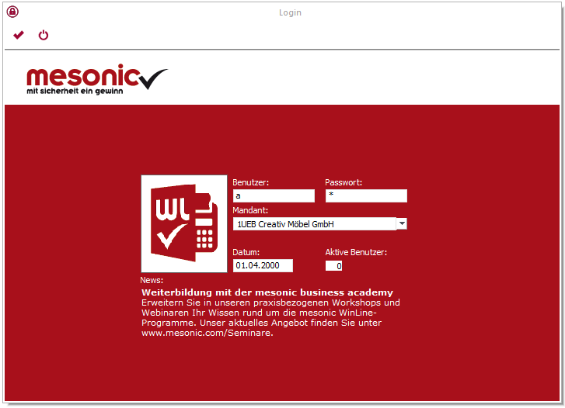

Anwendung FIBU

1. Mit dem Schalter wird das Programm CWL Start geladen. Über das Menü *Applikationen*oder über die Symbolleiste wird das FIBU-Programm gestartet.



Menü Applikationen

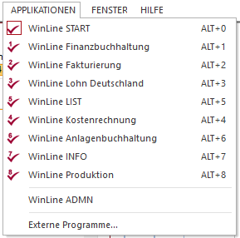

oder

Symbolleiste

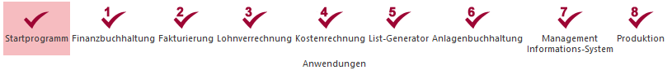

1. Für alle Buchungen verwenden wir die für unsere Zwecke am besten geeignete Buchungsmaske *Buchen Dialog-Stapel*:

Buchen im Dialog-Stapel

|  |
| --- |
| **Finanzbuchhaltung (1UEB)** |
| **MENÜ Buchen** |
| **Buchen** |
| **Dialog-Stapel** |

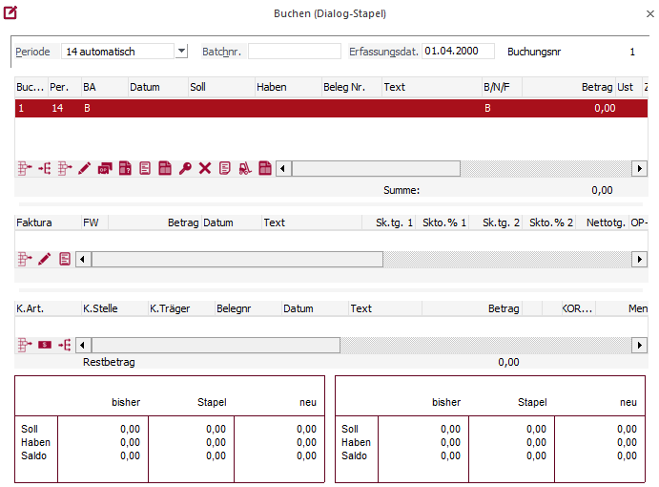

**Methodische Hinweise:**

Für **alle WINLine-Masken** gilt grundsätzlich:

<OK> = Ausführen,  
 z. B. buchen, speichern

1. Bestätigen/ Anklicken der Schaltfläche Es wird eine Aktion ausgeführt, z. B. bewirkt  *es* in der Buchungsmaske die Durchführung der eingegebenen Buchung(en).



”Ende” und <ESC> = Beenden, ohne auszuführen

1. Bestätigen/Anklicken der Schaltfläche : Die Bildschirmmaske wird verlassen, ohne dass eine Aktion ausgeführt wird. Evtl. eingegebene Daten sind verloren. Dieselbe Wirkung hat das Schließen des Fensters über das Feld .



Buchungsmaske ”Dialog-Stapel”

1. In der Maske *Buchen (Dialog-Stapel)* stehen beliebig viele Buchungszeilen zur Verfügung. Je Buchungszeile wird ein kompletter Buchungssatz eingegeben. (Ausnahme: Bei Buchungssätzen mit mehreren Soll- bzw. mehreren Habenkonten muss für jedes Konto eine eigene Buchungszeile verwendet werden.)
2. Das Datum kann der Einfachheit halber ohne Bindestriche oder Punkte eingegeben werden.
3. Rein nummerische Belegnummern können durch Betätigen der Taste *<+>* um 1 erhöht werden.
4. Jede einzelne Eingabe wird mit <*Return*> bestätigt. Der Cursor springt ins nächste Eingabefeld. Alternativ können auch die Cursortasten verwendet werden. (Nicht die TAB-Taste verwenden! TAB bewirkt hier den Sprung zu den Schaltflächen!)

Die eingegebenen Buchungszeilen können noch korrigiert werden.

1. Die in der Maske *Buchen (Dialog-Stapel)* erfassten Buchungszeilen werden bei der Eingabe vom Programm zunächst noch **nicht** gebucht. Sie sind vor der Durchführung der Buchungen sorgfältig zu überprüfen. Korrekturen können noch vorgenommen werden.
2. Zusätzlich besteht die Möglichkeit, zur Kontrolle ein Stapel-Journal und/oder die Kontoblatt-Buchungsvor­schau auszugeben. Einzelheiten hierzu werden im Abschnitt „Einfache Buchungen auf Sachkonten“ erläutert.

= Durchführung der Buchung



1. Nach sorgfältiger Kontrolle und ggf. Korrektur wird der Schalter  angeklickt und damit die Buchung auf den Konten durchgeführt.



1. Durch Anklicken der Schaltfläche wird die Buchungsmaske verlassen.



1. Als Grundlage für die Kontrolle der durchgeführten Buchungen eignet sich u. a. das Kontoblatt (hier: Eröffnungsbilanzkonto 8000), das man am Bildschirm anzeigen oder ausdrucken lassen kann.

Auswertung Kontoblatt

|  |
| --- |
| **Finanzbuchhaltung (1UEB)** |
| **MENÜ Auswertungen** |
| **Kontoblatt** |
| **von Konto 8000** |
| **bis Konto 8000** |
| **Ausgabe Bildschirm** |

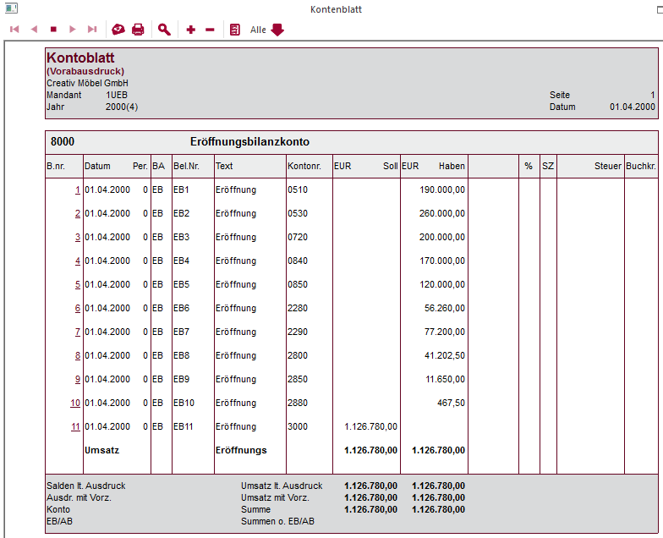

Vergrößerungssymbol

Auswertung Bilanz

Anschließend kann auch die **Eröffnungsbilanz** (als Stichtags-Bilanz) über *Auswertungen – Bilanz* an­gesehen bzw. ausgedruckt werden. Empfohlene Einstel­lungen:

1. Dialogfenster: *Perioden*, *von ..-04 April bis ..-04 April* *Eröffnungsperiode*



1. Dialogfenster: *Bilanz*, jedoch ohne *G/V, Reinbilanz*



Storno-Buchungen

Fehlerhafte Buchungen sind zu stornieren, und zwar über das Menü *Buchen*, Befehl *Buchen / Buchungs-Storno*. Nach der Wahl der Periode (bei den Eröffnungsbuchungen Periode 00) und Betätigen des Schalters *Anzeigen* erscheinen am Bildschirm alle Buchungen der gewählten Periode. Die fehlerhaften Buchungszeilen werden markiert. Nach Betätigen von < *OK>* führt WINLine die entsprechenden Stornobuchungen durch. Anschließend kann die Buchung richtig durchgeführt werden.

### Einfache Buchungen auf Sachkonten

Buchungsart B = Standard-Sachbuchungen

Nach den Eröffnungsbuchungen sollen folgende Geschäftsfälle gebucht werden (Buchungstag: ..-04-02).

|  |  |
| --- | --- |
|  | Auf dem Volksbankkonto erfolgt eine Zinsgutschrift von 800,00 €. |
|  | Wir zahlen Miete in Höhe von 2.500,00 € durch Überweisung vom Volksbankkonto. |
|  | Bankgebühren von 50,00 € werden vom Volksbankkonto abgebucht. |
|  | Barzahlung von 15,00 € für ein Paketentgelt |
|  | Lastschrift der Postbank für Sollzinsen: 90,00 €. |
|  | Die KFZ-Versicherung für den LKW wird überwiesen (Volksbank): 2.000,00 € |
|  | Barabhebung vom Volksbankkonto: 1.000,00 € |

Beim Eintrag in die Kontierungsliste sollen die den Geschäftsfällen zugrunde liegenden Belege die Nummern 1, 2, 3 usw. erhalten.

Kontosuche mittels Matchcode

Sollte ein Konto nicht bekannt sein, so kann man auch das Lupensymbol anklicken (oder die Taste *<F9>* betätigen) und eine entsprechend logische Abkürzung (=Matchcode) eingeben. WINLine zeigt dann das entsprechende Konto an.

**Kontierungsliste nach herkömmlicher Art:**

|  |  |  |  |  |  |
| --- | --- | --- | --- | --- | --- |
| **Nr.** | **Kontobezeichnung** | **Kontonummer** | | **Betrag** | |
|  |  | **Soll** | **Haben** | **Soll** | **Haben** |
| 1 | Volksbank | 2800 |  | 800,00 |  |
| Zinserträge |  | 5710 |  | 800,00 |
| 2 | Mieten, Pachten | 6700 |  | 2.500,00 |  |
| Volksbank |  | 2800 |  | 2.500,00 |
| 3 | Gebühren | 6730 |  | 50,00 |  |
| Volksbank |  | 2800 |  | 50,00 |
| 4 | Postdienst-Entgelte | 6820 |  | 15,00 |  |
| Kasse |  | 2880 |  | 15,00 |
| 5 | Zinaufwendungen | 7510 |  | 90,00 |  |
| Postbank |  | 2850 |  | 90,00 |
| 6 | Versicherungen | 6900 |  | 2.000,00 |  |
| Volksbank |  | 2800 |  | 2.000,00 |
| 7 | Kasse | 2880 |  | 1.000,00 |  |
| Volksbank |  | 2800 |  | 1.000,00 |

**Kontierungsliste WINLine FIBU**

**Periode:** 04 April

|  |  |  |  |  |  |  |  |  |  |
| --- | --- | --- | --- | --- | --- | --- | --- | --- | --- |
| **Nr.** | **BA** | **Datum** | **Soll** | **Haben** | **Bel. Nr.** | **Text** | **B/N** | **Betrag** | **V/U** |
| 1 | B | ..-04-02 | 2800 | 5710 | 1 | Zinsgutschrift | B | 800,00 |  |
| 2 | B | ..-04-02 | 6700 | 2800 | 2 | Mietzahlung | B | 2.500,00 |  |
| 3 | B | ..-04-02 | 6730 | 2800 | 3 | Bankgebühren | B | 50,00 |  |
| 4 | B | ..-04-02 | 6820 | 2880 | 4 | Paketentgelt | B | 15,00 |  |
| 5 | B | ..-04-02 | 7510 | 2850 | 5 | Sollzinsen | B | 90,00 |  |
| 6 | B | ..-04-02 | 6900 | 2800 | 6 | KFZ-Versich. | B | 2.000,00 |  |
| 7 | B | ..-04-02 | 2880 | 2800 | 7 | Barabhebung | B | 1.000,00 |  |

**Methodische Anmerkungen:**

Buchungsart B = Standard-Sachbuchungen

1. Die Buchungsart ”B” wird verwendet bei Standard-Sachbuchungen, also Buchungen, die weder Eröffnungs- oder Abschlussbuchungen noch Buchungen auf Kunden- oder Lieferantenkonten sind.

Steuersatz und -betrag prüfen

1. Besondere Beachtung verdient der Inhalt des **zweiten** Feldes *Betrag*. Bei Buchungen auf Steuerautomatik-Konten zeigt der Computer hier den ausgerechneten Steuerbetrag an, bei allen anderen Konten – wie im vorliegenden Beispiel – den Steuerbetrag 0,00.
2. Vor der Durchführung der Buchung sind alle Eingabezeilen sorgfältig zu überprüfen. Hierzu kann man direkt aus der Buchungsmaske heraus das **Stapel-Journal** (Schalter *Journal*) am Bildschirm anzeigen (vgl. folgenden Ausschnitt) oder ausdrucken lassen.

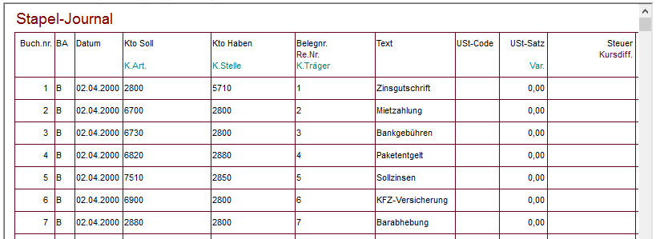

Ausgabe des Stapel-Journals

Bei der Seitenansicht zeigt sich, dass der Druck im Breitformat erfolgen muss. Dazu sind der Reihe nach anzuklicken: das *Druckersymbol* sowie die Schaltflächen *Druckerwechsel*, *Querformat*, *<OK>* und *Drucken*.

Ausgabe der Kontoblatt-Vorschau

Eine weitere Kontrollmöglichkeit bietet die **Kontoblatt-Buchungsvorschau** (Schalter *Kontoblatt*):

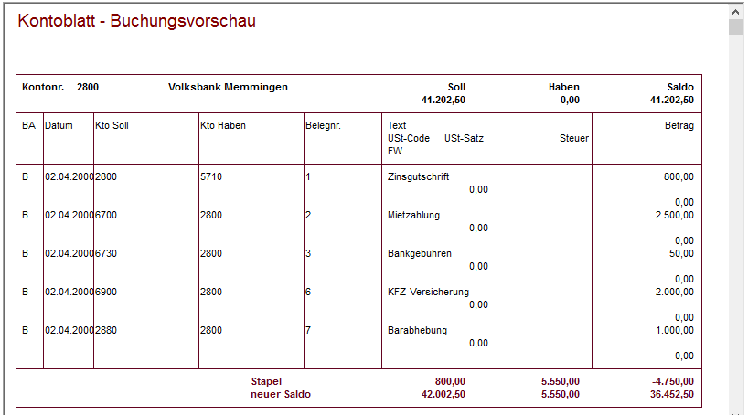

Die angezeigten Symbole für die Ausgabesteuerung bedeuten:



Weiter zur letzten Seite

Weiter zur nächsten Seite

Ansicht beenden

Zurück zur vorherigen Seite

Zurück zur ersten Seite

HILFE-Button oder <F1> = Informationen zum aktuellen Dialogfenster

Die Kontoblatt-Vorschau ist im Hochformat auszudrucken (das Druckformat muss entsprechend umgestellt werden).

Durch Betätigen der Taste <*F1*> oder über das Menü „Hilfe-Inhalt“ kann eine ausführliche Erläuterung zum gesamten Dialogfenster angezeigt werden.

### Auswertungen

Nachdem alle Buchungen durchgeführt sind und die Buchungsmaske geschlossen wurde, können die Ergebnisse am Bildschirm aufgerufen bzw. ausgedruckt werden.

Soll jedes Konto auf einer eigenen Seite angezeigt werden, so ist die Option ”Seitenumbruch/ Konto” zu   
aktivieren.

#### Journal, Kontoblatt, Saldenliste

|  |
| --- |
| **Finanzbuchhaltung (1UEB)** |
| **MENÜ Auswertungen** |
| **Journal** |
| **bzw. Kontoblatt** |
| **bzw. Saldenliste** |

#### Bilanz, Gewinn- und Verlustrechnung

Für die Auswertung der G+V und der Bilanz ist ein Summierungslauf notwendig, den WINLine automatisch durchführt.

|  |
| --- |
| **Finanzbuchhaltung (1UEB)** |
| **MENÜ Auswertungen** |
| **Bilanz** |

Empfohlene Einstellungen:

1. Dialogfenster *Perioden*: *Periode von 04 April bis 04* April und *Eröffnungsperiode*
2. Dialogfenster: *Bilanz*, *G/V, Reinbilanz*.

### Zusammenfassende Übungen

Zu Mandant 1TST wechseln!

Zum 1. April .. eröffnet die Test GmbH ihren Geschäftsbetrieb. Für die neue Firma wurde der Mandant 1TST angelegt, in dem folgende Vorgänge zu buchen sind. Beim Programmstart wird daher im LOGIN-Menü auf diesen Mandanten gewechselt.

Zum 1. April soll folgende Eröffnungsbilanz auf den entsprechenden Sachkonten gebucht werden   
(Periode: 00 Eröffnungsperiode, Buchungsart EB,   
Belegnr. EB1 - EB 14):

|  |  |  |  |  |  |
| --- | --- | --- | --- | --- | --- |
| **Eröffnungsbilanz der TEST GmbH** | | | | | |
| **Aktiva Passiva** | | | | | |
| 0510 | Bebaute Grundstücke | 190.000,00 | 3000 | Stammkapital | 1.400.000,00 |
| 0530 | Betriebsgebäude | 260.000,00 | 4250 | Bankverbindl. langfr. | 250.000,00 |
| 0720 | Anlagen u. Maschinen | 370.000,00 | 4400 | Verbindl. aus L/L | 249.000,00 |
| 0850 | BGA | 120.000,00 | 4840 | Verbindl. Soz.vers.tr. | 80.000,00 |
| 2280 | Handelswaren Gruppe 1 | 410.000,00 |  |  |  |
| 2290 | Handelswaren Gruppe 2 | 332.000,00 |  |  |  |
| 2400 | Forderungen aus L/L | 165.000,00 |  |  |  |
| 2800 | Volksbank Memmingen | 13.000,00 |  |  |  |
| 2850 | Postbank München | 111.000,00 |  |  |  |
| 2880 | Kasse | 8.000,00 |  |  |  |
|  |  | **1.979.000,00** |  |  | **1.979.000,00** |

Am 06. April .. sind folgende Geschäftsfälle zu buchen (Periode: 04 April, Buchungsart: B, Belegnummern 1-7):

|  |  |
| --- | --- |
|  | Die Volksbank belastet unserem Konto 30,00 € Bankgebühren. |
|  | Die Postbank schreibt 60,00 € Zinsen gut. |
|  | Die KFZ-Steuer von 900,00 € wird durch Volksbank-Überweisung bezahlt. |
|  | Die Volksbank bucht eine Zinslastschrift von 200,00 €. |
|  | Wir nehmen bei der Volksbank ein langfristiges Darlehen von 100.000,00 € auf. |
|  | Die Gebäudeversicherung wird per Volksbank überwiesen: 2.400,00 €. |
|  | Die Beitragsrückerstattung der KFZ-Versicherung von 300,00 € wird auf dem Volksbankkonto gutgeschrieben. |

Folgende Auswertungen sind am Bildschirm oder über Drucker auszugeben:

* Journal,
* Kontoblatt Volksbank,
* Saldenliste,
* Reinbilanz und
* G+V.

## Betriebliche Verkäufe und Einkäufe

Sachkonten Forderungen und Verbindlichkeiten sind Sammelkonten

In den vorangegangenen Buchungen wurden nur so genannte **Sachkonten** verwendet. Zu ihnen gehören auch die Konten Forderungen und Verbindlichkeiten, die jeweils die Summe aller Forderungen an Kunden bzw. aller Verbindlichkeiten gegenüber Lieferanten ausweisen.

Für jeden Lieferanten und Kunden muss ein eigenes Personenkonto geführt werden

Der Kaufmann muss jedoch wissen, welche Beträge er von jedem einzelnen Kunden zu fordern bzw. an jeden einzelnen Lieferer zu bezahlen hat. Bei Käufen/Verkäufen auf Ziel müssen daher für jeden Kunden bzw. Lieferanten ”persönliche” Konten, so genannte **Personenkonten,** geführt werden. Aus ihnen kann der jeweilige Guthaben- bzw. Schuldenstand sofort abgelesen werden.

In der Praxis werden die Kundenkonten **Debitorenkonten** (Debitor = Schuldner)**,** die Lieferantenkonten **Kreditorenkonten** (Kreditor = Gläubiger) genannt.

Debitorenkonten = Unterkonten von Forderungen

Kreditorenkonten = Unterkonten von Verbindlichkeiten

Die Debitorenkonten sind Unterkonten des Kontos Forderungen (2400), die Kreditorenkonten Unterkonten des Kontos Verbindlichkeiten (4400). Aus diesem Grunde hat die Creativ Möbel GmbH die **Kontonummern** ihrer Personenkonten wie folgt aufgebaut:

1. und 2. Stelle:24 (= Forderungen) bzw.   
 44 (= Verbindlichkeiten**)**3. Stelle: C (= für Creativ Möbel GmbH)  
4. bis 7. Stelle: Lfd. Nr. des Kunden bzw. Lieferers

Debitoren:

|  |  |  |  |  |
| --- | --- | --- | --- | --- |
| **Konto** | **Name** | **Strasse** | **PLZ** | **Ort** |
| 24C0001 | Makro GmbH & Co. KG | Wiesstr. 30 | 87435 | Kempten |
| 24C0002 | Franken-Elektro GmbH | Kloster-Langheim-Str. 11 | 96050 | Bamberg |
| 24C0003 | Büro-Einrichtungsgroßh. GmbH | Kerschensteinerstr. 4 | 86720 | Nördlingen |
| 24C0099 | Mitarbeiter |  |  | Im Hause |

**Kreditoren:**

|  |  |  |  |  |
| --- | --- | --- | --- | --- |
| **Konto** | **Name** | **Strasse** | **PLZ** | **Ort** |
| 44C0001 | O. K. Werter GmbH | Königstrasse 1 | 83022 | Rosenheim |
| 44C0002 | Münchner Bürosortiment GmbH | Kurzstrasse 2 | 81547 | München |
| 44C0003 | LUX GmbH | Artilleriestrasse 25 | 91052 | Erlangen |
| 44C0004 | BITS & BYTES GmbH | Neubaustrasse 5 | 97070 | Würzburg |
| 44C0005 | Lispo GmbH | Schwanthaler Strasse 87 | 80336 | München |

Zu Mandant 1UEB wechseln!

Kreditoren- und Debitorendaten werden gesichtet, neu angelegt oder geändert unter:

|  |
| --- |
| **Finanzbuchhaltung (1UEB)** |
| **MENÜ Stammdaten** |
| **Konten** |
| **Personenkonten** |

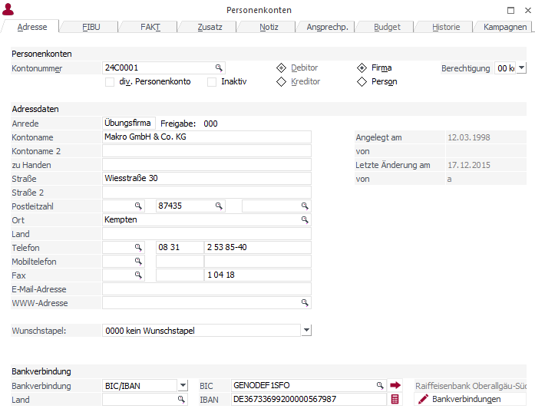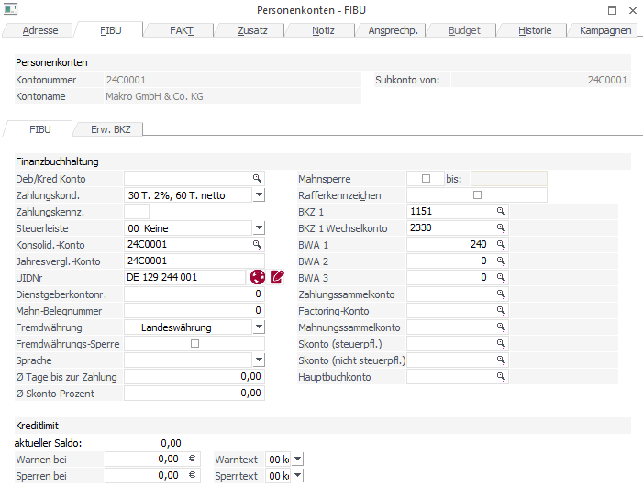

Bei der Buchung von Rechnungen bzw. deren Bezahlung wird automatisch auch die sog. **Offene-Posten-Buchhaltung** geführt. In ihr werden alle Ein- und Ausgangsrechnungen sowie deren Bezahlung erfasst. Auf der Grundlage der Offenen-Posten-Buchhaltung können daher u. a. alle fälligen, noch nicht bezahlten Ausgangsrechnungen ermittelt und die entsprechenden Mahnungen erstellt werden.

Die Buchung von Ein- und Ausgangsrechnungen (=Fakturen) und deren Bezahlung wird durch folgende **Buchungsarten (BA)** gesteuert:

|  |
| --- |
| **Buchungsart KF ⇨** Eingangsrechnung  (=Kreditoren-Faktura) ⇨ Kreditorenkonto im Haben  ⇨ Bildung eines Offenen   Postens mit Angabe von Rechnungsnummer und  Datum |
| **Buchungsart DF** ⇨ Ausgangsrechnung  (=Debitoren-Faktura) ⇨ Debitorenkonto im Soll  ⇨ Bildung eines Offenen   Postens mit Angabe von Rechnungsnummer und   Datum |
| **Buchungsart KZ ⇨** Zahlung an Lieferer  (=Kreditoren-Zahlung) ⇨ Kreditorenkonto im Soll  ⇨ Auflösung eines Offenen   Postens mit Angabe von   Rechnungsnummer und   Datum |
| **Buchungsart DZ** ⇨ Zahlung von Kunden  (=Debitoren-Zahlung) ⇨ Debitorenkonto im Haben  ⇨ Auflösung eines Offenen   Postens mit Angabe von   Rechnungsnummer und Datum |

### 

### Ausgangsrechnungen

#### Ausgangsrechnung 1

|  |  |  |  |  |  |  |  |  |  |  |  |  |  |  |  |  |  |  |  |  |  |
| --- | --- | --- | --- | --- | --- | --- | --- | --- | --- | --- | --- | --- | --- | --- | --- | --- | --- | --- | --- | --- | --- |
|  |  | | | | | | | | | | | | | | | | | |  | | |
|  |  | | | | | | | | | | | | |  | | | | |  | | |
|  | Creativ Möbel GmbH, Schertlinstr.9 -13, 86159 Augsburg | | | | |  | | | | | | | | | | | | |  | | |
|  |  | | | | |  | | | | | | | | | | | | |  | | |
|  |  | | | | |  | | | | | | | | | | | | |  | | |
|  | Makro GmbH & Co. KG | | | | |  | | | | | | | | | | | | |  | | |
|  | Übungsunternehmen | | | | |  | | | | | | | | | | | | |  | | |
|  | Wiesstraße 30 | | | | |  | | | | | | | | | | | | |  | | |
|  | 87435 Kempten | | | | |  | | | | | | | | | | | | |  | | |
|  |  | | | | |  | | | | | | | | | | | | |  | | |
|  |  | | | | |  | | | | | | | | | | | | |  | | |
|  | **Rechnung** | | | | |  | | | | | | | | | | | | |  | | |
|  |  | | | | |  | | | | | | | | | | | | |  | | |
|  | **Kunden-**  **nummer** | | **Rechnungs-**  **nummer** | | **Rechnungs-**  **datum** | | | **Auftrags-**  **nummer** | | | **Auftrags-**  **datum** | | | | | | **Ihre Bestell-**  **nummer** | | |  | |
|  | 24C0001 | | AR | C0001 | ..-05-02 | | | AB-C0001 | | | ..-05-02 | | | | | | B1-M0001 | | |  | |
|  |  | |  | |  |  | | | | | |  | | | | |  |  | | | |
|  | **Pos.** | **Art.nr.** | **Artikelbezeichnung** | | | | **Menge** | | **Ein-**  **heit** | | **Einzel-  preis** | | | | | **Rab.**  **%** | **Gesamtpreis  €** | | |  | |
|  | 1 | 11008 | Schreibtisch Eibe furniert | | | | 20 | | St. | | 980,00 | | | | | 0,00 | 19.600,00 | | |  | |
|  | 2 | 12013 | Bücherregal Eibe furniert | | | | 35 | | St. | | 750,00 | | | | | 0,00 | 26.250,00 | | |  | |
|  | 3 | 13001 | Vitrine eibenfarbig furniert | | | | 5 | | St. | | 640,00 | | | | | 0,00 | 3.200,00 | | |  | |
|  |  |  |  | | | |  | |  | |  | | | | |  |  | | |  | |
|  |  |  |  | | | |  | |  | |  | | | | |  |  | | |  | |
|  |  | |  | |  | | | |  | | | | | | | |  | | |  | |
|  | **Rechnungsbetrag** | | | | **Umsatzsteuerbetrag €** | | | | | | | | | | **Rechnungsbetrag** | | | | |  | |
|  | **netto €** | | | | **7%** | | | | **19%** | | | | | | **brutto €** | | | | |  | |
|  | 49.050,00 | | | | 0,00 | | | | 9.319,50 | | | | | | 58.369,50 | | | | |  | |
|  |  | |  | |  | | | |  |  | | | | | | |  | | |  | |
|  | Abzugsfähiger Skonto: 2 % aus 58.369,50 = 1.167,39  Bei Skontoabzug zu zahlen: 57.202,11 | | | | | | | | Zahlung innerhalb 30 Tagen mit 2% Skonto oder innerhalb 60 Tagen netto. | | | | | | | | | | | |  |
|  | USt-IDNummer: DE 129 000 000 | | | | Bankverbindung:  Volksbank Memmingen 24 34 43 233 333 | | | | | | | | IBAN DE51731900000000477000  BIC GENODEF1MN1 | | | | | | | | |

Zunächst ist festzustellen, auf welchem Sollkonto der Verkauf gebucht werden muss:

Kundennummer = Debitorenkonto

1. Anhand der Ausgangsrechnung kann man an der Kundennummer das entsprechende Debitorenkonto ersehen.

Die Artikelnummer als Orientierungshilfe für den Debitorenbuchhalter

1. Einen Anhaltspunkt, auf welchem Erlöskonto im Haben gebucht werden muss, können die Artikelnummern liefern. Bei der Creativ Möbel GmbH sind sie wie folgt aufgebaut:

X Artikelgruppe  
 XX Artikelart (z. B. Büromöbel, Küchen-   
 möbel usw.)  
 XX lfd. Nummer / Größe / Farbe oder dgl.

Die Creativ Möbel GmbH führt folgende Artikelgruppen:

|  |  |  |
| --- | --- | --- |
| **Artikelgruppen- nummer** | **Artikelgruppe** | **Debitorenbuchung auf Konto** |
| 1 | Handelswaren Gruppe 1 | 5100 |
| 2  5 | Handelswaren Gruppe 2  Sonstige Handelswaren (für Mitarbeiter) | 5110  5130 bzw. 5140 |

Die Artikelgruppe weist auf das Erlöskonto hin

In Industrie-Übungsunternehmen kann zusätzlich zu den Gruppen 1 bzw. 3 bis 5 folgende industrietypische Artikelgruppe verwendet werden:

|  |  |  |
| --- | --- | --- |
| **Artikelgruppennr.** | **Artikelgruppe** | **Debitorenbuchung auf Konto** |
| 7 | Fertigwaren | 5000 |

**Buchung im Kontierungsstempel:**

|  |  |  |  |  |
| --- | --- | --- | --- | --- |
| **Kontobezeichnung** | **Kontonummer** | | **Betrag** | |
|  | **Soll** | **Haben** | **Soll** | **Haben** |
| Makro GmbH & Co. KG | 24C0001 |  | 58.369,50 |  |
| Umsatzerlöse für HW Gr.1 |  | 5100 |  | 49.050,00 |
| Umsatzsteuer (HW Gr.1) |  | 4804 |  | 9.319,50 |

Siehe Seite 44

Der Buchungssatz kann jetzt DV-gerecht in die WINLine Kontierungsliste übertragen werden.

**Eingabefelder der Buchungsmaske: Buchungsart DF**

**BA (=Buchungsart):** DF

**Datum:** Rechnungsdatum

**Belegnummer:** Ausgangsrechnungsnummer

**Text:** Bestellnummer des Kunden

**B/N:** B (=Brutto)*)

**Betrag:** Rechnungsbetrag brutto*)*) Ausnahme bei mehrzeiligen Buchungssätzen

Im Weiteren sollen alle vorliegenden Ausgangsrechnungen in der Buchungsmaske (Stapelbuchung) erfasst werden.

|  |
| --- |
| **Finanzbuchhaltung (1UEB)** |
| **MENÜ Buchen** |
| **Buchen** |
| **Dialog-Stapel** |

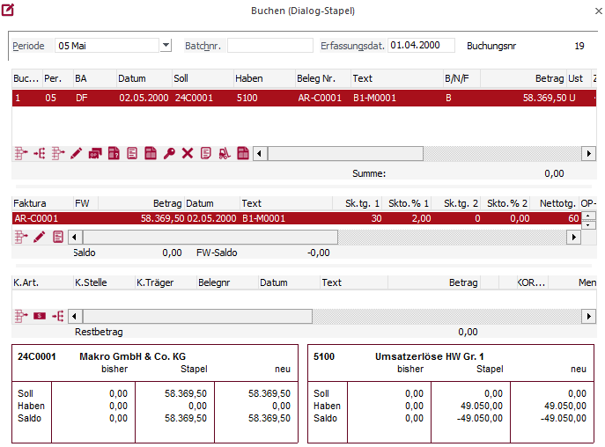

Im mittleren Bereich der Maske werden die Daten für die OP-Verwaltung (Faktura) aufgezeigt. Änderungen, z. B. wenn für eine bestimmte Rechnung ein anderes Zahlungsziel vereinbart wurde, können hier vorgenommen werden.

**Felder der OP-Faktura – Buchen (Dialog-Stapel)-Maske:**

**Faktura:** Übernahme der Rechnungsnummer aus der Buchungszeile;   
 falls die Nummer für den Debitor/Kreditor schon vergeben   
 ist, erscheint eine Fehlermeldung

**Betrag:** Übernahme aus der Buchungszeile

**Datum:** Übernahme aus der Buchungszeile, Basis für die Berechnung  
 der Skontotage und für das Mahnwesen

**Text** Übernahme aus der Buchungszeile

**Zahlungsbedingung:** Übernahme aus den Stammdaten

**Ausgangsrechnung 2**

|  |  |  |  |  |  |  |  |  |  |  |  |  |  |  |  |  |  |  |  |  |  |  |
| --- | --- | --- | --- | --- | --- | --- | --- | --- | --- | --- | --- | --- | --- | --- | --- | --- | --- | --- | --- | --- | --- | --- |
|  |  | | | | | | | | | | | | | | | | | | |  | | |
|  |  | | | | | | | | | | | | | | |  | | | |  | | |
|  | Creativ Möbel GmbH, Schertlinstr.9 -13, 86159 Augsburg | | | | | | | |  | | | | | | | | | | |  | | |
|  |  | | | | | | | |  | | | | | | | | | | |  | | |
|  |  | | | | | | | |  | | | | | | | | | | |  | | |
|  | Franken-Elektro GmbH | | | | | | | |  | | | | | | | | | | |  | | |
|  | Übungsunternehmen | | | | | | | |  | | | | | | | | | | |  | | |
|  | Kloster-Langheim-Str. 11 | | | | | | | |  | | | | | | | | | | |  | | |
|  | 96050 Bamberg | | | | | | | |  | | | | | | | | | | |  | | |
|  |  | | | | | | | |  | | | | | | | | | | |  | | |
|  | **Rechnung** | | | | | | | |  | | | | | | | | | | |  | | |
|  |  | | | | | | | |  | | | | | | | | | | |  | | |
|  | **Kunden-**  **nummer** | | **Rechnungs-**  **nummer** | | **Rechnungs-**  **datum** | | | **Auftrags-**  **nummer** | | | | **Auftrags-**  **datum** | | | | | | **Ihre Bestell-**  **nummer** | | |  | |
|  | 24C0002 | | AR | C0002 | ..-05-06 | | | AB-C0002 | | | | ..-05-06 | | | | | | B1-F0002 | | |  | |
|  |  | |  | | |  | | |  | | | |  | | | |  | | |  | | |
|  | **Pos.** | **Art.nr.** | **Artikelbezeichnung** | | | | | **Menge** | | **Ein-**  **heit** | | **Einzel-  preis** | | | **Rab.**  **%** | | | **Gesamtpreis  €** | | |  | |
|  | 1 | 28101 | Tiffany Tischleuchte bunt | | | | | 10 | | St. | | 3.700,00 | | |  | | | 37.000,00 | | |  | |
|  | 2 | 28212 | Deckenleuchte „Colianin„ | | | | | 8 | | St. | | 230,00 | | |  | | | 1.840,00 | | |  | |
|  | 3 | 99999 | Versandkosten | | | | | 1 | |  | | 1060,00 | | |  | | | 1.060,00 | | |  | |
|  |  |  |  | | | | |  | |  | |  | | |  | | |  | | |  | |
|  |  | |  | | | |  | | |  | | | | | | | |  | | |  | |
|  | **Rechnungsbetrag** | | | | **Umsatzsteuerbetrag €** | | | | | | | | | | **Rechnungsbetrag** | | | | | |  | |
|  | **netto €** | | | | **7%** | | | | | **19%** | | | | | **brutto €** | | | | | |  | |
|  | 39.900,00 | | | | 0,00 | | | | | 7.581,00 | | | | | 47.481,00 | | | | | |  | |
|  |  | |  | |  | | | | |  |  | | | | | | | |  | |  | |
|  | Abzugsfähiger Skonto: 2 % aus 47.481,00 = 949,62  Bei Skontoabzug zu zahlen: 46.531,38 | | | | | | | | | Zahlung innerhalb 30 Tagen mit 2% Skonto oder innerhalb 60 Tagen netto. | | | | | | | | | | | |  |
|  | USt-IDNummer: DE 129 000 000 | | | | Bankverbindung:  Volksbank Memmingen 24 34 43 233 333 | | | | | | | | | IBAN DE51731900000000477000  BIC GENODEF1MN1 | | | | | | | | |

**Buchung im Kontierungsstempel:**

|  |  |  |  |  |
| --- | --- | --- | --- | --- |
| **Kontobezeichnung** | **Kontonummer** | | **Betrag** | |
|  | **Soll** | **Haben** | **Soll** | **Haben** |
| Franken-Elektro GmbH | 24C0002 |  | 47.481,00 |  |
| Umsatzerlöse für HW Gr.2 |  | 5110 |  | 39.900,00 |
| Umsatzsteuer (HW Gr.2) |  | 4805 |  | 7.581,00 |

**Ausgangsrechnung 3**

|  |  |  |  |  |  |  |  |  |  |  |  |  |  |  |  |  |  |  |  |  |  |  |  |  |  |  |
| --- | --- | --- | --- | --- | --- | --- | --- | --- | --- | --- | --- | --- | --- | --- | --- | --- | --- | --- | --- | --- | --- | --- | --- | --- | --- | --- |
|  |  | | | | | | | | | | | | | | | | | | | | | | | |  | |
|  |  | | | | | | | | | | | | | | | |  | | | | | | | |  | |
|  | Creativ Möbel GmbH, Schertlinstr.9 -13, 86159 Augsburg | | | | | | | | | |  | | | | | | | | | | | | | |  | |
|  |  | | | | | | | | | |  | | | | | | | | | | | | | |  | |
|  |  | | | | | | | | | |  | | | | | | | | | | | | | |  | |
|  | Büro-Einrichtungsgroßh. GmbH | | | | | | | | | |  | | | | | | | | | | | | | |  | |
|  | Übungsunternehmen | | | | | | | | | |  | | | | | | | | | | | | | |  | |
|  | Kerschensteinerstraße 4 | | | | | | | | | |  | | | | | | | | | | | | | |  | |
|  | 86720 Nördlingen | | | | | | | | | |  | | | | | | | | | | | | | |  | |
|  |  | | | | | | | | | |  | | | | | | | | | | | | | |  | |
|  |  | | | | | | | | | |  | | | | | | | | | | | | | |  | |
|  | **Rechnung** | | | | | | | | | |  | | | | | | | | | | | | | |  | |
|  |  | | | | | | | | | |  | | | | | | | | | | | | | |  | |
|  | | **Kunden-**  **nummer** | | | **Rechnungs-**  **nummer** | | | | **Rechnungs-**  **datum** | | | **Auftrags-**  **nummer** | | | **Auftrags-**  **datum** | | | | | **Ihre Bestell-**  **nummer** | | | |  | | |
|  | | 24C0003 | | | AR | C0003 | | | ..-05-06 | | | AB-C0012 | | | ..-05-06 | | | | | B1-B0005 | | | |  | | |
|  | |  | | |  | | | | |  | | | | |  | | | | | | |  |  |  | | |
|  | | **Pos.** | **Art.nr.** | | **Artikelbezeichnung** | | | | | | | **Menge** | **Ein- heit** | | **Einzel-  preis** | | | **Rab.**  **%** | | **Gesamtpreis  €** | | | |  | | |
|  | | 1 | 13001 | | Vitrine eibenfarbig furniert | | | | | | | 3 | St. | | 640,00 | | | 0,00 | | 1.920,00 | | | |  | | |
|  | | 2 | 28212 | | Deckenleuchte „Colianin„ | | | | | | | 6 | St. | | 230,00 | | | 0,00 | | 1.380,00 | | | |  | | |
|  | |  |  | |  | | | | | | |  |  | |  | | |  | |  | | | |  | | |
|  | |  |  | |  | | | | | | |  |  | |  | | |  | |  | | | |  | | |
|  | |  |  | |  | | | | | | |  |  | |  | | |  | |  | | | |  | | |
|  | |  | | |  | |  | | | | | |  | | | | | | |  | | | |  | | |
|  | | **Rechnungsbetrag** | | | | | | **Umsatzsteuerbetrag €** | | | | | | | | | | | **Rechnungsbetrag** | | | | |  | | | |
|  | | **netto €** | | | | | | **7%** | | | | | **19%** | | | | | | **brutto €** | | | | |  | | | |
|  | | 3.300,00 | | | | | | 0,00 | | | | | 627,00 | | | | | | 3.927,00 | | | | |  | | | |
|  | |  | |  | | | |  | | | | |  |  | | | | | | |  | | |  | | | |
|  | | Abzugsfähiger Skonto: 2 % aus 3.927,00 = 78,54  Bei Skontoabzug zu zahlen: 3.848,46 | | | | | | | | | | | Zahlung innerhalb 14 Tagen mit 2% Skonto oder innerhalb 30 Tagen netto. | | | | | | | | | | | | |  | |
|  | | USt-IDNummer: DE 129 000 000 | | | | | | Bankverbindung:  Volksbank Memmingen 24 34 43 233 333 | | | | | | | | IBAN DE51731900000000477000  BIC GENODEF1MN1 | | | | | | | | | | | |

Die erste Ziffer der Artikelnummer dient als Orientierungshilfe

Da es sich in dieser Bestellung um zwei verschiedene Artikelgruppen handelt, müssen die Umsatzerlöse dementsprechend gebucht werden.

Dabei ist weiterhin zu beachten, dass bei diesem Buchungssatz (neben den Steuerkonten) zwei Habenkonten angesprochen sind. Das bedeutet:

1. Beim Eintrag in die Maske Dialog-Stapel verwenden wir für jedes Konto eine eigene Zeile. Begonnen wird mit dem Sollkonto, dessen Betrag auf mehrere Gegenkonten aufgeteilt werden muss.
2. Der Rechnungsbetrag muss brutto (*B* in Spalte B/N) eingegeben werden, die Umsatzerlöse jedoch netto.

**Buchung im Kontierungsstempel:**

|  |  |  |  |  |
| --- | --- | --- | --- | --- |
| **Kontobezeichnung** | **Kontonummer** | | **Betrag** | |
|  | **Soll** | **Haben** | **Soll** | **Haben** |
| Büro-Einrichtungsgroßh. GmbH | 24C0003 |  | 3.927,00 |  |
| Umsatzerlöse für HW Gr.1 |  | 5100 |  | 1.920,00 |
| Umsatzerlöse für HW Gr.2 |  | 5110 |  | 1.380,00 |
| Umsatzsteuer (HW Gr.1) |  | 4804 |  | 364,80 |
| Umsatzsteuer (HW Gr.2) |  | 4805 |  | 262,20 |

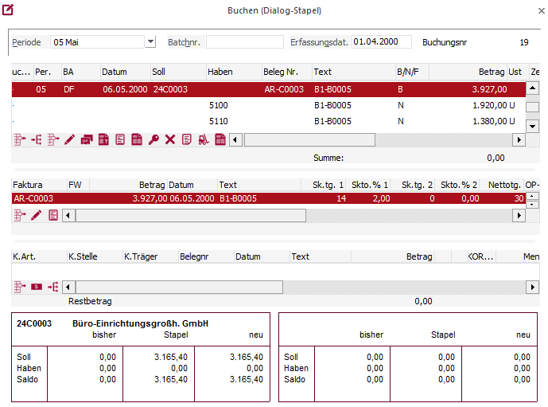

Rücksendungen können wie Ausgangsrechnungen gebucht werden, nur mit negativem Vorzeichen.

**Gutschrift 1**

|  |  |  |  |  |  |  |  |  |  |  |  |  |
| --- | --- | --- | --- | --- | --- | --- | --- | --- | --- | --- | --- | --- |
|  |  | | | | | | | | | | |  |
|  |  | | | | | | |  | | | |  |
|  | Creativ Möbel, Schertlinstr. 9 -13 86159 Augsburg | | |  | | | | | | |  | |
|  |  | | |  | | | | | | |  | |
|  |  | | |  | | | | | | |  | |
|  | Büro-Einrichtungsgroßh. GmbH | | |  | | | | | | |  | |
|  | Übungsunternehmen | | |  | | | | | | |  | |
|  | Kerschensteinerstraße 4 | | |  | | | | | | |  | |
|  | 86720 Nördlingen | | |  | | | | | | |  | |
|  |  | | |  | | | | | | |  | |
|  |  | | | **Gut- / Lastschrift** | | | | | | |  | |
|  |  | | |  | | | | | | |  | |
|  | **Kundennummer** | **Gut- /Lastschriftnummer** | | **Datum** | | | | | | |  | |
|  | 24C0003 | GU-C0003 | | ..-05-08 | | | | | | |  | |
|  |  |  |  | |  | | | |  |  |  | |
|  | **Unsere Rechnung AR-C0003 v. ..-05-06**  Rücksendung des Artikels 13001 (Vitrine) wegen Beschädigung der Türen und Furniere  netto   + 19% USt  brutto | | | belastet | | | gutgeschrieben  640,00 € 121,60 €  761,60 € | | | |  | |
|  | Mit freundlichen Grüßen  Creativ Möbel GmbH  i. A. ***G. Meier*** | | | | |  | | | | |  | |

**Buchung im Kontierungsstempel:**

|  |  |  |  |  |
| --- | --- | --- | --- | --- |
| **Kontobezeichnung** | **Kontonummer** | | **Betrag** | |
|  | **Soll** | **Haben** | **Soll** | **Haben** |
| Büro-Einrichtungsgroßh. GmbH | 24C0003 |  | -761,60 |  |
| Umsatzerlöse HW Gr. 1 |  | 5100 |  | -640,00 |
| Umsatzsteuer (HW Gr. 1) |  | 4804 |  | -121,60 |

Die Buchung der Rücksendung auf dem Debitorenkonto mit negativem Vorzeichen hat den Vorteil, dass auf der Kontenseite jederzeit der Umsatz abzüglich der Gutschriften ersichtlich ist.

Beispiel: Gutschrift auf einem Debitorenkonto:

**Soll Debitor Huber Haben**

1. Rechnung 3.000.00 4. Zahlung 3.000,00
2. Rechnung 7.000.00 6. Zahlung 5.000,00
3. Rechnung 5.000,00 Saldo 6.000,00

5. Gutschrift -1.000,00

14.000,00 14.000,00

Nach der Buchung der Gutschrift stehen auf dem Kundenkonto der Büro-Einrichtungsgroßhandel GmbH nunmehr zwei Offene Posten.

|  |
| --- |
| **Finanzbuchhaltung (1UEB)** |
| **MENÜ Auswertungen** |
| **Offene Posten** |
| **Offene Posten** |

Diese Ausgabe kann erst nach der Buchung des Stapels erfolgen.

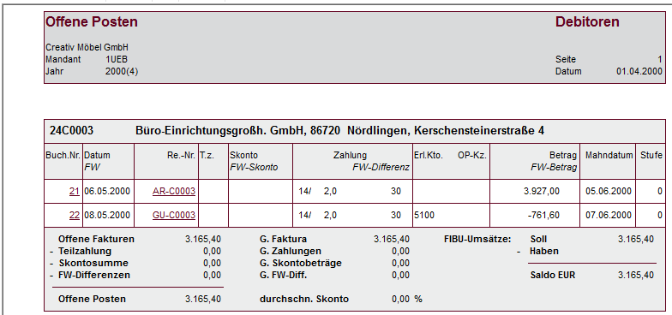

### Eingangsrechnungen

Die folgenden Eingangsrechnungen sind zu buchen und die entsprechenden Offenen Posten zu bilden:

**Eingangsrechnung 1**

|  |  |  |  |  |  |  |  |  |  |  |  |  |  |  |  |  |  |  |  |  |  |  |  |  |  |
| --- | --- | --- | --- | --- | --- | --- | --- | --- | --- | --- | --- | --- | --- | --- | --- | --- | --- | --- | --- | --- | --- | --- | --- | --- | --- |
|  | **O. K. Werter GmbH** | | | | | | | | | | | | | | | | | | | | | | |  | |
|  |  | | | | | | | | | | | | | | | |  | | | | | | |  | |
|  | O. K. Werter GmbH, Königstr. 1, 83022 Rosenheim | | | | | | | | | |  | | | | | | | | | | | | |  | |
|  |  | | | | | | | | | |  | | | | | | | | | | | | |  | |
|  | Creativ Möbel GmbH | | | | | | | | | | ***Belegnummer: ER-C0001*** | | | | | | | | | | | | |  | |
|  | Übungsunternehmen | | | | | | | | | |  | | | | | | | | | | | | |  | |
|  | Schertlinstr. 9 –13 | | | | | | | | | |  | | | | | | | | | | | | |  | |
|  | 86159 Augsburg | | | | | | | | | |  | | | | | | | | | | | | |  | |
|  |  | | | | | | | | | |  | | | | | | | | | | | | |  | |
|  | **Rechnung** | | | | | | | | | |  | | | | | | | | | | | | |  | |
|  |  | | | | | | | | | |  | | | | | | | | | | | | |  | |
|  | **Kunden-**  **nummer** | | | **Rechnungs-**  **nummer** | | | **Rechnungs-**  **datum** | | | **Auftrags-**  **nummer** | | | | **Auftrags-**  **datum** | | | | | | **Ihre Bestell-**  **nummer** | | | |  | |
|  | 24W0002 | | | AR | W0111 | | ..-05-09 | | | AB-W0108 | | | | ..-05-09 | | | | | | B1-C0001 | | | |  | |
|  |  | | |  | | | | |  | | | | | | |  | | | | | |  |  |  | |
|  | **Pos.** | **Art.nr.** | | **Artikelbezeichnung** | | | | | | **Menge** | | **Ein-heit** | | **Einzel-  preis** | | | | **Rabatt  %** | | **Gesamtpreis €** | | | |  | |
|  | 1 | 81002 | | Schreibtisch Eibe furniert | | | | | | 32 | | St. | | 500,00 | | | | 0,00 | | 16.000,00 | | | |  | |
|  | 2 | 82010 | | Bücherregal Eibe furniert | | | | | | 60 | | St. | | 450,00 | | | | 0,00 | | 27.000,00 | | | |  | |
|  |  | | |  | | | |  | | | |  | | | | | | | |  | | | |  | |
|  | **Rechnungsbetrag** | | | | | **Umsatzsteuerbetrag €** | | | | | | | | | | | | | **Rechnungsbetrag** | | | | |  | | |
|  | **netto €** | | | | | **7%** | | | | | | **19%** | | | | | | | **brutto €** | | | | |  | | |
|  | 43.000,00 | | | | | 0,00 | | | | | | 8.170,00 | | | | | | | 51.170,00 | | | | |  | | |
|  |  | |  | | |  | | | | | |  |  | | | | | | | |  | | |  | | |
|  | Abzugsfähiger Skonto: 2 % aus 51.170,00 = 1.023,40  Bei Skontoabzug zu zahlen: 50.146,60 | | | | | | | | | | | Zahlung innerhalb 14 Tagen mit 2% Skonto oder innerhalb 30 Tagen netto. | | | | | | | | | | | | |  | |
|  | USt-IDNummer: DE 129 444 001 | | | | | Bankverbindung:  Commerzbank Rosenheim 24 34 43 233 333 | | | | | | | | | IBAN DE17711800050865674442  BIC DRESDEFF711 | | | | | | | | | | | |

Zunächst ist festzustellen, auf welchem Sollkonto der Einkauf gebucht werden muss. Einen Anhaltspunkt hierfür liefert unsere in der Rechnung angegebene **Bestellnummer.**

Die 2. Stelle der Bestellnummer als Orientierungshilfe für den Kreditorenbuchhalter

Alle Bestellnummernder Creativ Möbel GmbH beginnen mit dem Buchstaben B (= Bestellung) und enthalten in der folgenden Stelle eine Ziffer, die der **Artikelgruppe** der eingekauften Waren bzw. Stoffe entspricht.

Nur eine Artikelgruppe je Bestellung

Anmerkung: Da in der Bestellnummer nur eine Artikel­gruppe angegeben werden kann, können mit einer Bestellung nur Waren oder Stoffe einer Artikelgruppe eingekauft worden sein.

Die Creativ Möbel führt folgende **Artikelgruppen**:

|  |  |  |
| --- | --- | --- |
| Artikelgruppen-  nummer | Artikelgruppe | Kreditorenbuchung  auf Konto |
| 1 | Handelswaren Gruppe 1 | 6080 |
| 2 | Handelswaren Gruppe 2 | 6090 |
| 3 | Artikel des Anlagevermögens | der Klasse 0 |
| 4 | Sonst. betriebl. Einkaufsartikel | der Klasse 6 oder 7 |
| 5 | Sonstige Handelswaren (für Mitarbeiter) | 6110 bzw. 6120 |

Die Artikelgruppe weist auf das Einkaufskonto hin.

In Industrie-Übungsunternehmen können zusätzlich zu den Gruppen 1 bzw. 3 bis 5 folgende industrietypischen Artikelgruppen verwendet werden:

|  |  |  |
| --- | --- | --- |
| Artikelgruppen-  nummer | Artikelgruppe | Kreditorenbuchung  auf Konto |
| 6 | Stoffe, Vorprodukte, Verpackungsmaterial | 6000 bis 6040 |
| 7 | Fertigwaren | --- |

Der zu buchenden Rechnung der O. K. Werter GmbH liegt unsere Bestellnummer B1-C1001 zugrunde. ”B1” bedeutet: Wir haben Handelswaren der Gruppe 1 bestellt. Dieser Einkauf muss daher auf dem Konto 6080 (Aufwendungen für HW Gr. 1) gebucht werden.

**Buchung im Kontierungsstempel:**

|  |  |  |  |  |
| --- | --- | --- | --- | --- |
| **Kontobezeichnung** | **Kontonummer** | | **Betrag** | |
|  | **Soll** | **Haben** | **Soll** | **Haben** |
| Aufwendungen für HW Gr. 1 | 6080 |  | 43.000,00 |  |
| Vorsteuer 19% (HW Gr. 1) | 2604 |  | 8.170,00 |  |
| O. K. Werter GmbH |  | 44C0001 |  | 51.170,00 |

Siehe Seite 44

Der Buchungssatz wird jetzt DV-gerecht in die WINLine Kontierungsliste übertragen.

**Eingabefelder der Buchungsmaske: Buchungsart KF**

**BA:** KF  
**Datum**: Rechnungsdatum   
**Belegnummer:** Eigene ER-Nummer (von der Stelle Rechnungsprüfung festgelegt)   
**Text:** Rechnungsnummer des Lieferers (ggf. ohne „AR-“)   
**B/N:** B (=Brutto) *)**Betrag:** Rechnungsbetrag brutto *)  
 *) Ausnahme bei mehrzeiligen Buchungssätzen

**Eingangsrechnung 2**

|  |  |  |  |  |  |  |  |  |  |  |  |  |  |  |  |  |  |  |  |  |  |  |  |  |  |  |  |  |  |
| --- | --- | --- | --- | --- | --- | --- | --- | --- | --- | --- | --- | --- | --- | --- | --- | --- | --- | --- | --- | --- | --- | --- | --- | --- | --- | --- | --- | --- | --- |
|  |  | | | | | | | | | | | | | | | | | | | | | | | | | | |  | |
|  |  | | | | | | | | | | | | | | | | | |  | | | | | | | | |  | |
|  | LUX GmbH, Artilleriestrasse 25, 91052 Erlangen | | | | | | | | | |  | | | | | | | | | | | | | | | | |  | |
|  |  | | | | | | | | | |  | | | | | | | | | | | | | | | | |  | |
|  | Creativ Möbel GmbH | | | | | | | | | |  | | | | | | | | | | | | | | | | |  | |
|  | Übungsunternehmen | | | | | | | | | |  | | | | | | | | | | | | | | | | |  | |
| ***Belegnummer: ER-C0002*** | Schertlinstr. 9 –13 | | | | | | | | | |  | | | | | | | | | | | | | | | | |  | |
|  | 86159 Augsburg | | | | | | | | | |  | | | | | | | | | | | | | | | | |  | |
|  |  | | | | | | | | | |  | | | | | | | | | | | | | | | | |  | |
|  | **Rechnung** | | | | | | | | | |  | | | | | | | | | | | | | | | | |  | |
|  | **Kunden-**  **nummer** | | | **Rechnungs-**  **nummer** | | | **Rechnungs-**  **datum** | | | **Auftrags-**  **nummer** | | | | | **Auftrags-**  **datum** | | | | | | | **Ihre Bestell-**  **nummer** | | | | | |  | |
|  | 24L0063 | | | AR | L0002 | | ..-05-09 | | | AB-L0040 | | | | | ..-05-09 | | | | | | | B2-C0002 | | | | | |  | |
|  |  | | |  | | | | |  | | | | | | | | |  | | | | | |  |  |  | | | |
|  | **Pos.** | **Art.nr.** | | **Artikelbezeichnung** | | | | | | **Menge** | | | **Ein- heit** | | | **Einzel-  preis** | | | | **Rab.  %** | | **Gesamtpreis  €** | | | | | |  | |
|  | 1 | 81023 | | Deckenleuchte ”Colianin” | | | | | | 50 | | | St. | | | 140,00 | | | | 0,00 | | 7.000,00 | | | | | |  | |
|  | 2 | 99999 | | Versandkosten | | | | | | 1 | | |  | | | 440,00 | | | |  | | 440,00 | | | | | |  | |
|  |  | | |  | | | |  | | | | |  | | | | | | | | |  | | | | | |  | |
|  | **Rechnungsbetrag** | | | | | **Umsatzsteuerbetrag €** | | | | | | | | | | | | | | | **Rechnungsbetrag** | | | | | |  | | |
|  | **netto €** | | | | | **7%** | | | | | | **19%** | | | | | | | | | **brutto €** | | | | | |  | | |
|  | 7.440,00 | | | | | 0,00 | | | | | | 1.413,60 | | | | | | | | | 8.853,60 | | | | | |  | | |
|  |  | |  | | |  | | | | | |  | |  | | | | | | | | |  | | | |  | | |
|  | Abzugsfähiger Skonto: 2 % aus 8.853,60 = 177,07  Bei Skontoabzug zu zahlen: 8.676,53 | | | | | | | | | | | Zahlung innerhalb 30 Tagen mit 2% Skonto oder innerhalb 60 Tagen netto. | | | | | | | | | | | | | | | | |  |
|  | USt-IDNummer: DE 129 444 003 | | | | | Bankverbindung:  Stadtsparkasse Erlangen 24 34 43 233 333 | | | | | | | | | | | IBAN DE98763500000000746589 BIC BYLADEM1ERH | | | | | | | | | | | | |

Einkauf von HW Gruppe 2 mit Bezugskosten

Diese Rechnung beruht auf unserer Bestellung B2-C0001, bezieht sich also auf den Einkauf von Handelswaren der Gruppe 2. Die Aufwendungen für die eingekauften Waren werden daher auf dem Konto 6090, die uns berechneten Versandkosten auf Konto 6091 gebucht.

**Buchung im Kontierungsstempel:**

|  |  |  |  |  |
| --- | --- | --- | --- | --- |
| **Kontobezeichnung** | **Kontonummer** | | **Betrag** | |
|  | **Soll** | **Haben** | **Soll** | **Haben** |
| Aufwendungen für HW Gr. 2 | 6090 |  | 7.000,00 |  |
| Bezugskosten für HW Gr. 2 | 6091 |  | 440,00 |  |
| Vorsteuer 19% (HW Gr. 2) | 2605 |  | 1.413,60 |  |
| LUX GmbH |  | 44C0003 |  | 8.853,60 |

In diesem Buchungssatz sind - außer dem Steuerkonto - zwei Sollkonten angesprochen. Dabei ist zu beachten:

Mit Habenkonto beginnen, wenn mehrere Sollkonten und ein Habenkonto vorkommen!

Brutto- und Nettobeträge unterscheiden!

1. Beim Eintrag in die Buchungsmaske verwenden wir daher für jedes Konto eine eigene Zeile.
2. Es muss mit dem Haben-Konto begonnen werden, dessen Betrag auf mehrere Gegenkonten aufzuteilen ist.
3. Der Rechnungsbetrag ist brutto (”B” in Spalte B/N), die Aufwendungen und Bezugskosten sind netto (”N”) einzugeben.

Eingangsrechnung 3

|  |  |  |  |  |  |  |  |  |  |  |  |  |  |  |  |  |  |  |  |  |  |  |  |  |  |  |  |  |
| --- | --- | --- | --- | --- | --- | --- | --- | --- | --- | --- | --- | --- | --- | --- | --- | --- | --- | --- | --- | --- | --- | --- | --- | --- | --- | --- | --- | --- |
|  | |  | | | | | | | | | | | | | | | | | | | | | | | | | |  |
|  | |  | | | | | | | | | | | | | | | | | | |  | | | | | | |  |
|  | | BITS & BYTES GmbH, Neubaustr. 5, 97070 Würzburg | | | | | | | | | | |  | | | | | | | | | | | | | | |  |
|  | |  | | | | | | | | | | |  | | | | | | | | | | | | | | |  |
|  | | Creativ Möbel GmbH | | | | | | | | | | |  | | | | | | | | | | | | | | |  |
| ***Belegnummer: ER-C0003*** | | Übungsunternehmen | | | | | | | | | | |  | | | | | | | | | | | | | | |  |
|  | | Schertlinstr. 9 -13 | | | | | | | | | | |  | | | | | | | | | | | | | | |  |
|  | | 86159 Augsburg | | | | | | | | | | |  | | | | | | | | | | | | | | |  |
|  | |  | | | | | | | | | | |  | | | | | | | | | | | | | | |  |
|  | |  | | | | | | | | | | |  | | | | | | | | | | | | | | |  |
|  | | **Rechnung** | | | | | | | | | | |  | | | | | | | | | | | | | | |  |
|  | |  | | | | | | | | | | |  | | | | | | | | | | | | | | |  |
|  | **Kunden-**  **nummer** | | | **Rechnungs-**  **nummer** | | | | | **Rechnungs-**  **datum** | | | **Auftrags-**  **nummer** | | | | | | **Auftrags-**  **datum** | | | | | | | **Ihre Bestell-**  **nummer** | | |  |
|  | 24B0005 | | | AR | | | B0003 | | ..-05-14 | | | AB-B0007 | | | | | | ..-05-14 | | | | | | | B3-C0003 | | |  |
|  |  | | | |  | | | | |  | | | | |  | | | | |  | | | | | |  | |  |
|  | **Pos.** | | **Art.nr.** | **Artikelbezeichnung** | | | | | | | | **Men-ge** | | **Ein- heit** | | | | **Einzel-  preis** | | | | **Rab.  %** | | | **Gesamtpreis  €** | | |  |
|  | 1 | | 20151 | Pentium III 500 Mhz | | | | | | | | 4 | | St. | | | | 1.244,00 | | | | 0,00 | | | 4.976,00 | | |  |
|  |  | |  |  | | | | | | | |  | |  | | | |  | | | |  | | |  | | |  |
|  |  | | | | |  | | | | |  | | | | | |  | | | | | | |  | | | |  |
|  | **Rechnungsbetrag** | | | | | | | **Umsatzsteuerbetrag €** | | | | | | | | | | | | | | | **Rechnungsbetrag** | | | | |  |
|  | **netto €** | | | | | | | **7%** | | | | | | **19%** | | | | | | | | | **brutto €** | | | | |  |
|  | 4.976,00 | | | | | | | 0,00 | | | | | | 945,44 | | | | | | | | | 5.921,44 | | | | |  |
|  |  | | |  | | | |  | | | | | |  | |  | | | | | | | | | | |  |  |
|  |  | | | | | | | | | | | | | Zahlung innerhalb 30 Tagen netto. | | | | | | | | | | | | | |  |
|  | USt-IDNummer: DE 129 444 004 | | | | | | | Bankverbindung:  VR-Bank Würzburg 24 34 43 233 333 | | | | | | | | | | | IBAN DE86790900000000052701  BIC GENODEF1WU1 | | | | | | | | | |

Aus der Bestellnummer (Nummer der Artikelgruppe = 3) ist zu ersehen, dass es sich um Artikel des Anlagevermögen handelt.

**Buchung im Kontierungsstempel:**

|  |  |  |  |  |
| --- | --- | --- | --- | --- |
| **Kontobezeichnung** | **Kontonummer** | | **Betrag** | |
|  | **Soll** | **Haben** | **Soll** | **Haben** |
| BGA | 0850 |  | 4.976,00 |  |
| Vorsteuer | 2600 |  | 945,44 |  |
| Bits & Bytes GmbH |  | 44C0004 |  | 5.921,44 |

Eingangsrechnung 4

|  |  |  |  |  |  |  |  |  |  |  |  |  |  |  |  |  |  |  |  |  |  |  |  |  |  |  |
| --- | --- | --- | --- | --- | --- | --- | --- | --- | --- | --- | --- | --- | --- | --- | --- | --- | --- | --- | --- | --- | --- | --- | --- | --- | --- | --- |
|  |  | | | | | | | | | | | | | | | | | | | | | | | | |  |
|  | MBS GmbH, Kurzstr.2, 81547 München | | | | | | | | |  | | | | | | | | | | | | | | | |  |
|  |  | | | | | | | | |  | | | | | | | | | | | | | | | |  |
|  | Creativ Möbel GmbH | | | | | | | | |  | | | | | | | | | | | | | | | |  |
|  | Übungsunternehmen | | | | | | | | |  | | | | | | | | | | | | | | | |  |
| ***Belegnummer: ER-C0004*** | Schertlinstr. 9 -13 | | | | | | | | |  | | | | | | | | | | | | | | | |  |
|  | 86159 Augsburg | | | | | | | | |  | | | | | | | | | | | | | | | |  |
|  |  | | | | | | | | |  | | | | | | | | | | | | | | | |  |
|  |  | | | | | | | | |  | | | | | | | | | | | | | | | |  |
|  | **Rechnung** | | | | | | | | |  | | | | | | | | | | | | | | | |  |
|  |  | | | | | | | | |  | | | | | | | | | | | | | | | |  |
|  | **Kunden-**  **nummer** | | **Rechnungs-**  **nummer** | | | | **Rechnungs-**  **datum** | | | | **Auftrags-**  **nummer** | | | | **Auftrags-**  **datum** | | | | | **Ihre Bestell-**  **nummer** | | | | | |  |
|  | 24M0007 | | AR | | M0013 | | ..-05-15 | | | | AB-M0017 | | | | ..-05-15 | | | | | B4-C0004 | | | | | |  |
|  |  | |  | | | | | |  | | | | | | | |  | | |  | | |  | | |  |
|  | **Pos.** | **Art.nr.** | **Artikelbezeichnung** | | | | | | | | **Menge** | | **Ein-heit** | | **Einzel-  preis** | | | | **Rab.**  **%** | **Gesamtpreis  €** | | | | | |  |
|  | 1 | 00211 | LEITZ Ordner A4 schwarz 80mm | | | | | | | | 100 | | St. | | 5,00 | | | | 0,00 | 500,00 | | | | |  | |
|  | 2 | 00218 | Briefkörbe schwarz | | | | | | | | 25 | | St. | | 6,80 | | | | 0,00 | 170,00 | | | | |  | |
|  | 3 | 00450 | Schriftpräger beige | | | | | | | | 1 | | St. | | 162,00 | | | | 0,00 | 162,00 | | | | |  | |
|  | 4 | 99999 | Versandkosten | | | | | | | | 1 | |  | | 34,00 | | | |  | 34,00 | | | | |  | |
|  |  | |  | | | | |  | | | | |  | | | | | | | | |  | | | |  |
|  | **Rechnungsbetrag** | | | | | **Umsatzsteuerbetrag €** | | | | | | | | | | | | **Rechnungsbetrag** | | | | | |  | | |
|  | **netto €** | | | | | **7%** | | | | | | **19%** | | | | | | **brutto €** | | | | | |  | | |
|  | 866,00 | | | | | 0,00 | | | | | | 164,54 | | | | | | 1.030,54 | | | | | |  | | |
|  |  | | |  | |  | | | | | |  | |  | | | | | | |  | | |  | | |
|  | Abzugsfähiger Skonto: 2 % aus 1.030,54 = 20,61  Bei Skontoabzug zu zahlen: 1.009,93 | | | | | | | | | | | Zahlung innerhalb 30 Tagen mit 2% Skonto   oder innerhalb 60 Tagen netto. | | | | | | | | | | | | |  | |
|  | USt-IDNummer: DE 129 444 002 | | | | | Bankverbindung:  Volksbank Memmingen 24 34 43 233 333 | | | | | | | | | | IBAN DE68701500000000897456  BIC SSKMDEMMXXX | | | | | | | | | | |

Die Bestellnummer (Nummer der Artikelgruppe = 4) weist darauf hin, dass hier sonstige betriebliche Einkaufsartikel (Konten der Klasse 6 oder 7) bestellt wurden.

**Buchung im Kontierungsstempel:**

|  |  |  |  |  |
| --- | --- | --- | --- | --- |
| **Kontobezeichnung** | **Kontonummer** | | **Betrag** | |
|  | **Soll** | **Haben** | **Soll** | **Haben** |
| Büromaterial | 6800 |  | 866,00 |  |
| Vorsteuer | 2600 |  | 164,54 |  |
| MBS GmbH |  | 44C0002 |  | 1.030,54 |

**Eingangsrechnung 5**

**Baysped GmbH** **Übungsspedition** Bodenseestrasse 41  
 87700 Memmingen  
 Tel.: (0 83 31) 96 49 20   
 Fax: (0 83 31) 7 10 30  
 UID-Nr.: DE 149 444 999

Baysped GmbH, Übungsspedition, Bodenseestr. 41, 87700 Memmingen

Creativ Möbel GmbH  
Übungsunternehmen   
Schertlinstr. 9 - 13

Belegnummer:  
ER-C0901

86159 Augsburg

**Rechnung**

Rechnungsnummer: SP 25/45 Datum: ..-05-22

Für folgenden Speditionsversand – Frankatur unfrei –

Versender: BITS & BYTES GmbH Auftragsnummer:   
 Übungsunternehmen AB-B0007  
 Neubaustrasse 5, 97070 Würzburg  
 Empfänger: Creativ Möbel GmbH Bestellnummer:  
 Übungsunternehmen B3-C0003  
 Schertlinstr. 9 – 13, 86159 Augsburg

berechnen wir Ihnen laut Anlage Speditionsauftrag wie folgt:

Kundensatz/Frachtübernahme: 45,00 €  
 SVS/RVS: 2,00 €  
 Papiere: 4,00 €  
 Hausfracht: 12,00 €  
 Zwischensumme: 63,00 €  
 MWSt. 19 % 11,97 €  
 **Rechnungsbetrag brutto: 74,97 €**

Zahlbar innerhalb 90 Tagen ohne Abzug.

Bankverbindung: Volksbank Memmingen, IBAN DE59731900000000030040, BIC GENODEF1MM1

Bezugskosten und Ausgangsfrachten unterscheiden!

Die Speditionsrechnung führt zu Bezugskosten aus dem Einkauf von BGA (siehe Bestellnummer und ER-C0003!).

**Buchung im Kontierungsstempel:**

|  |  |  |  |  |
| --- | --- | --- | --- | --- |
| **Kontobezeichnung** | **Kontonummer** | | **Betrag** | |
|  | **Soll** | **Haben** | **Soll** | **Haben** |
| BGA | 0850 |  | 63,00 |  |
| Vorsteuer | 2600 |  | 11,97 |  |
| Baysped GmbH |  | 44C0006 |  | 74,97 |

Anlage eines neuen Personenkontos

Da wir erstmals eine Rechnung der Baysped GmbH erhalten und ein Konto noch nicht angelegt ist, vergeben wir für diesen Kreditor die neue Kontonummer 44C0006. Dieses Konto muss vor der Eingabe der Buchungssätze angelegt werden. Die Stammdaten können der Rechnung entnommen werden.

|  |
| --- |
| **Finanzbuchhaltung (1UEB)** |
| **MENÜ Stammdaten** |
| **Konten** |
| **Personenkonten** |

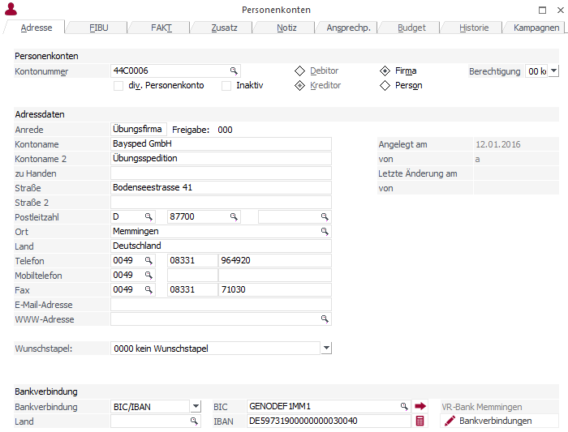

Vereinfachung: Übernahme der Daten eines andern Kreditors/Debitors mit <F9>

Bei der Neuanlage von Personenkonten geht man wie folgt vor:

1. Neue Kontonummer eingeben
2. Fenster *Personenkonten-Anlage* mit  *<OK>* bestätigen
3. ”Kreditor” oder ”Debitor” anklicken
4. Cursor auf Feld Kontoname setzen und <F9> betätigen
5. Im Konten-Matchcode als Suchbegriff „44C” oder „24C” eingeben <*Return*>
6. Ersten angezeigten Lieferer oder Kunden mit *<OK>* bestätigen: Damit werden dessen Daten ins neue Konto übernommen.
7. Anders lautende Daten des neuen Kreditors/Debitors eingeben. Die restlichen Daten (insbesondere Kennziffern und Grundeinstellungen) können unverändert beibehalten werden.

Anlage eines Personenkontos bei der Buchungseingabe

Sollte ein Kreditoren- oder Debitorenkonto bei der Eingabe des Buchungssatzes noch nicht angelegt sein, so meldet WINLine eine ”ungültige Kontonummer”. In diesem Fall kann das neue Konto auch aus der Buchungsmaske heraus angelegt werden. Bitte dabei folgendermaßen vorgehen:

1. <F9> betätigen oder Lupe anklicken
2. im Fenster *Konten-Matchcode* den Button *Neuanlage* anklicken
3. weiter wie oben beschrieben.

Nachdem der neue Kreditor/Debitor angelegt ist, kann die Buchungseingabe fortgesetzt werden.

|  |
| --- |
| **Kontier****ungsliste WINLine FIBU** |

**Periode:** 05 Mai

|  |  |  |  |  |  |  |  |  |  |
| --- | --- | --- | --- | --- | --- | --- | --- | --- | --- |
| **Nr** | **BA** | **Datum** | **Soll** | **Haben** | **Bel. Nr.** | **Text** | **B/N** | **Betrag** | **V/U** |
| 1 | DF | ..-05-02 | 24C0001 | 5100 | AR-C0001 | B1-M0001 | B | 58.369,50 | U |
| 2 | DF | ..-05-06 | 24C0002 | 5110 | AR-C0002 | B1-F0002 | B | 47.481,00 | U |
| 3 | DF | ..-05-06 | 24C0003 |  | AR-C0003 | B1-B0005 | B | 3.927,00 |  |
| 3 |  |  |  | 5100 |  | B1-B0005 | N | 1920,00 | U |
| 3 |  |  |  | 5110 |  | B1-B0005 | N | 1380,00 | U |
| 4 | DF | ..-05-08 | 24C0003 | 5100 | GU-C0003 | C0003 | B | -761,60 | U |
| 5 | KF | ..-05-09 | 6080 | 44C0001 | ER-C0001 | W0111 | B | 51.170,00 | V |
| 6 | KF | ..-05-09 |  | 44C0003 | ER-C0002 | L0025 | B | 8.853,60 |  |
| 6 |  |  | 6090 |  |  | L0025 | N | 7.000,00 | V |
| 6 |  |  | 6091 |  |  | L0025 | N | 440,00 | V |
| 7 | KF | ..-05-14 | 0850 | 44C0004 | ER-C0003 | B0003 | B | 5.921,44 | V |
| 8 | KF | ..-05-15 | 6800 | 44C0002 | ER-C0004 | M0013 | B | 1.030,54 | V |
| 9 | KF | ..-05-22 | 0850 | 44C0006 | ER-C0901 | SP25/45 | B | 74,97 | V |

### Auswertungen

Nachdem alle Buchungen durchgeführt sind und die Buchungsmaske geschlossen wurde, können die Ergebnisse am Bildschirm aufgerufen bzw. ausgedruckt werden.

#### Journal, Kontoblatt, Saldenliste

Soll jedes Konto auf einer eigenen Seite angezeigt werden, so ist Option ”Seitenumbruch/Konto” auszuwählen.

|  |
| --- |
| **Finanzbuchhaltung (1UEB)** |
| **MENÜ Auswertungen** |
| **Journal** |
| **Kontoblatt** |
| **Saldenliste** |

#### Bilanz, Gewinn- und Verlustrechnung

Für die Auswertung der G+V und der Bilanz ist ein Summierungslauf notwendig, den WINLine automatisch durchführt.

|  |
| --- |
| **Finanzbuchhaltung (1UEB)** |
| **MENÜ Auswertungen** |
| **Bilanz** |

Empfohlene Einstellungen:

1. Dialogfenster *Perioden*: *Periode von 04 April bis 05* Mai und *Eröffnungsperiode*
2. Dialogfenster: *Bilanz, G/V, Reinbilanz.*

### Umsatzsteuer-Voranmeldung

Der Umsatzsteuerbeleg kann jederzeit abgerufen werden.

Der Umsatzsteuer-Voranmeldungs-Beleg weist die Summen aller in einer Periode angefallenen Umsatzsteuer- und Vorsteuerbuchungen aus (getrennt nach den im Unternehmensstamm angelegten Steuerschlüsseln). Die Steuersummen werden nicht aus den Vorsteuer- und Umsatzsteuerkonten entnommen, sondern aus den Konten mit Umsatzsteuerautomatik ermittelt.

Periode Mai

|  |
| --- |
| **Finanzbuchhaltung (1UEB)** |
| **MENÜ Auswertungen** |
| **Steuer-Meldungen** |
| **Umsatzsteuer-Voranmeldung** |
| **Summenblatt** |

|  |
| --- |
| **Finanzbuchhaltung (1UEB)** |
| **MENÜ Auswertungen** |
| **Steuer-Meldungen** |
| **Umsatzsteuer-Voranmeldung** |
| **Ausgabe Drucker** |
| **Formulare drucken** |

### Exkurs: Innergemeinschaftliche Lieferung und innergemeinschaftlicher Erwerb

#### Innergemeinschaftliche Lieferungen

Exkurs 1: Ausfuhr an einen Kunden in Österreich

Die Creativ Möbel GmbH (dt. USt-IdNr. D 129 000 000) verkauft Handelswaren auf Ziel an einen österreichischen Unternehmer (USt-IdNr. A 239 868 999).

**Innergemeinschaftliche Lieferungen sind umsatzsteuerfrei, aber im anderen EU-Land steuerpflichtig.**

Es handelt sich um Umsatzerlöse gem. § 277 Abs. 1 HGB.

*Lieferung gem. § 3 Abs. 1 UStG, - steuerbar gem. § 1 Abs. 1 Nr. 1 i.V. m. § 3 Abs. 6 UStG, - innergemeinschaftliche Lieferung gem. § 6 a UStG, - steuerfrei gem. § 4 Nr. 1 b UStG., - Rechnung gem. § 14 a UStG erforderlich!*

Der DV-Schulkontenrahmen sieht für die innergemeinschaftlichen Lieferungen das Konto **5155 "Steuerfreie innergemeinschaftliche Lieferung für HW"** vor.

Das Konto 5155 ist ein Automatik-Konto. Dem Konto ist der Steuerschlüssel **19** (EU VSt/ USt 0%) und das Konto **5156 "Erlösschmälerung steuerfreie Lieferung HW"** hinterlegt!

|  |
| --- |
| Finanzbuchhaltung (1ICM) |
| **MENÜ Stammdaten** |
| **Mandantenstammdaten** |
| **Unternehmensstamm** |

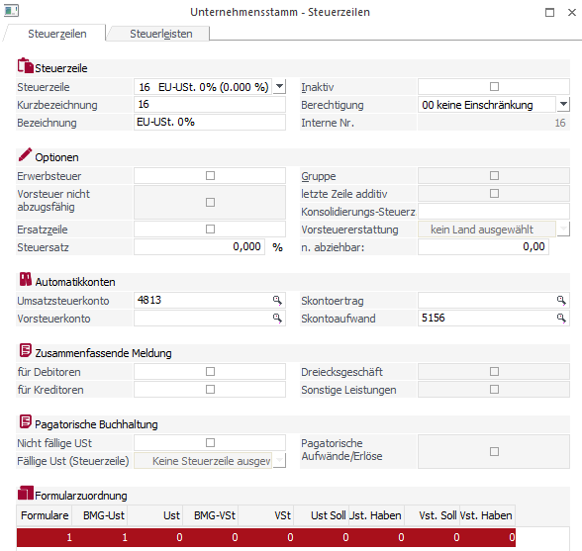

Bei der Buchung einer innergemeinschaftlichen Lieferung ist es zwingend notwendig, die USt-IdNr. des Abnehmers zu erfassen, da alle innergemeinschaftlichen Lieferungen in die "Zusammenfassende Meldung" (ZM) eingehen (§ 18 a UStG).

|  |
| --- |
| **Finanzbuchhaltung (1UEB)** |
| **MENÜ Stammdaten** |
| **Personenkonten** |

Beispiel: Debitor 24C0001 Makro GmbH & Co. KG

Die USt-IdNr. wird beim Personenkonto im Registerblatt FiBu hinterlegt!

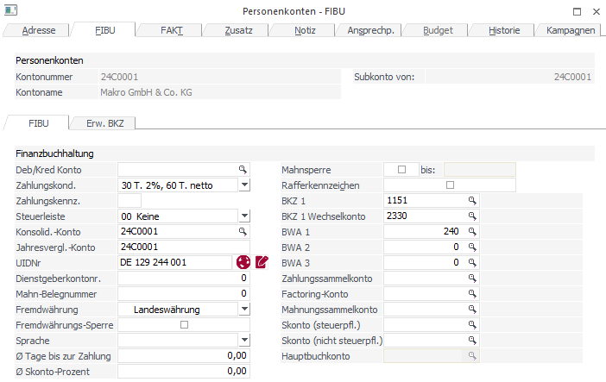

Exkurs 1

|  |  |  |  |  |  |  |  |  |  |  |  |  |  |  |  |  |  |  |
| --- | --- | --- | --- | --- | --- | --- | --- | --- | --- | --- | --- | --- | --- | --- | --- | --- | --- | --- |
|  | |  |  | |  | |  |  | | | |  | |  |  | |  | |
|  | |  | | | | | | | | | | | | | | |  | |
|  | |  |  | |  | |  |  | | | |  | |  |  | |  | |
|  | | Creativ Möbel GmbH, Schertlinstr. 9-13, 86159 Augsburg | | | | | |  | | | |  | |  |  | |  | |
|  | |  |  | |  | |  |  | | | |  | |  |  | |  | |
|  | | Mesonic GmbH | | | | |  |  | | | |  | |  |  | |  | |
|  | | Herzog-Friedrich-Platz 1 | | | | |  | | | | |  | |  | | |  | |
|  | | 3001 Mauerbach/Wien | | | | | . |  | | | |  | |  |  | |  | |
|  | | ÖSTERREICH | | | | |  |  | | | |  | |  |  | |  | |
|  | |  | | | | |  |  | | | |  | |  |  | |  | |
|  | | **Kunden- nummer** | | | **Rechnungs- nummer** | | **Rechnungs- datum** | **Auftrags- nummer** | | | | **Auftrags- datum** | | | **Bestell- nummer** | |  | |
|  | |  | |
|  | | 24C0082 | | | AR C0010 | | ..-05-16 | 785956 | | | | ..-10-01 | | | HA 781 267 | |  | |
|  | |  |  | |  | |  |  | | | |  | |  |  | |  | |
|  | | **Rechnung** | | | | |  |  | | | |  | |  |  | |  | |
|  | |  |  | |  | |  |  | | | |  | |  |  | |  | |
|  | | **Pos.** | **Art.Nr.** | | **Artikelbezeichnung** | | | **Menge Ein-  heit** | | | | **Einzel- preis** | | | **Gesamtpreis  €** | |  | |
|  | |  |  | |  | |  |  | | | |  | |  |  | |  | |
|  | | 1 | 20830 | | Computertisch | | | 12 St. | | | | 680,00 | | | 8.160,00 | |  | |
|  | |  |  | | "Bill Gates" | |  |  | | | |  | |  |  | |  | |
|  | | 2 | 20285 | | Drehstuhl "Comfort" | | | 8 St. | | | | 280,00 | | | 2.240,00 | |  | |
|  | |  |  | |  | |  |  | | | |  | |  |  | |  | |
|  | |  |  | |  | |  |  | | | |  | |  |  | |  | |
|  | **Rechnungsbetrag** | | | | | **Umsatzsteuerbetrag €** | | | | | | | **Rechnungsbetrag** | | | |  | | |
|  | **netto €** | | | | | **7%** | | | **19%** | | | | **brutto €** | | | |  | | |
|  | 10.400,00 | | | | | 0,00 | | | 0,00 | | | | 10.400,00 | | | |  | | |
|  |  | | |  | |  | | |  |  | | | | | |  |  | | |
|  | Abzugsfähiger Skonto: 2 % aus 10.400,00 = 208,00  Bei Skontoabzug zu zahlen: 10.192,00 | | | | | | | | Zahlung innerhalb 14 Tagen mit 2% Skonto oder innerhalb 30 Tagen netto. | | | | | | | | |  | |
|  | USt-IDNummer: DE 129 000 000 | | | | | Bankverbindung:  Volksbank Memmingen 24 34 43 233 333 | | | | | IBAN DE51731900000000477000  BIC GENODEF1MN1 | | | | | | | | |

|  |  |  |  |  |  |  |
| --- | --- | --- | --- | --- | --- | --- |
| Kontenbezeichnung | Nummer | | Betrag | | | |
| Soll | Haben | Soll | | Haben | |
| Mesonic GmbH | 24C0082 |  | 10.400,00 | |  |  |
| Steuerfr. innergem. Lieferungen |  | 5155 |  |  | 10.400,00 | |

|  |
| --- |
| **Kontierungsliste WINLine FIBU** |

**Periode:** 06 Juni

|  |  |  |  |  |  |  |  |  |  |  |
| --- | --- | --- | --- | --- | --- | --- | --- | --- | --- | --- |
| **Nr** | **BA** | **Datum** | **Soll** | **Haben** | **Bel.Nr.** | | **Text** | **B/N** | **Betrag** | **V/U** |
| .. | DF | ...-05-16 | 24C0082 | 5155 | | AR-C0010 | HA 781 267 | B | 10.400,00 | U |

#### Innergemeinschaftlicher Erwerb

Exkurs 2: Bezug von Handelswaren aus Italien

Die Creativ Möbel GmbH (dt. USt-IdNr. D 129 000 000) bezieht Handelswaren auf Ziel von einem italienischen Unternehmer (ital. USt-IdNr. IT 105 949 302).

Innergemeinschaftl. Erwerb ist im Inland steuerpflichtig!

*Es handelt sich um einen steuerbaren und steuerpflichtigen innergemeinschaftlichen Erwerb gem. § 1 Abs. 1 Nr. 5 i. V. m. § 1 a, § 3 d UStG und um Entgelt gem. § 10 Abs. 1 UstG! Die VSt aus innergemeinschaftlichem Erwerb ist abziehbar gem. § 15 Abs. 1 Nr. 3 UStG.*

Buchungssatz:  
2627 Abziehbare VSt aus innergem. Erwerb an 4812 USt   
aus steuerpflichtiger EU-Lieferung

Während die Einfuhrumsatzsteuer aufgrund eines Zollbeleges der Zollverwaltung gebucht wird, gibt es einen solchen gesonderten Beleg bei der innergemeinschaftlichen Erwerbssteuer nicht. Der innergemeinschaftliche Erwerber hat daher sicherzustellen, dass ‑ durch Anbringen eines Buchungsstempels auf der Eingangsrechnung ‑ die **Erwerbssteuer automatisch mitgebucht wird**. Im Programm erfolgt die Buchung automatisch.

Beim innergemeinschaftlichen Erwerb zwischen Unternehmern ist die Umsatzsteuerverrechnung eine "Null-Lösung". Der deutsche Unternehmer hat eine Umsatzsteuerschuld an das deutsche Finanzamt und macht gleichzeitig Vorsteuerabzug geltend. Beim Buchen des innergemeinschaftlichen Erwerbs ist die USt-IdNr. des Lieferers nicht zwingend zu erfassen, da sie nicht in die zusammenfassende Meldung (ZM) eingeht.

Der DV-Schulkontenrahmen sieht für den innergemeinschaftlichen Erwerb die Konten **6097 "Steuerfreier innergemeinschaftlicher Erwerb"** und als Skontoertragskonto **6098 "Nachlässe aus innergemeinschaftlichem Erwerb"**,jeweils mit dem Steuerschlüssel 18 (19%),vor.

Der Steuerschlüssel wird im Unternehmensstamm als Erwerbsteuer (Häkchen setzen) gekennzeichnet, damit die entsprechende Automatikbuchung (2627 an 4812) durchgeführt wird.

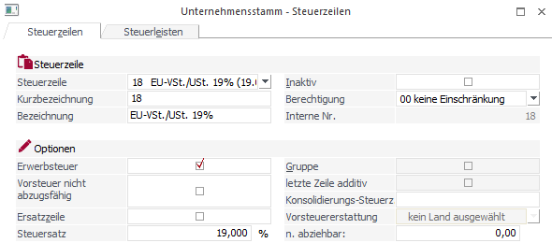

Exkurs 2

|  |  |  |  |  |  |  |  |  |  |  |  |  |  |  |  |  |  |  |  |  |  |
| --- | --- | --- | --- | --- | --- | --- | --- | --- | --- | --- | --- | --- | --- | --- | --- | --- | --- | --- | --- | --- | --- |
|  | |  | |  |  | | | |  |  | | |  | |  | | |  |  | | |
|  | |  | |  |  | | | |  |  | | |  | |  | | |  |  | | |
|  | |  | |  |  | | | |  |  | | |  | |  | | |  |  | | |
|  | | Südtiroler Türen GmbH, Eisackstr. 45, 89765 Bozen / ITALIEN | | | | | | | |  | | |  | |  | | |  |  | | |
|  | |  | | | | | | |  |  | | |  | | | | |  |  | | |
|  | | Creativ Möbel AG | | | | | | |  |  | | | ***Beleg-Nr.: ER-C0010*** | | | | |  |  | | |
|  | | Schertlinstr. 9 -13 | | | | | | |  |  | | |  |  | | |
|  | | 86159 Augsburg | | | | | | | . |  | | |  | |  | | |  |  | | |
|  | |  | |  |  | | | |  |  | | |  | |  | | | |  | | |
|  | |  | |  |  | | | |  |  | | |  | |  | | |  |  | | |
|  | | **Kunden- nummer** | | | **Rechnungs- nummer** | | | | **Rechnungs- datum** | **Auftrags- nummer** | | | **Auftrags- datum** | | | | | **Bestell- nummer** |  | | |
|  | |  | | |
|  | | 873456 | | | 329F657 | | | | .. -05-17 | 24 692 | | | ..-10-03 | | | | | 4590 |  | | |
|  | |  | |  |  | | | |  |  | | |  | |  | | |  |  | | |
|  | | **Rechnung** | | | | | | |  |  | | |  | |  | | |  |  | | |
|  | |  | |  |  | | | |  |  | | |  | |  | | |  |  | | |
|  | | **Pos.** | | **Art.Nr.** | **Bezeichnung** | | | |  | **Menge Ein-  heit** | | | **Einzel- preis** | | | | | **Gesamtpreis  €** |  | | |
|  | |  | |  |  | | | |  |  | | |  | |  | | |  |  | | |
|  | | 1 | | 5660 | Eingangstür "Trentino" | | | | | 1 St. | | | 1.800,00 | | | | | 1.800,00 |  | | |
|  | |  | |  | "Eiche rustikal" | | | | |  | | |  | |  | | |  |  | | |
|  | |  | |  |  | | | |  |  | | |  | |  | | |  |  | | |
|  | | 2 | | 5680 | Türmodell "Meran" | | | | | 8 St. | | | 910,00 | | | | | 7.280,00 |  | | |
|  | |  | |  | "Eiche rustikal" | | | | |  | | |  | |  | | |  |  | | |
|  | |  | |  |  | | | |  |  | | |  | |  | | |  |  | | |
|  | | 3 | | 5681 | Bleiverglasung "rustikal" | | | | | 4 | | | 510,00 | | | | | 2.040,00 |  | | |
|  | |  | |  |  | | | |  |  | | |  | |  | | |  |  | | |
|  | |  | |  |  | | | |  |  | | |  | |  | | |  |  | | |
|  | **Rechnungsbetrag** | | | | | | **Umsatzsteuerbetrag €** | | | | | | | | | **Rechnungsbetrag** | | | |  | |
|  | **netto €** | | | | | | **7%** | | | | **19%** | | | | | **brutto €** | | | |  | |
|  | 11.120,00 | | | | | | 0,00 | | | | 0,00 | | | | | 11.120,00 | | | |  | |
|  |  | | | | |  |  | | | |  |  | | | | |  | | |  | |
|  | Abzugsfähiger Skonto: 2 % aus 11.120,00 = 222,40  Bei Skontoabzug zu zahlen: 10.897,60 | | | | | | | | | | Zahlung innerhalb 14 Tagen mit 2% Skonto oder innerhalb 30 Tagen netto. | | | | | | | | | |  |
|  | | | USt-IDNummer: IT 105 949 302 | | | | | Bankverbindung:  Südtiroler Landesbank 24 34 43 233 333 | | | | | | BLZ 408 344 24, 700 700 10 711 900 00  Kto-Nr. 12 87 23 | | | | | | | | |

|  |  |  |  |  |  |  |  |  |  |
| --- | --- | --- | --- | --- | --- | --- | --- | --- | --- |
| Kontenbezeichnung | | | | Nummer | | Betrag | | | |
| Soll | Haben | Soll | | Haben | |
| St.freier innerg. Erwerb | | | | 6097 |  | 11.120,00 | |  |  |
| Türenwerk Salurn | | | |  | 44C0092 |  |  | 11.120,00 | |
|  |  |  |  |  |  |  |  |  |  |
| Abz. VSt. innerg. Erwerb | | | | 2627 |  | 2.112,80 | |  |  |
| USt EU-Lieferung | | | |  | 4812 |  |  | 2.112,80 | |

|  |
| --- |
| **Kontierungsliste WINLine FIBU** |

**Periode:** 06 Juni

|  |  |  |  |  |  |  |  |  |  |  |
| --- | --- | --- | --- | --- | --- | --- | --- | --- | --- | --- |
| **Nr** | **BA** | **Datum** | **Soll** | **Haben** | **Bel.Nr.** | | **Text** | **B/N** | **Betrag** | **V/U** |
| .. | KF | ...-05-17 | 6097 | 44C0092 | | ER-C0010 | RE 329F657 | B | 11.200,00 | V/U |

Hinweis

Die Buchung der Erwerbsteuer (2627 an 4812) erfolgt automatisch.

### Zusammenfassende Übungen

Mandantenwechsel!  
Mandant 1TST

Eingangs- und Ausgangsrechnungen mit und ohne Skonto

Am 31. Mai sind für die Firma TEST GmbH die folgenden Geschäftsfälle konventionell und mit der WINLine FIBU zu buchen:

|  |  |
| --- | --- |
| 1. | Die TEST GmbH in Augsburg liefert am 02. Mai .. an Makro GmbH & Co. KG in Kempten drei Schreibtische Eiche rustikal: Stückpreis netto 1.395,00 €; ReNr AR-T0004; Bestellnummer des Kunden B1-G0008. |
| 2. | Die TEST GmbH erhält am 02. Mai .. von der Münchner Bürosortiment GmbH in München, Zeichengeräte für netto 260,00 €; ReNr des Lieferers B0011; unsere ER-Nr. ER-T0010. |
| 3. | Die TEST GmbH verkauft am 03. Mai .. an die Büro-Einrichtungsgroßh. GmbH in Nördlingen zwei Sammlervitrinen Eibe furniert: Stückpreis netto 1.375,00 €; ReNr AR-T0005; Bestellnummer des Kunden B1-F0009. |
| 4. | BITS & BYTES GmbH in Würzburg liefert am 04. Mai .. der TEST GmbH in Augsburg sechs PC’s „Pent P 166„: Stückpreis netto 1.640,00 €; ReNr C0012; unsere ER-Nr. ER-T0011. |
| 5. | Makro GmbH & Co. KG in Kempten erhält am 05. Mai .. von der TEST GmbH fünfzehn Drehstühle: Stückpreis netto 310,00 €; ReNr AR-T0006; Bestellnummer des Kunden B1-G0010. |
| 6. | LUX GmbH, Lampengroßhandel in Erlangen, verkauft am 06. Mai .. an die TEST GmbH neun Halogen-Hängeleuchten: Stückpreis netto 230,00 €; ReNr L0013; unsere ER-Nr. ER-T0012. |

|  |  |
| --- | --- |
| 7. | Die TEST GmbH sendet am 07. Mai .. an Franken-Elektro GmbH in Bamberg 7 Deckenleuchten: Stückpreis netto 240,00 €; ReNr AR-T0007; Bestellnummer des Kunden B1-W0011. |
| 8. | Die TEST GmbH erhält am 08.Mai .. von O. K. Werter GmbH in Rosenheim 5 Bücherregale: Stückpreis netto 480,00 €; ReNr F0014; unsere ER-Nr. ER-T0013 |

Folgende Auswertungen sind am Bildschirm oder über Drucker auszugeben:

Journal, Kontoblatt Volksbank, Saldenliste, Reinbilanz und G+V.

Mandantenwechsel!  
Mandant 1UEB

## Zahlungseingänge und -ausgänge

### Kontoauszüge über Zahlungseingänge

OP-Verwaltung

Buchungsart:   
Debitorenzahlung

Buchungsart ist **DZ** (Debitorenzahlung). In der Buchungszeile wird geprüft, ob das Personenkonto auf der richtigen Kontenseite steht (DZ - Debitorenkonto im Haben).

Der Zahlungsbetrag wird in der Offenen-Posten-Ver­waltung einer oder mehreren Rechnungen zugeordnet.

**Kontoauszug 1**

|  |  |  |  |  |  |  |  |  |  |  |  |  |
| --- | --- | --- | --- | --- | --- | --- | --- | --- | --- | --- | --- | --- |
|  | | | MKZ | VA | Ausz..-Nr. | | | | Bl.-Nr | | Konto-Nr |  |
| **Volksbank Memmingen - Übungsbank** | | |  |  | 01 | | | |  | | 477000 |  |
|  | | |  |  |  | | | |  | |  |  |
| Bu-Tag | Text | Pnr | Valuta | | |  | | | | Umsatz | | |
| ..-06-05 | Makro GmbH & Co KG C0001 |  | ..-06-05 | | |  | | | | 58.369,50H | | |
|  |  |  | ***Belegnummer:  KA-C0001*** | | | |  | | | | | |
|  |  |  |  | | |  | | | |  | | |
| Herrn/Frau/Fräulein/ Firma | |  | **Kontoauszug** | | | | | | | | |  |
| Creativ Möbel GmbH | |  | Letzte Erstellung | | | | | Alter Kontostand | | | | |
| Übungsunternehmen | |  | ..-06-01 | | | | | 36.452,50H | | | | |
| Schertlinstr. 9-13 | | |  | | | | | |  | | | |
| 86159 Augsburg | | | Erstellungstag ..-06-05 | | | | | | Neuer Kontostand 94.822,00H | | |  |
|  | | |  | | | | | |  | | |  |

Buchung im Kontierungsstempel:

|  |  |  |  |  |  |
| --- | --- | --- | --- | --- | --- |
| **Kontobezeichnung** | **Kontonummer** | | | **Betrag** | |
|  | **Soll** | | **Haben** | **Soll** | **Haben** |
| Volksbank Memmingen | | 2800 |  | 58.369,50 |  |
| Makro GmbH & Co. KG | |  | 24C0001 |  | 58.369,50 |

In der WINLine FIBU ist der Zahlungsbetrag laut Kontoauszug einzugeben:

Bei den Buchungsarten DZ und KZ befinden sich im mittleren Teil der Maske *Buchen (Dialog Stapel*) die Eingabefelder für die Zahlung.

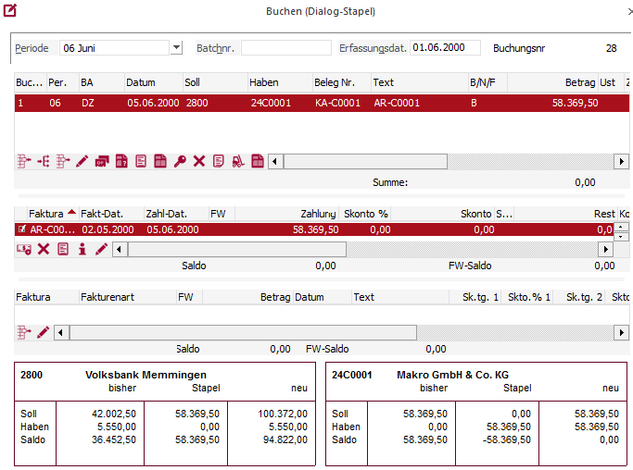

**Felder der Zahlung – Buchen (Dialog-Stapel)– Maske:**

**Faktura:**Eintragung der Fakturen-Nummer, welcher der Zahlungsbetrag zugewiesen wird.Im Fenster erscheinen alle offenen Rechnungen. Dort können die zu begleichenden Rechnungen ausgewählt wer- den (Mausklick auf erstes Feld, dann erscheint ein roter Haken).

**Fakt-Dat.** Rechnungsdatum

**Zahl.-Dat.:**Übernahme aus der Buchungszeile  
  
**Zahlung (Betrag):**Übernahme aus der Buchungszeile. Er kann verändert werden. Falls der Zahlungsbetrag kleiner ist als der Rechnungsbetrag, wird die Zahlung als Teilzahlung gebucht. Es bleibt ein   
 Restbetrag offen.  
**Skonto (Betrag):**Es wird der aus den Zahlungsbedingungen errechnete   
 Skontobetrag angezeigt. Er kann manuell verändert werden. Falls   
 sich Differenzen ergeben, wird die Zahlung als   
 Teilzahlung verbucht. (siehe Anzeige im Feld: **Rest** )   
 Die Bestätigung eines Skontoabzuges bewirkt die automatische Buchung auf den Konten für den Skontobetrag mit entsprechen-  
 der Umsatzsteuerberichtigung (vgl. Buchungsjournal).

**Kontoauszug 2**

|  |  |  |  |  |  |  |  |  |  |  |  |  |  |
| --- | --- | --- | --- | --- | --- | --- | --- | --- | --- | --- | --- | --- | --- |
|  | | | | MKZ | VA | Ausz..-Nr. | | | | Bl.-Nr | | Konto-Nr |  |
| **Volksbank Memmingen - Übungsbank** | | | |  |  | 02 | | | |  | | 477000 |  |
|  | | | |  |  |  | | | |  | |  |  |
| Bu-Tag | Text | Pnr | Valuta | | | |  | | | | Umsatz | | |
| ..-06-05 | Franken-Elektro GmbH ..-06-06  C0002-Skonto |  | ..-06-05 | | | |  | | | | 46.531,38H | | |
|  |  |  | ***Belegnummer:  KA-C0002*** | | | | |  | | | | | |
|  |  |  |  | | | |  | | | |  | | |
| Herrn/Frau/Fräulein/ Firma | |  | **Kontoauszug** | | | | | | | | | |  |
| Creativ Möbel GmbH | |  | Letzte Erstellung | | | | | | Alter Kontostand | | | | |
| Übungsunternehmen | |  | ..-06-05 | | | | | | 94.822,00H | | | | |
| Schertlinstr. 9-13 | | | |  | | | | | |  | | | |
| 86159 Augsburg | | | | Erstellungstag ..-06-05 | | | | | | Neuer Kontostand 141.353,38H | | |  |
|  | | | |  | | | | | |  | | |  |

**Buchung im Kontierungsstempel:**

|  |  |  |  |  |  |
| --- | --- | --- | --- | --- | --- |
| **Kontobezeichnung** | **Kontonummer** | | | **Betrag** | |
|  | **Soll** | | **Haben** | **Soll** | **Haben** |
| Volksbank Memmingen | | 2800 |  | 46.531,38 |  |
| *Erlösberichtigung HW Gr. 2* | | *5111* |  | *798,00* |  |
| *Umsatzsteuer HW Gr. 2* | | *4805* |  | *151,62* |  |
| Franken Elektro GmbH | |  | 24C0002 |  | 47.481,00 |

### Kontoauszüge über Zahlungsausgänge

OP-Verwaltung

Buchungsart ist **KZ** (Kreditorenzahlung). In der Buchungszeile wird geprüft, ob das Personenkonto auf der richtigen Kontenseite steht (KZ - Kreditorenkonto im Soll).

Buchungsart:  
Kreditorenzahlung

Der Zahlungsbetrag wird in der Offenen-Posten-Verwaltung einer oder mehreren Rechnungen zugeordnet.

**Kontoauszug 3**

|  |  |  |  |  |  |  |  |  |  |  |  |  |  |  |  |
| --- | --- | --- | --- | --- | --- | --- | --- | --- | --- | --- | --- | --- | --- | --- | --- |
|  | | | | MKZ | VA | Ausz..-Nr. | | | Bl.-Nr | | | | Konto-Nr |  | |
| **Volksbank Memmingen - Übungsbank** | | | |  |  | 03 | | |  | | | | 477000 |  | |
|  | | | |  |  |  | | |  | | | |  |  | |
| Bu-Tag | Text | Pnr | Valuta | | | |  | | | | | Umsatz | | | |
| ..-06-10 | 1. K. Werter GmbH   W0111/ER-C0001 |  | ..-06-10 | | | |  | | | | | 51.170,00S | | | |
|  |  |  | ***Belegnummer:  KA-C0003*** | | | | |  | | | | | | | |
|  |  |  |  | | | |  | | | | |  | | | |
| Herrn/Frau/Fräulein/ Firma | |  | **Kontoauszug** | | | | | | | | | | | |  |
| Creativ Möbel GmbH | |  | Letzte Erstellung | | | | | | | Alter Kontostand | | | | | |
| Übungsunternehmen | |  | ..-06-05 | | | | | | | 141.353,38H | | | | | |
| Schertlinstr. 9-13 | | | |  | | | | | | |  | | | | |
| 86159 Augsburg | | | | Erstellungstag ..-06-10 | | | | | | | Neuer Kontostand 90.183,38H | | | |  |
|  | | | |  | | | | | | |  | | | |  |

Zahlungsbetrag einschließlich Skontoabzug überprüfen

Vor der Buchung müssen wir den Kontoauszug inhaltlich mit dem Clearing-Journal vergleichen. Im vorliegenden Fall haben wir die Eingangsrechnung der O. K. Werter GmbH ohne Skontoabzug bezahlt.

Buchung im Kontierungsstempel:

|  |  |  |  |  |
| --- | --- | --- | --- | --- |
| **Kontobezeichnung** | **Kontonummer** | | **Betrag** | |
|  | **Soll** | **Haben** | **Soll** | **Haben** |
| O. K. Werter GmbH | 44C0001 |  | 51.170,00 |  |
| Volksbank Memmingen |  | 2800 |  | 51.170,00 |

**Eingabefelder der Buchungsmaske: Buchungsart KZ**

**BA:** KZ

**Datum**: Datum des Kontoauszugs

**Belegnummer:** Eigene Kontoauszugsnummer (à wird von der Stelle   
 Zahlungsausgänge festgelegt)

**Text:** Rechnungsnummer des Lieferers/Eigene ER-Nummer (=Verwendungszweck lt. Kontoauszug; bei Skontoabzug aus Platzgründen ohne Vermerk „-Skonto„)

**B/N:** B (=Brutto)

**Betrag:** Zahlungsbetrag lt. Kontoauszug

**Kontoauszug 4**

|  |  |  |  |  |  |  |  |  |  |  |  |  |  |  |
| --- | --- | --- | --- | --- | --- | --- | --- | --- | --- | --- | --- | --- | --- | --- |
|  | | | | MKZ | VA | Ausz..-Nr. | | | | Bl.-Nr | | Konto-Nr | |  |
| **Volksbank Memmingen - Übungsbank** | | | |  |  | 04 | | | |  | | 477000 | |  |
|  | | | |  |  |  | | | |  | |  | |  |
| Bu-Tag | Text | Pnr | Valuta | | | |  | | | | Umsatz | | | |
| ..-06-10 | LUX GmbH  L0025 /ER-C0002-Skonto |  | ..-06-10 | | | |  | | | | 8.676,53S | | | |
|  |  |  | ***Belegnummer:  KA-C0004*** | | | | |  | | | | | | |
|  |  |  |  | | | |  | | | |  | | | |
| Herrn/Frau/Fräulein/ Firma | |  | **Kontoauszug** | | | | | | | | | | |  |
| Creativ Möbel GmbH | |  | Letzte Erstellung | | | | | | Alter Kontostand | | | | | |
| Übungsunternehmen | |  | ..-06-10 | | | | | | 90.183,38H | | | | | |
| Schertlinstr. 9-13 | | | |  | | | | | |  | | | | |
| 86159 Augsburg | | | | Erstellungstag. ..-06-10 | | | | | | Neuer Kontostand 81.506,85H | | | |  |
|  | | | |  | | | | | |  | | |  | |

**Buchung im Kontierungsstempel:**

|  |  |  |  |  |  |  |  |  |
| --- | --- | --- | --- | --- | --- | --- | --- | --- |
| **Kontobezeichnung** | | **Kontonummer** | | | **Betrag** | | | |
|  | | **Soll** | **Haben** | | **Soll** | | **Haben** | |
| LUX GmbH | | 44C0003 |  | | 8.853,60 | |  | |
| Volksbank Memmingen | |  | 2800 | |  | | 8.676,53 | |
| *Nachlässe für HW Gr. 2* | |  | *6092* | |  | | *148,80* | |
| *Vorsteuer 19% (HW Gr. 2)* |  | | *2605* |  | | *28,27* | |

Zur Vereinfachung: Skontoabzug vom Rechnungsbetrag einschließlich Versand-  
kosten

Die Eingangsrechnung ER-C0002 der LUX GmbH haben wir unter Abzug von 2% Skonto beglichen. Der in der Rechnung ausgewiesene Skontobetrag wurde ‑ wie in der Praxis und im Übungsunternehmensbetrieb aus Verein­fachungsgründen häufig üblich ‑ vom Rechnungsbetrag brutto einschließlich der Versandkosten berechnet.

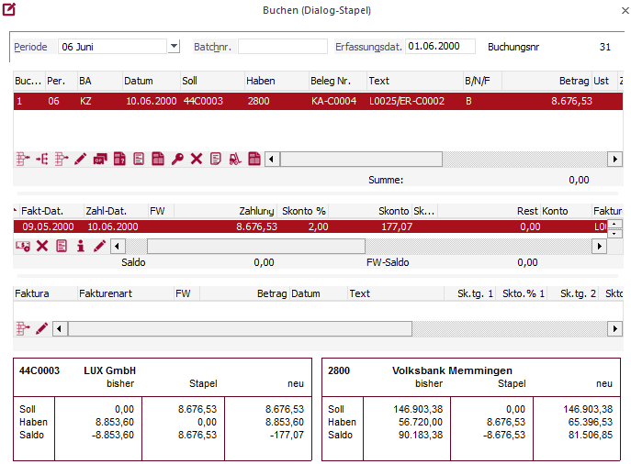

Skontobetrag prüfen und ggf. ändern!

Da wir den Zahlungsausgang mit Datum vom 10. Juni (= Tag des Kontoauszuges) ‑ also nach Ablauf der Skontofrist ‑ buchen, setzt das Programm im Feld *Skonto* den Betrag 0,00 ein, so dass ein Rest ausgewiesen wird. Wir müssen daher den Skontobetrag selbst eingeben, um den vollständigen Rechnungsausgleich in der OP-Verwaltung zu erreichen.

Nachlässe und Vorsteuerberichtigung werden automatisch gebucht.

Unmittelbar nach der Kreditorenzahlung bucht WINLine sofort automatisch unter derselben Buchungsnummer als Sachbuchung (Buchungsart B) den Skontoabzug und die Vorsteuerberichtigung (siehe Buchung *Nr. 4 kursiv*). Eine Eingabe der kursiv geschriebenen Buchungszeile in den PC erfolgt also nicht.

#### Kontoauszug 5

|  |  |  |  |  |  |  |  |  |  |  |  |  |  |
| --- | --- | --- | --- | --- | --- | --- | --- | --- | --- | --- | --- | --- | --- |
|  | | | | MKZ | VA | Ausz..-Nr. | | | | Bl.-Nr | | Konto-Nr |  |
| **Volksbank Memmingen - Übungsbank** | | | |  |  | 05 | | | |  | | 477000 |  |
|  | | | |  |  |  | | | |  | |  |  |
| Bu-Tag | Text | Pnr | Valuta | | | |  | | | | Umsatz | | |
| ..-06-10 | Übungsfinanzamt Umsatzsteuervor. Mai |  | ..-06-10 | | | |  | | | | 6.700,35S | | |
|  |  |  | ***Belegnummer:  KA-C0005*** | | | | |  | | | | | |
|  |  |  |  | | | |  | | | |  | | |
| Herrn/Frau/Fräulein/ Firma | |  | **Kontoauszug** | | | | | | | | | |  |
| Creativ Möbel GmbH | |  | Letzte Erstellung | | | | | | Alter Kontostand | | | | |
| Übungsunternehmen | |  | ..-06-10 | | | | | | 81.506,85H | | | | |
| Schertlinstr. 9-13 | | | |  | | | | | |  | | | |
| 86159 Augsburg | | | | Erstellungstag ..-06-10 | | | | | | Neuer Kontostand 74.806,50H | | |  |
|  | | | |  | | | | | |  | | |  |

**Buchung im Kontierungsstempel:**

|  |  |  |  |  |  |
| --- | --- | --- | --- | --- | --- |
| **Kontobezeichnung** | **Kontonummer** | | | **Betrag** | |
|  | **Soll** | | **Haben** | **Soll** | **Haben** |
| Umsatzsteuervorauszahlung | | 4809 |  | 6.700,35 |  |
| Volksbank Memmingen | |  | 2800 |  | 6.700,35 |

#### Kontoauszug 6

|  |  |  |  |  |  |  |  |  |  |  |  |  |  |  |
| --- | --- | --- | --- | --- | --- | --- | --- | --- | --- | --- | --- | --- | --- | --- |
|  | | | | MKZ | VA | Ausz..-Nr. | | | | | Bl.-Nr | | Konto-Nr |  |
| **Volksbank Memmingen - Übungsbank** | | | |  |  | 06 | | | | |  | | 477000 |  |
|  | | | |  |  |  | | | | |  | |  |  |
| Bu-Tag | Text | Pnr | Valuta | | | |  | | | | | Umsatz | | |
| ..-06-19 | Bits & Bytes GmbH B0003/ER-C0003 |  | ..-06-19 | | | |  | | | | | 5.921,44S | | |
|  |  |  | ***Belegnummer:  KA-C0006*** | | | | |  | | | | | | |
|  |  |  |  | | | |  | | | | |  | | |
| Herrn/Frau/Fräulein/ Firma | |  | **Kontoauszug** | | | | | | | | | | |  |
| Creativ Möbel GmbH | |  | Letzte Erstellung | | | | | | | Alter Kontostand | | | | |
| Übungsunternehmen | |  | ..-06-10 | | | | | | | 74.806,50H | | | | |
| Schertlinstr. 9-13 | | | |  | | | | |  | | | | | |
| 86159 Augsburg | | | | Erstellungstag ..-06-19 | | | | | Neuer Kontostand 68.885,06H | | | | |  |
|  | | | |  | | | | |  | | | | |  |

**Buchung im Kontierungsstempel:**

|  |  |  |  |  |
| --- | --- | --- | --- | --- |
| **Kontobezeichnung** | **Kontonummer** | | **Betrag** | |
|  | **Soll** | **Haben** | **Soll** | **Haben** |
| Bits & Bytes GmbH | 44C0004 |  | 5.921,44 |  |
| Volksbank Memmingen |  | 2800 |  | 5.921,44 |

Exkurs: Buchung ohne Skontoautomatik

***Sonderfall: Skontobuchung bei Nicht-Automatikkonten***

*Eine automatische Skontobuchung erfolgt nur, wenn im Unternehmensstamm dem jeweiligen Konto auch ein entsprechendes Skontoertragskonto zugewiesen ist. Für alle Konten der Klasse 0 sowie bestimmte Aufwandskonten erfolgte die Anlage eines eigenen Steuerschlüssels aus Gründen der Übersichtlichkeit nicht.*

*Angenommen, die Rechnung B0003 der Firma Bits & Bytes GmbH über 5.921,44 wäre innerhalb von 30 Tagen unter Abzug von 2% Skonto (=118,43) zahlbar. Wir überweisen am 13. Juni deshalb nur € 5.803,01.*

***Buchung im Kontierungsstempel:***

|  |  |  |  |  |
| --- | --- | --- | --- | --- |
| ***Kontobezeichnung*** | ***Kontonummer*** | | ***Betrag*** | |
|  | ***Soll*** | ***Haben*** | ***Soll*** | ***Haben*** |
| *Bits & Bytes GmbH* | *44C0004* |  | *5.921,44* |  |
| *Volksbank Memmingen* |  | *2800* |  | *5.803,01* |
| *BGA* |  | *0850* |  | *99,52* |
| *Vorsteuer* |  | *2600* |  | *18,91* |

*Vermutlich wird der Schüler bei der Bildung des WINLine-Buchungssatzes nicht wissen bzw. nicht beachten, dass das Konto 0850 kein Automatikkonto ist, und den Vorgang wie folgt kontieren:*

|  |  |  |  |  |  |  |  |  |  |
| --- | --- | --- | --- | --- | --- | --- | --- | --- | --- |
| ***Fehlerhafte WINLine-Kontierung*** | | | | | | | | | |
| ***Nr*** | ***BA*** | ***Datum*** | ***Soll*** | ***Haben*** | ***Bel.Nr.*** | ***Text*** | ***B/N*** | ***Betrag*** | ***V/U*** |
| *...* | *KZ* | *..-06-13* | 44C0004 | *2800* | *KA-C0006* | *B0003/ ER-C0003* | *B* | *5.803,01* |  |

*Fehlermeldung, wenn der Skontobetrag in der Fakturenzeile erfasst wird:*

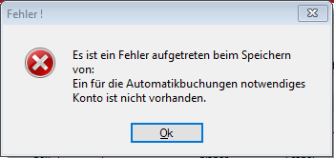

*Zunächst sollte der fehlerhafte Buchungssatz mit „Entfernen“ aus der Buchungsmaske gelöscht werden.*

Zusammengesetzter Buchungssatz mit Skontoertragskonto

*Dann kann der Buchungssatz in berichtigter Form neu eingeben werden. Er muss in diesem Fall das Konto für den Skontoertrag beinhalten. Die Steuerkorrektur führt das Programm wie üblich automatisch durch. Der WINLine-Buchungssatz lautet demnach:*

|  |  |  |  |  |  |  |  |  |  |
| --- | --- | --- | --- | --- | --- | --- | --- | --- | --- |
| ***WINLine-Kontierung:*** | | | | | | | | | |
| ***Nr*** | ***BA*** | ***Datum*** | ***Soll*** | ***Haben*** | ***Bel.Nr.*** | ***Text*** | ***B/N*** | ***Betrag*** | ***V/U*** |
| *...* | *KZ* | *..-06-13* | *44C0004* |  | *KA-C0006* | *B0003/ ER-C0003* | *B* | *5.921,44* |  |
|  |  |  |  | *2800* |  |  | *B* | *5.803,01* |  |
|  |  |  |  | *0850* |  |  |  | *118,43* | *V* |

*In der OP-Maske muss der Skontobetrag auf 0 abgeändert werden (fehlendes Automatikkonto!), so dass ein Restbetrag von 118,43 verbleibt. Dieser wird durch eine Offene Posten-Gutschrift in derselben Höhe ausgeglichen. Als Gutschrift-Nr. geben wir ER-C0003/S (S=Skonto) ein.*

*Nach erfolgter Buchung ist das Konto des Lieferanten ausgeglichen. In der OP-Verwaltung erscheint jedoch beim Lieferanten Bits & Bytes GmbH ein Offener Posten mit dem Saldo 0. Es wird deshalb vorgeschlagen, für das Konto 44C0004 einen Fakturenausgleich (Buchen/ Fakturenausgleich/ manuell) durchzuführen.*

**Kontoauszug 7**

|  |  |  |  |  |  |  |  |  |  |  |  |  |
| --- | --- | --- | --- | --- | --- | --- | --- | --- | --- | --- | --- | --- |
|  | | | | MKZ | VA | Ausz..-Nr. | | | Bl.-Nr | Konto-Nr | |  |
| **Volksbank Memmingen - Übungsbank** | | | |  |  | 07 | | |  | 477000 | |  |
|  | | | |  |  |  | | |  |  | |  |
| Bu-Tag | Text | Pnr | Valuta | | | |  | | | | Umsatz | |
| ..-06-19 | Münchner Bürosortiment GmbH M0013/ER-C0004 |  | ..-06-19 | | | |  | | | | 1.030,54S | |
|  |  |  | ***Belegnummer:  KA-C0007*** | | | | |  | | | | |
|  |  |  |  | | | | |  | | | | |
| Herrn/Frau/Fräulein/ Firma | |  | **Kontoauszug** | | | | | | | | |  |
| Creativ Möbel GmbH | |  | Letzte Erstellung | | | | | | Alter Kontostand | | | |
| Übungsunternehmen | |  | ..-06-19 | | | | | | 68.885,06H | | | |
| Schertlinstr. 9-13 | | | |  | | | | |  | | | |
| 86159 Augsburg | | | | Erstellungstag ..-06-19 | | | | | Neuer Kontostand 67.854,52H | | |  |
|  | | | |  | | | | |  | | |  |

**Buchung im Kontierungsstempel:**

|  |  |  |  |  |
| --- | --- | --- | --- | --- |
| **Kontobezeichnung** | **Kontonummer** | | **Betrag** | |
|  | **Soll** | **Haben** | **Soll** | **Haben** |
| Münchener Bürosortiment GmbH | 44C0002 |  | 1.030,54 |  |
| Volksbank Memmingen |  | 2800 |  | 1.030,54 |

|  |
| --- |
| **Kontierungsliste WINLine FIBU** |

**Periode:** 06 Juni

|  |  |  |  |  |  |  |  |  |  |
| --- | --- | --- | --- | --- | --- | --- | --- | --- | --- |
| **Nr** | **BA** | **Datum** | **Soll** | **Haben** | **Bel.Nr.** | **Text** | **B/N** | **Betrag** | **V/U** |
| 1 | DZ | ..-06-05 | 2800 | 24C0001 | KA-C0001 | AR-C0001 | B | 58.369,50 |  |
| 2 | DZ | ..-06-05 | 2800 | 24C0002 | KA-C0002 | AR-C0002 | B | 46.531,38 |  |
| *2* | *B* | *..-06-05* | *5111* | *24C0002* | *KA-C0002* | *Skonto  AR-C0002* | *B* | *949,62* | *V* |
| 3 | KZ | ..-06-10 | 44C0001 | 2800 | KA-C0003 | W0111/ ER-C0001 | B | 51.170,00 |  |
| 4 | KZ | ..-06-10 | 44C0003 | 2800 | KA-C0004 | L0025/ ER-C0002 | B | 8.676,53 |  |
| *4* | *B* | *..-06-10* | *44C0003* | *6092* | *KA-C0004* | *Skonto  ER-C0002* | *B* | *177,07* | *V* |
| 5 | B | ..-06-10 | 4809 | 2800 | KA-C0005 | Umsatzsteuer-vor. Mai | B | 6.700,35 |  |
| 6 | KZ | ..-06-19 | 44C0004 | 2800 | KA-C0006 | B0003/ ER-C0003 | B | 5.921,44 |  |
| 7 | KZ | ..-06-19 | 44C0002 | 2800 | KA-C0007 | M0013/ ER-C0004 | B | 1.030,54 |  |

Wichtige Empfehlung:

Vor jeder Buchung zuerst OP suchen!

Sicherheitshalber vergewissern wir uns vor der Eingabe der Buchungen, ob alle bezahlten Rechnungen bereits in der Offenen-Posten-Buchhaltung erfasst worden sind. Unmittelbar nach dem Start der Buchungsmaske klicken wir zu diesem Zweck die Schaltfläche *OP suchen* an und geben der Reihe nach die gesuchten Fakturennummern (= unsere ER-Nummern) ein, unter denen die Rechnungen gebucht sein müssen.

### Mahnlauf

Am 30. Juni führen wir einen Mahnlauf durch. Grundlage hierfür sind die Mahnparameter, die im Rahmen der Stammdaten angelegt sein müssen.

#### Mahnparameter

|  |
| --- |
| **Finanzbuchhaltung (1UEB)** |
| **MENÜ Stammdaten** |
| **Mahnparameter** |

Die Bezeichnungen der Mahnstufen werden als Überschriften in den Mahnschreiben verwendet.

Für das Übungsunternehmen Creativ Möbel GmbH sind folgende **Mahnstufen** angelegt:

Mahnstufe 0: Kontoauszug  
Mahnstufe 1: Zahlungserinnerung  
Mahnstufe 2: 1. Mahnung  
Mahnstufe 3: 2. Mahnung  
Mahnstufe 4: Letzte Mahnung.

Die Karenztage   
bestimmen das Erreichen der   
nächsten Mahnstufe.

Aufgrund der in den Mahnparametern angegebenen Tage (= Karenztage**)** berechnet WINLine das Erreichen der jeweils nächsten Mahnstufe wie folgt:

1. Datum der Mahnstufe 1 = Fälligkeitsdatum der Rechnung + Karenztage der Mahnstufe 0
2. Datum der Mahnstufe 2 = Datum, an welchem die Mahnvorbereitung für Mahnstufe 1 durchgeführt wurde + Karenztage der Mahnstufe 1, usw.

Im Übungsunternehmensbetrieb relativ lange Karenzzeiten verwenden!

Wegen der Besonderheiten des Übungsunternehmens (relativ lange Bearbeitungs- und Postlaufzeiten) sollten bei der laufenden Übungsunternehmensarbeit grundsätzlich längere Karenzzeiten als beim Schulungsmandanten 1UEB verwendet werden. Empfohlen werden z. B. für Mahnstufe 0 90 Tage und Mahnstufe 1 – 4: jeweils 30 Tage.

|  |
| --- |
| **Finanzbuchhaltung (1UEB)** |
| **MENÜ Stammdaten** |
| **Mahnparameter** |

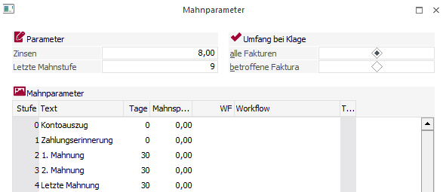

Außerdem mag es aus Vereinfachungsgründen in der Übungsunternehmenspraxis ratsam erscheinen, im außergerichtlichen Mahnverfahren auf Mahnspesen und Verzugszinsen zu verzichten.

#### Mahnvorbereitung

|  |
| --- |
| **Finanzbuchhaltung (1UEB)** |
| **MENÜ Auswertungen** |
| **Offene Posten** |
| **Mahnung** |

Das Programm erstellt Mahnjournal und Mahnungen.

Bei der Mahnvorbereitung

1. überprüft WINLine, ob bzw. welche Rechnungen gemahnt werden müssen,
2. erhöht ggf. entsprechend die Mahnstufen,
3. erstellt ein Mahnjournal und
4. bereitet die zugehörigen Zahlungserinnerungen/ Mahnungen vor.

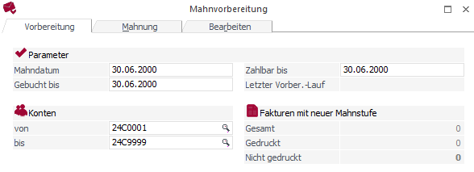

Nach erfolgreicher Mahnvorbereitung (Schalter OK) wechselt WINLine automatisch zur Maske *Mahnung*, die ansonsten auch über das Menü *Auswertungen*, Befehl *Mahnung*, aufgerufen werden kann.

#### Mahnung

In der Maske *Mahnung* (Registerblatt Mahnung) zeigt WINLine eine Liste aller Kunden an, die im Rahmen des aktuellen Mahnlaufs gemahnt werden müssen.

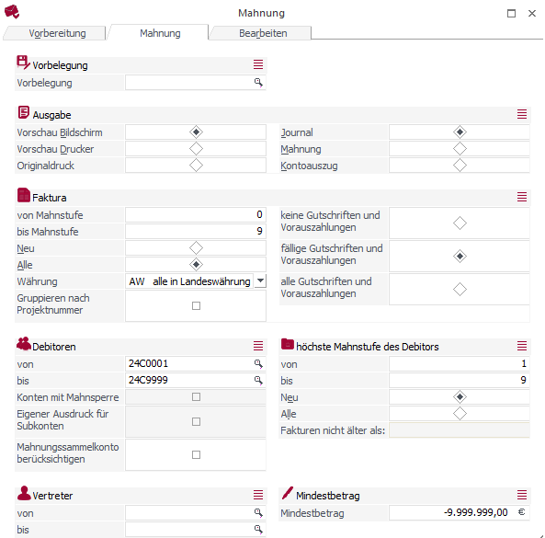

Mahnjournal: „*“ kennzeichnet Rechnungen mit neuer Mahnstufe.

Ausgehend von dieser Maske können das Mahnjournal und alle Mahnungen am Bildschirm angezeigt sowie ausgedruckt werden.

Im Bereich ***Faktura*** wird hierfür die Einstellung der Option ***Neu*** empfohlen. WINLine mahnt somit bei denjenigen Kunden, für die eine neue Mahnstufe festgelegt wurde, nur die **Rechnungen mit neuer Mahnstufe**. Bei dieser Einstellung werden in den Mahnungen nicht ausgewiesen:

Bei „Faktura“: Option „Neu“ wählen!

1. bereits gemahnte Rechnungen mit unveränderter Mahnstufe sowie
2. noch nicht fällige bzw. (wegen der Karenzfrist) noch nicht zu mahnende Rechnungen.

Gedruckte Mahnungen: Häkchen entfernen!

Wählt man die Ausgabe *Drucker*, Form *Mahnung*, werden alle Mahnungen in einem Arbeitsgang ausgedruckt.

Mahnjournal:

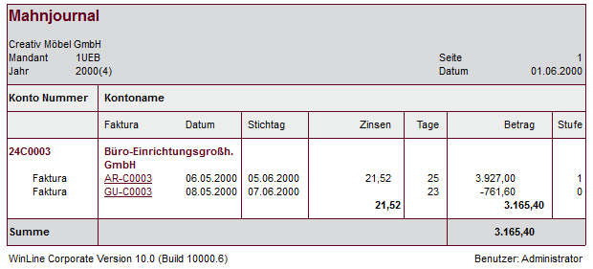

Ausdruck der Mahnung:

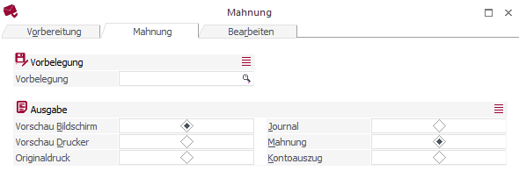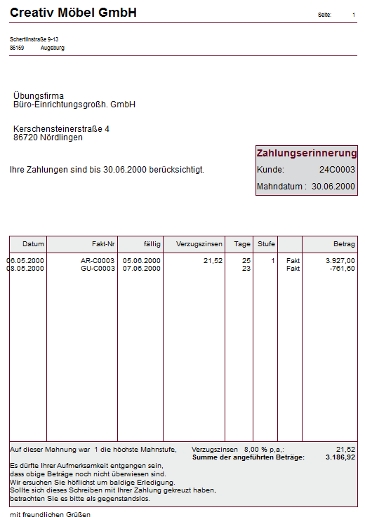

Zweckmäßigerweise entfernt man danach in der Mahnmaske durch Anklicken die roten Häkchen bei allen Kunden, deren Mahnungen ausgedruckt wurden (um zu vermeiden, dass dieselben Mahnungen versehentlich noch einmal gedruckt werden).

Die Liste der Kunden mit neuer Mahnstufe bleibt in der Mahnmaske solange erhalten, bis eine neue Mahnvorbereitung durchgeführt wird. Ebenso sind – bei der genannten Einstellung – bis zur nächsten Mahnvorbereitung auch Mahnjournal und Mahnungen noch verfügbar.

Sonderfall: Ansicht alter, noch nicht überholter Mahnungen

Möchte man nach Durchführung eines neuen Mahnlaufs ausnahmsweise bei allen Kunden auch alte Mahnungen (über Rechnungen, die inzwischen noch nicht beglichen, deren Mahnstufen aber auch noch nicht erhöht wurden) ansehen, dann ist dies möglich mit der Einstellung:

„Faktura“: Mahnstufen „1“ bis „9“, „**Alle**“

„Debitoren“: Mahnstufen „1“ bis „9“, „**Alle**“.

#### Offene-Posten-Auswertungen

Im Zusammenhang mit der Überwachung der Zahlungseingänge und der Vor- und Nachbereitung von Mahnläufen können auch die Auswertungen der Offenen Posten hilfreich sein.

|  |
| --- |
| **Finanzbuchhaltung (1UEB)** |
| **MENÜ Auswertungen** |
| **Offene Posten** |
| **Offene Posten** |

Bei der *Übersicht* und der *Detailübersicht* kann der Benutzer mit Hilfe der Tage die Zeitintervalle festlegen, in denen WINLine die Offenen Posten auswerten soll. Es bedeuten:

OP-Auswertungen als Kontoblatt, Übersicht oder Detailübersicht

positive Tage: Zahlung fällig **in** ... Tagen,

negative Tage: Zahlung fällig **vor** ... Tagen.

Da im Übungsunternehmen bezüglich der Zahlungseingänge i. d. R. das Mahnwesen, nicht jedoch die vorausschauende Liquiditätsplanung im Vordergrund steht, erscheint es zweckmäßig, in den OP-Auswertungen insbesondere sichtbar zu machen, welche Rechnungen schon wie lange fällig sind.

Analog zu den Karenztagen des Mahnlaufs (vgl. obige Empfehlung) wird daher bei der laufenden Übungsunternehmensarbeit z. B. die Eingabe folgender Tage vorgeschlagen:   
-150, -120, -90, 0. Jede noch nicht beglichene Rechnung wird dann in der OP-Übersicht einer der folgenden 5 Spalten zugeordnet:

OP-Übersichten: Zeit­intervalle können festgelegt werden.

Spalte: enthält alle Rechnungen, die fällig waren / sind

-150 vor 150 und mehr Tagen

-120 vor 120 bis 149 Tagen

-90 vor 90 bis 119 Tagen

0 vor 89 Tagen bis heute

>0 künftig

### Auswertungen

Nachdem alle Buchungen durchgeführt sind und die Buchungsmaske geschlossen wurde, können die Ergebnisse am Bildschirm aufgerufen bzw. ausgedruckt werden.

#### Journal, Kontoblatt, Saldenliste

Soll jedes Konto auf einer eigenen Seite angezeigt werden, so ist die vorgegebene Einstellung um die Option ”Seitenumbruch pro Konto” zu ergänzen.

|  |
| --- |
| **Finanzbuchhaltung (1UEB)** |
| **MENÜ Auswertungen** |
| **Journal** |
| **Kontoblatt** |
| **Saldenliste** |

#### Bilanz, Gewinn- und Verlustrechnung

Für die Auswertung der G+V und der Bilanz ist ein Summierungslauf notwendig, den WINLine automatisch durchführt.

|  |
| --- |
| **Finanzbuchhaltung (1UEB)** |
| **MENÜ Auswertungen** |
| **Bilanz** |

Empfohlene Einstellungen:

1. Dialogfenster *Perioden*: *Periode von ”04 April” bis ”06 Juni*” und *Eröffnungsperiode*
2. Dialogfenster: *Bilanz, G/V, Reinbilanz.*

### Zusammenfassende Übungen

Mandantenwechsel!  
Mandant 1TST

Am 30. Juni .. sind für die Firma TEST GmbH die folgenden Zahlungsein- und -ausgänge konventionell und mit der WINLine FIBU zu buchen:

Zahlungsein- und   
-ausgänge mit und ohne Skonto, Teilzahlungen

|  |  |
| --- | --- |
| 1. | Makro GmbH & Co. KG begleicht am 28.Juni .. die ReNr AR-T0004 durch Volksbanküberweisung, Beleg Nr. KA-T0010. |
| 2. | TEST GmbH bezahlt an MBS die ReNr B0011 am 26. Juni .. durch Postbanküberweisung (ER-T0010); Beleg Nr. KA-T0011. |
| 3. | Die Büroeinrichtungsgroßh. GmbH bezahlt gegenüber der TEST GmbH die ReNr AR-T0005 am 13. Juni .. durch Postbanküberw. und zieht 2 % Skonto ab; Beleg Nr. KA-T0012. |
| 4. | Die TEST GmbH begleicht gegenüber BITS & BYTES am 18. Juni .. den Offenen Posten ReNr B0012 unter Abzug von 2 % Skonto durch Banküberweisung (ER-T0011); Beleg Nr. KA-T0013. |
| 5.1 | Makro GmbH & Co. KG leistet gegenüber der TEST GmbH am 19. Juni .. für die ReNr AR-T0006 nur eine Teilzahlung über 1.725,00 € per Bank; Beleg Nr. KA-T0014. |
| 5.2 | Am 25. Juni .. begleicht Makro GmbH & Co. KG bei der TEST GmbH die ReNr AR-T0006 durch Beleg Nr. KA-T0015. |
| 6.1 | Am 17. Juni .. überweist die TEST GmbH per Bank an LUX GmbH für ReNr L0013 (ER-T8012) nur 1.240,00 €; Beleg Nr. KA-T0016 . |
| 6.2 | Die restliche ReNr. L0013 begleicht die TEST GmbH am 28. Juni .. durch Bank; Beleg Nr. KA-T0017. |
| 7.1 | Franken-Elektro GmbH überweist am 10. Juni .. an die TEST GmbH für die Rechnung Nr. AR-T0007 nur einen Teilbetrag von 1.000,00 €; Postbank; Beleg Nr. KA-T0018 . |
| 7.2 | Die Rechnung Nr. AR-T0007 von der TEST GmbH begleicht Franken-Elektro GmbH am 21. Juni .. und zieht 2 % Skonto ab.; Postbank; Beleg Nr. KA-T0019 |
| 8.1 | Die TEST GmbH bezahlt am 14. Juni .. an O. K. Werter GmbH für die Re.Nr. W0014 (ER-T0013) einen Teilbetrag von 1.500,00 € durch Bank; Beleg Nr. KA-T0020. |
| 8.2 | Die Rechnung Nummer W0014 wird am 22. Juni .. durch Banküberweisung beglichen. Die TEST GmbH zieht 2 % Skonto ab; Beleg Nr. KA-T0021. |

Folgende Auswertungen sind am Bildschirm oder über Drucker auszugeben:

* Journal,
* Saldenliste,
* Reinbilanz und
* G+V.

## Lohn- und Gehaltsabrechnungen mit Belegschaftsein- und -verkäufen

### Zusammenhang zwischen Lohn-/Gehalts­bu­chungen und der Buchung von Belegschaftsein- und -verkäufen

Mandantenwechsel!  
Mandant 1UEB

In der Creativ Möbel GmbH werden die Löhne und Gehälter nicht an die Mitarbeiter überwiesen, sondern auf dem Konto „4850 Verbindlichkeiten gegen Mitarbeiter“ gesammelt und gegen ihre Einkäufe verrechnet.

Diese Regelung hat für den Übungsunternehmensbetrieb folgende Vorteile:

1. Die Löhne und Gehälter sammeln sich nicht lediglich auf einem Konto an, sondern können im vorhandenen Übungsunternehmensrahmen wieder ausgegeben werden und fließen somit wieder dem Wirtschaftskreislauf des Übungsunternehmensringes zu.

Notwendig im   
Übungsunternehmen:   
Einkäufe für   
Mitarbeiter

1. Die Einkäufe für Mitarbeiter ermöglichen es, dass auch diejenigen Übungsunternehmens mit Aufträgen versorgt werden, die hauptsächlich auf den privaten Konsum hin ausgerichtete Produktprogramme anbieten.
2. Beginnend mit den Lohn- und Gehaltsabrechnungen bis hin zur Begleichung von Ausgangsrechnungen an Mitarbeiter ergibt sich eine Reihe von Buchungen, die im folgenden im zeitlich-logischen Zusammenhang und auf herkömmliche Weise dargestellt sind:

Stelle Lohn-/   
Gehaltsbüro

1. **Schritt: Lohn- und Gehaltsabrechnung**

Beispiel: Gehaltsabrechnung: Bruttogehalt 10.000,00 €; Nettobetrag 5.800,00 € (Die übrigen Positionen bleiben in diesem Beispiel unberücksichtigt.)

|  |  |  |  |  |  |
| --- | --- | --- | --- | --- | --- |
| **Kontobezeichnung** | **Kontonummer** | | | **Betrag** | |
|  | **Soll** | | **Haben** | **Soll** | **Haben** |
| Gehälter | | 6300 |  | 10.000,00 |  |
| Verbindl. gegen Mitarbeiter | |  | 4850 |  | 5.800,00 |
| ... | | ... | ... | ... | ... |

1. Die Löhne und Gehälter werden nicht überwiesen; es entstehen also Verbindlichkeiten gegen Mitarbeiter.

Empfehlung: Buchungsbeleg erstellt   
L-/G-Büro selbst.

L-/G-Abrechnung: Verbindlichkeiten gegen Mitarbeiter

1. Hinweis: Um eventuelle Fehler in der Lohn- und Gehaltsliste bereits „vor Ort“ abklären und berichtigen zu können, empfiehlt es sich, den Buchungsbeleg durch die Mitarbeiter im Lohn- und Gehaltsbüro selbst erstellen zu lassen!

Stelle Kreditorenbuchhaltung

**2. Schritt: Einkauf für Mitarbeiter**

Beispiel: Rechnungsbetrag brutto 5.800,00 (inkl. MwSt.)

|  |  |  |  |  |
| --- | --- | --- | --- | --- |
| **Kontobezeichnung** | **Kontonummer** | | **Betrag** | |
|  | **Soll** | **Haben** | **Soll** | **Haben** |
| Aufwendungen Sonst. HW | 6110 |  | 5.000,00 |  |
| Vorsteuer | 2613 |  | 950,00 |  |
| Kreditor |  | 44C.... |  | 5.950,00 |

Stelle Zahlungsausgänge

Beispiel: Die obige Eingangsrechnung wird unter Abzug von 2 % Skonto durch Überweisung vom Volksbankkonto bezahlt. Die Zahlung wird bei Vorliegen des Kontoauszugs gebucht.

|  |  |  |  |  |  |
| --- | --- | --- | --- | --- | --- |
| **Kontobezeichnung** | **Kontonummer** | | | **Betrag** | |
|  | **Soll** | **Haben** | | **Soll** | **Haben** |
| Kreditor | 44C.... | |  | 5.950,00 |  |
| Volksbank Memmingen |  | | 2800 |  | 5.831,00 |
| Nachlässe Sonst. HW |  | | 6112 |  | 100,00 |
| Vorsteuer |  | | 2613 |  | 19,00 |

**3. Schritt: Verkauf von Waren an die Mitarbeiter**

Der Verkauf von Waren an die Mitarbeiter wird auf dem Konto 5130 (bzw. 5140 bei 7% MwSt) gebucht. Da die Creativ Möbel GmbH die Löhne und Gehälter nicht an die Mitarbeiter auszahlt, erfolgt eine Verrechnung der Verkäufe an die Mitarbeiter über das Konto 4850 Verbindlichkeiten gegen Mitarbeiter.

|  |  |  |  |  |
| --- | --- | --- | --- | --- |
| **Kontobezeichnung** | **Kontonummer** | | **Betrag** | |
|  | **Soll** | **Haben** | **Soll** | **Haben** |
| Verbindlichkeiten g. Mitarbeiter | 4850 |  | 5.950,00 |  |
| Umsatzerlöse Sonst. HW |  | 5130 |  | 5.000,00 |
| Umsatzsteuer |  | 4810 |  | 950,00 |

### Lohn- und Gehaltsabrechnung

Das Gehaltsbüro hat für den Monat Juni die **Gehaltsliste** erstellt, die zu buchen ist.

Vereinfachungsempfehlung: AG übernimmt gesamte VWL.

Aus Vereinfachungsgründen wird dabei davon ausgegangen, dass

1. der Arbeitgeber die Vermögenswirksamen Leistungen in voller Höhe übernimmt,
2. außer den VWL keine weiteren persönlichen Abzüge erfolgen.



**Buchung im Kontierungsstempel:**

|  |  |  |  |  |
| --- | --- | --- | --- | --- |
| **Kontobezeichnung** | **Kontonummer** | | **Betrag** | |
|  | **Soll** | **Haben** | **Soll** | **Haben** |
| Gehälter | 6300 |  | 14.206,00 |  |
| Tarifl. Zuwendungen Gehälter | 6320 |  | 272,00 |  |
| Sonst. Verbindl gegen FA |  | 4830 |  | 1.786,00 |
| Verbindl. gegen Soz.vers.tr. |  | 4840 |  | 2.939,00 |
| Verbindl. gegen Mitarbeiter |  | 4850 |  | 9.481,00 |
| Verbindl. aus verm. Leistg. |  | 4860 |  | 272,00 |
| AG-Anteil Soz.vers. (Gehalt) | 6410 |  | 2.939,00 |  |
| Verbindl. gegen Soz.vers.träger |  | 4840 |  | 2.939,00 |

Buchungsmaske Splitbuchungen

Bei der Eingabe in der Dialog-Stapel-Maske von WINLine ist zu beachten, dass jeder Buchungssatz (bei mehreren Habenkonten) nur ein Sollkonto enthalten darf. Aus diesem Grunde sollte bei der obigen Gehaltsbuchung die Buchungsmaske **Splitbuchungen** verwendet werden (Menü *Buchen* unter *Buchen*/ *Splitbuchung*). Hier können gleichzeitig mehrere Konten auf der Soll- und Habenseiten angesprochen werden.

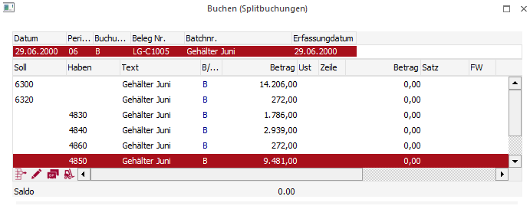

### Einkauf für Mitarbeiter

Eingangsrechnung 6

|  |  |  |  |  |  |  |  |  |  |  |  |  |  |  |  |  |  |  |  |  |  |  |  |  |  |
| --- | --- | --- | --- | --- | --- | --- | --- | --- | --- | --- | --- | --- | --- | --- | --- | --- | --- | --- | --- | --- | --- | --- | --- | --- | --- |
|  | |  | | | | | | | | | | | | | | | | | | | | | |  | |
|  | |  | | | | | | | | | | | | | | | | |  | | | | |  | |
|  | | Lispo GmbH, Schwanthaler Str. 87, 80336 München | | | | | | | | |  | | | | | | | | | | | | |  | |
|  | |  | | | | | | | | |  | | | | | | | | | | | | |  | |
|  | | Creativ Möbel GmbH | | | | | | | | |  | | | | | | | | | | | | |  | |
|  | | Übungsunternehmen | | | | | | | | |  | | | | | | | | | | | | |  | |
| Belegnummer ER-C0006 | | Schertlinstr. 9 -13 | | | | | | | | |  | | | | | | | | | | | | |  | |
|  | | 86159 Augsburg | | | | | | | | |  | | | | | | | | | | | | |  | |
|  | |  | | | | | | | | |  | | | | | | | | | | | | |  | |
|  | | **Rechnung** | | | | | | | | |  | | | | | | | | | | | | |  | |
|  | |  | | | | | | | | |  | | | | | | | | | | | | |  | |
|  | **Kunden-**  **nummer** | | | | **Rechnungs-**  **nummer** | | | **Rechnungs-**  **datum** | | **Auftrags-**  **nummer** | | | | | | **Auftrags-**  **datum** | | | | | **Ihre Bestell-**  **nummer** | | |  | |
|  | 24L0010 | | | | AR | L0024 | | ..-06-27 | | AB-L0031 | | | | | | ..-06-27 | | | | | B5-C0006 | | |  | |
|  |  | | | |  | | | | |  | | | | | |  | | | | | |  | |  | |
|  | **Pos.** | | **Art.nr.** | | **Artikelbezeichnung** | | | | **Menge** | **Ein-**  **heit** | | | | **Einzel-  preis** | | | | **Rab.**  **%** | | | **Gesamtpreis  €** | | |  | |
|  | 1 | | 11003 | | Hometrainer | | | | 2 | St. | | | | 294,50 | | | | 0,00 | | | 589,00 | | |  | |
|  | 2 | | 11004 | | Gymnastikhanteln | | | | 2 | St. | | | | 47,00 | | | | 0,00 | | | 94,00 | | |  | |
|  |  | |  | |  | | | |  |  | | | |  | | | |  | | |  | | |  | |
|  |  | |  | |  | | | |  |  | | | |  | | | |  | | |  | | |  | |
|  |  | | | |  | | | |  | | | |  | | | | | | | |  | | |  | |
|  | **Rechnungsbetrag** | | | | | | **Umsatzsteuerbetrag €** | | | | | | | | | | | | | **Rechnungsbetrag** | | | |  | |
|  | **netto €** | | | | | | **7%** | | | | | **19%** | | | | | | | | **brutto €** | | | |  | |
|  | 683,00 | | | | | | 0,00 | | | | | 129,77 | | | | | | | | 812,77 | | | |  | |
|  |  | | |  | | |  | | | | |  | | |  | | | | | | | |  |  | |
|  | Abzugsfähiger Skonto: 2 % aus 812,77 = 16,26  Bei Skontoabzug zu zahlen: 796,51 | | | | | | | | | | | Zahlung innerhalb 30 Tagen mit 2% Skonto oder innerhalb 60 Tagen netto. | | | | | | | | | | | | |  |
|  | USt-IDNummer: DE 129 444 005 | | | | | | Bankverbindung:  Stadtsparkasse München | | | | | | | | | | IBAN DE30701500000000054240  BIC SSKMDEMMXXX | | | | | | | | |

Artikelgruppe 5:   
Sonstige Handelswaren   
(für Mitarbeiter)

Aus der angegebenen Bestellnummer (B5...) ersehen wir, dass sich diese Eingangsrechnung auf einen Einkauf für Mitarbeiter bezieht.

Buchung im Kontierungsstempel:

|  |  |  |  |  |
| --- | --- | --- | --- | --- |
| **Kontobezeichnung** | **Kontonummer** | | **Betrag** | |
|  | **Soll** | **Haben** | **Soll** | **Haben** |
| Aufwendungen Sonst. HW | 6110 |  | 683,00 |  |
| Vorsteuer Sonst. HW | 2613 |  | 129,77 |  |
| Lispo GmbH |  | 44C0005 |  | 812,77 |

Die **Bezahlung** des Einkaufs für Mitarbeiter bei der Lispo GmbH erfolgt erst im neuen Geschäftsjahr, das am 1. Juli beginnt. Sie wird entsprechend dem auf S. 2, Schritt 2, angegebenen Buchungssatz gebucht.

### Verkauf von Waren an Mitarbeiter

Die Artikel, die der Betrieb für die Mitarbeiter eingekauft hat, können gesammelt an die Belegschaft verkauft werden.

**Ausgangsrechnung 4**

|  |  |  |  |  |  |  |  |  |  |  |  |  |  |  |  |  |  |  |  |  |  |  |  |  |
| --- | --- | --- | --- | --- | --- | --- | --- | --- | --- | --- | --- | --- | --- | --- | --- | --- | --- | --- | --- | --- | --- | --- | --- | --- |
|  |  | | | | | | | | | | | | | | | | | | | | | |  | |
|  |  | | | | | | | | | | | | | | | |  | | | | | |  | |
|  | Creativ Möbel GmbH, Schertlinstr.9 -13, 86159 Augsburg | | | | | | | | |  | | | | | | | | | | | | |  | |
|  |  | | | | | | | | |  | | | | | | | | | | | | |  | |
|  |  | | | | | | | | |  | | | | | | | | | | | | |  | |
|  | Mitarbeiter | | | | | | | | |  | | | | | | | | | | | | |  | |
|  |  | | | | | | | | |  | | | | | | | | | | | | |  | |
|  | im Hause | | | | | | | | |  | | | | | | | | | | | | |  | |
|  |  | | | | | | | | |  | | | | | | | | | | | | |  | |
|  |  | | | | | | | | |  | | | | | | | | | | | | |  | |
|  | **Rechnung** | | | | | | | | |  | | | | | | | | | | | | |  | |
|  |  | | | | | | | | |  | | | | | | | | | | | | |  | |
|  | **Kunden-**  **nummer** | | | **Rechnungs-**  **nummer** | | | **Rechnungs-**  **datum** | | | | | **Auftrags-**  **nummer** | | | | **Auftrags-**  **datum** | | | | | **Ihre Bestell-**  **nummer** | |  | |
|  | 24C0099 | | | AR | C0004 | | ..-06-30 | | | | | AB-C0015 | | | | ..-06-30 | | | | | MA-B0022 | |  | |
|  |  | | |  | |  | | | | | |  | | | | | | | | |  | |  | |
|  | **Pos.** | **Art.nr.** | | **Artikelbezeichnung** | | | | | **Menge** | | **Ein-**  **heit** | | **Einzel-  preis** | | | | | **Rab.**  **%** | | **Gesamtpreis  €** | | |  | |
|  | 1 | 50001 | | Div. Artikel für Mitarbeiten | | | | | 4 | |  | | 170,75 | | | | |  | | 683,00 | | |  | |
|  |  |  | |  | | | | |  | |  | |  | | | | |  | |  | | |  | |
|  |  |  | |  | | | | |  | |  | |  | | | | |  | |  | | |  | |
|  |  | | |  | | | |  | | | | |  | | | | | | | |  | |  | |
|  | **Rechnungsbetrag** | | | | | **Umsatzsteuerbetrag €** | | | | | | | | | | | | | **Rechnungsbetrag** | | | |  | |
|  | **netto €** | | | | | **7%** | | | | | | | **19%** | | | | | | **brutto €** | | | |  | |
|  | 683,00 | | | | | 0,00 | | | | | | | 129,77 | | | | | | 812,77 | | | |  | |
|  |  | |  | | |  | | | | | | |  |  | | | | | | | |  |  | |
|  | Abzugsfähiger Skonto: 2 % aus 812,77 = 16,26  Bei Skontoabzug zu zahlen: 796,51 | | | | | | | | | | | | Zahlung innerhalb 30 Tagen mit 2% Skonto oder innerhalb 60 Tagen netto. | | | | | | | | | | |  |
|  | USt-IDNummer: DE 129 000 000 | | | | | Bankverbindung:  Volksbank Memmingen 24 34 43 233 333 | | | | | | | | | IBAN DE51731900000000477000  BIC GENODEF1MN1 | | | | | | | | | |

**Buchung im Kontierungsstempel:**

|  |  |  |  |  |
| --- | --- | --- | --- | --- |
| **Kontobezeichnung** | **Kontonummer** | | **Betrag** | |
|  | **Soll** | **Haben** | **Soll** | **Haben** |
| Verbindlichkeiten g. Mitarbeiter | 4850 |  | 812,77 |  |
| Umsatzerlöse Sonst. HW |  | 5130 |  | 683,00 |
| Umsatzsteuer Sonst. HW |  | 4810 |  | 129,77 |

|  |
| --- |
| **Kontierungsliste WINLine FIBU** |

**Periode:** 06 Juni

|  |  |  |  |  |  |  |  |  |  |
| --- | --- | --- | --- | --- | --- | --- | --- | --- | --- |
| **Nr** | **BA** | **Datum** | **Soll** | **Haben** | **Bel.Nr.** | **Text** | **B/N** | **Betrag** | **V/U** |
| 1 | B | ..-06-29 | 6300 |  | LG-C0005 | Gehälter Juni | B | 14.206,00 |  |
|  |  |  | 4830 |  | Gehälter Juni | B | 1.786,00 |  |
|  |  |  | 4840 |  | Gehälter Juni | B | 2.939,00 |  |
|  |  |  | 4850 |  | Gehälter Juni | B | 9.481,00 |  |
| 2 |  | ..-06-29 | 6320 | 4860 | LG-C0005 | VWL Geh.Juni | B | 272,00 |  |
| 3 | B | ..-06-29 | 6410 | 4840 | LG-C0005 | AG-Ant. Juni | B | 2.939,00 |  |
| 4 | KF | ..-06-27 | 6110 | 44C0005 | ER-C0006 | L0024 | B | 812,77 | V |
| 5 | B | ..-06-30 | 4850 | 5130 | AR-C0004 | MA-B0022 | B | 812,77 | U |

Hinweis

Die Lösung der Gehaltsbuchung wurde mit der Maske *Dialog-Stapel* erstellt. Bei Verwendung der Buchungsmaske *Splitbuchung* (Menü *Buchen/Buchen/Splitbuchung*) können die Buchungssätze Nr. 1 und 2 zusammengefasst werden, da hier mehrere Einträge auf der Soll- **und** Habenseite möglich sind.

### Auswertungen

Nachdem alle Buchungen durchgeführt sind und die Buchungsmaske geschlossen wurde, können die Ergebnisse am Bildschirm aufgerufen bzw. ausgedruckt werden.

Soll jedes Konto auf einer eigenen Seite angezeigt werden, so ist die vorgegebene Einstellung um die Option ”Seitenumbruch pro Konto” zu ergänzen.

#### Journal, Kontoblatt, Saldenliste

|  |
| --- |
| **Finanzbuchhaltung (1UEB)** |
| **MENÜ Auswertungen** |
| **Journal** |
| **Kontoblatt** |
| **Saldenliste** |

#### Bilanz, Gewinn- und Verlustrechnung

Empfohlene Einstellungen:   
1. Perioden: Periode von 04 bis 06 und Eröffnungsperiode  
2. Bilanz, G/V, Reinbilanz.

Für die Auswertung der G+V und der Bilanz ist ein Summierungslauf notwendig, den WINLine automatisch durchführt.

|  |
| --- |
| **Finanzbuchhaltung (1UEB)** |
| **MENÜ Auswertungen** |
| **Bilanz** |

### Zusammenfassende Übungen

In der Test GmbH (Mandant 1TST) sind im Monat Juni folgende Geschäftsfälle zu buchen:

|  |  |
| --- | --- |
| 1 | ER der Lispo GmbH vom 1. Juni .. zu unserer Bestellnummer: B5-T0068, Rechnungsnr. der Lispo GmbH: L0149, unsere Rechnungsnummer: ER-T0196, Rechnungsbetrag netto: 820,00 |
| 2 | ER der Baysped GmbH vom 6. Juni .. über Speditionsfracht (Absender: Lispo GmbH ) zu unserer Bestellnummer: B5-T0086, Rechnungsnr. der Baysped GmbH: SP106/98, unsere Rechnungsnummer: ER-T0204, Rechnungsbetrag netto: 68,00 |
| 3 | Gehaltsabrechnung Nr. LG-T0012 für Monat Juni  vom 29. Juni .., Bruttogehälter: 17.220,00, AG-Anteil VWL*): 312,00, Steuerabzüge insgesamt: 1.995,00, Sozialvers.abzüge (AN-Anteil): 3.130,00  Nettogehälter: 12.095,00  *) Der AG übernimmt die VWL in voller Höhe. |
| 4 | Kontoauszug Nr. KA-T0070 der Volksbank,  Position 1, vom 30. Juni .., Empfänger: Lispo GmbH, Betrag: 932,18 S, Verwendungszweck: L0149 –Skonto/ER-T0196 |
| 5 | Kontoauszug Nr. KA-T0070 der Volksbank,  Position 2, Empfänger: Baysped GmbH, Betrag: 78,88 S, Verwendungszweck: SP 106/98 / ER-T0204 |
| 6 | Kontoauszug Nr. KA-T0071 der Volksbank vom 30. Juni .., Empfänger: Test GmbH, Belegschaftssammelkonto, Betrag: 12.095,00 S, Verwendungszweck: Gehälter Juni .. |

Folgende Auswertungen sind am Bildschirm oder über Drucker auszugeben:

Journal, Kontoblatt Volksbank, Saldenliste, Reinbilanz und G+V.

## Jahresabschluss

### Vorbereitende Abschlussbuchungen

#### Abschreibungen auf Sachanlagen

Buchung zum ..-06-30

In der Anlagebuchhaltung wurden folgende planmäßigen Abschreibungen auf Sachanlagen ermittelt:

|  |  |  |  |
| --- | --- | --- | --- |
| **Belegnummer** | **Sachanlageart** | **Konto** | **Abschreibungsbetrag** |
| JA-C0001 | Betriebsgebäude | 0530 | 5.200,00 |
| JA-C0002 | Anlagen und Maschinen | 0720 | 40.000,00 |
| JA-C0003 | Fuhrpark | 0840 | 34.000,00 |
| JA-C0004 | BGA | 0850 | 24.000,00 |

Buchung im Kontierungsstempel:

|  |  |  |  |  |  |
| --- | --- | --- | --- | --- | --- |
| **Kontobezeichnung** | **Kontonummer** | | | **Betrag** | |
|  | **Soll** | | **Haben** | **Soll** | **Haben** |
| Abschreibungen auf Sachanlagen | | 6520 |  | 5.200,00 |  |
| Betriebsgebäude | |  | 0530 |  | 5.200,00 |
|  | |  |  |  |  |
| Abschreibungen auf Sachanlagen | | 6520 |  | 40.000,00 |  |
| Anlagen und Maschinen | |  | 0720 |  | 40.000,00 |

|  |  |  |  |  |
| --- | --- | --- | --- | --- |
| Abschreibungen auf Sachanlagen | 6520 |  | 34.000,00 |  |
| Fuhrpark |  | 0840 |  | 34.000,00 |
|  |  |  |  |  |
| Abschreibungen auf Sachanlagen | 6520 |  | 24.000,00 |  |
| BGA |  | 0850 |  | 24.000,00 |

#### Bestände und Bestandsveränderungen bei Waren laut Inventur

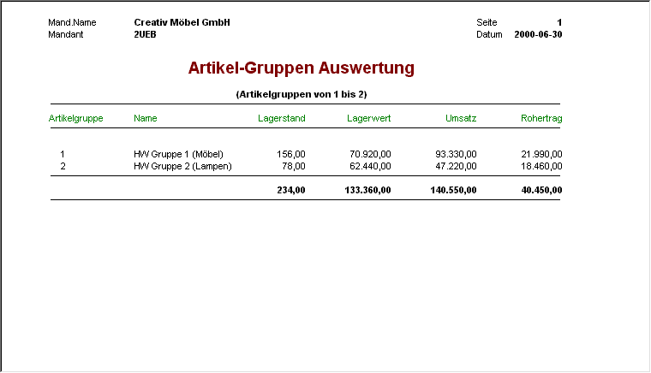

|  |  |  |  |  |
| --- | --- | --- | --- | --- |
| **Vorratsart** | **Konto- nummer** | **Anfangs- bestand** | **Schluss- bestand** | **Bestands- veränderung** |
| Handelsw. Gr.1 | 2280 | 56.260,00 | 70.920,00 | 14.660,00 |
| Handelsw. Gr.2 | 2290 | 77.200,00 | 62.440,00 | - 14.760,00 |
| Sonstige HW Gr. 5 | 2295 | 0,00 | 0,00 | - |

**Buchung im Kontierungsstempel:**

|  |  |  |  |  |
| --- | --- | --- | --- | --- |
| **Kontobezeichnung** | **Kontonummer** | | **Betrag** | |
|  | **Soll** | **Haben** | **Soll** | **Haben** |
| Handelswaren Gr.1 | 2280 |  | 14.660,00 |  |
| Aufwend. für HW Gr.1 |  | 6080 |  | 14.660,00 |

Buchung im Kontierungsstempel:

|  |  |  |  |  |
| --- | --- | --- | --- | --- |
| **Kontobezeichnung** | **Kontonummer** | | **Betrag** | |
|  | **Soll** | **Haben** | **Soll** | **Haben** |
| Aufwend. für HW Gr.2 | 6090 |  | 14.760,00 |  |
| Handelswaren Gr.2 |  | 2290 |  | 14.760,00 |

#### Jahresergebnis

Die Bilanzierung soll vor der Verwendung des Jahresergebnisses erfolgen. Der in der G+V berechnete Jahresfehlbetrag in Höhe von **84.917,20 €** wird in die Schlussbilanz eingetragen.Ein Gewinn- bzw. Verlustvortrag aus dem Vorjahr ist nicht vorhanden.

Damit der Jahresfehlbetrag an der richtigen Stelle in die Schlussbilanz und Gewinn-/ Verlustrechnung eingetragen wird, ist folgende Buchung notwendig:

Buchung im Kontierungsstempel:

|  |  |  |  |  |  |
| --- | --- | --- | --- | --- | --- |
| **Kontobezeichnung** | **Kontonummer** | | | **Betrag** | |
|  | **Soll** | | **Haben** | **Soll** | **Haben** |
| Jahresergebnis | | 3400 |  | 84.917,20 |  |
| G+V-Konto | |  | 8020 |  | 84.917,20 |

Bei einem Jahresüberschuss müsste gebucht werden:   
8020 an 3400.

|  |
| --- |
| **Kontierungsliste WINLine FIBU** |

**Periode:** 00 Abschlussperiode

|  |  |  |  |  |  |  |  |  |  |
| --- | --- | --- | --- | --- | --- | --- | --- | --- | --- |
| **Nr** | **BA** | **Datum** | **Soll** | **Haben** | **Bel.Nr.** | **Text** | **B/N** | **Betrag** | **V/U** |
| 1 | AB | .. -06-30 | 6520 | 0530 | JA-C0001 | Abschr. Geb. | B | 5.200,00 |  |
| 2 | AB | .. -06-30 | 6520 | 0720 | JA-C0002 | Abschr. Anl. | B | 40.000,00 |  |
| 3 | AB | .. -06-30 | 6520 | 0840 | JA-C0003 | Abschr. Fuhrp | B | 34.000,00 |  |
| 4 | AB | .. -06-30 | 6520 | 0850 | JA-C0004 | Abschr. BGA | B | 24.000,00 |  |
| 5 | AB | .. -06-30 | 2280 | 6080 | JA-C0005 | Bmehr. HW 1 | B | 14.660,00 |  |
| 6 | AB | .. -06-30 | 6090 | 2290 | JA-C0006 | Bmind. HW 2 | B | 14.760,00 |  |
| 7 | AB | .. –06-30 | 3400 | 8020 | JA-C0007 | Jahresfehlbetr. | B | 84.917,20 |  |

### 

### Auswertungen

#### Journal und Saldenliste

|  |
| --- |
| **Finanzbuchhaltung (1UEB)** |
| **MENÜ Auswertungen** |
| **Journal** |
| **Saldenliste** |

#### Offene-Posten-Blatt

|  |
| --- |
| **Finanzbuchhaltung (1UEB)** |
| **MENÜ Auswertungen** |
| **OP-Blatt** |

#### Gewinn- und Verlustrechnung und Bilanz

|  |
| --- |
| **Finanzbuchhaltung (1UEB)** |
| **MENÜ Auswertungen** |
| **Bilanz** |

* Empfohlene Einstellungen:   
  1. Perioden: Periode von 04 bis 06 und Eröffnungsperiode
* 2. Bilanz, G/V, Reinbilanz.

### Abschluss der Umsatzsteuerkonten

Salden siehe   
 Saldenbilanz

Für den Jahreswechsel müssen zunächst die Steuerkonten abgeschlossen werden. Dazu werden die Vorsteuer- und Umsatzsteuerkonten auf das Hauptkonto 4800 Umsatzsteuer abgeschlossen.

|  |  |  |  |
| --- | --- | --- | --- |
| **Vorsteuer** | | **Umsatzsteuer** | |
| Konto | Saldo | Konto | Saldo |
| 2600 (allg.) | 1.121,95 | 4804 (HW Gr. 1) | -9.562,70 |
| 2604 (HW Gr. 1) | 8.170,00 | 4805 (HW Gr. 2) | -7.691,58 |
| 2605 (HW Gr. 2) | 1.385,33 | 4809 USt-Vorausz. | 6.700,35 |
| 2613 (Sonst. HW) | 129,77 | 4810 (Sonst. HW) | -129,77 |

Buchung im Kontierungsstempel:

|  |  |  |  |  |
| --- | --- | --- | --- | --- |
| **Kontobezeichnung** | **Kontonummer** | | **Betrag** | |
|  | **Soll** | **Haben** | **Soll** | **Haben** |
| Umsatzsteuer (allg.) | 4800 |  | 1.121,95 |  |
| Vorsteuer (allg.) |  | 2600 |  | 1.121,95 |
|  |  |  |  |  |
| Umsatzsteuer (allg.) | 4800 |  | 8.170,00 |  |
| Vorsteuer (HW Gr.1) |  | 2604 |  | 8.170,00 |
|  |  |  |  |  |
| Umsatzsteuer (allg.) | 4800 |  | 1.385,33 |  |
| Vorsteuer (HW Gr.2) |  | 2605 |  | 1.385,33 |
|  |  |  |  |  |
| Umsatzsteuer (allg.) | 4800 |  | 129,77 |  |
| Vorsteuer (Sonst. HW) |  | 2613 |  | 129,77 |
|  |  |  |  |  |
| Umsatzsteuer (HW Gr. 1) | 4804 |  | 9.562,70 |  |
| Umsatzsteuer (allg.) |  | 4800 |  | 9.562,70 |
|  |  |  |  |  |
| Umsatzsteuer (HW Gr. 2) | 4805 |  | 7.691,58 |  |
| Umsatzsteuer (allg.) |  | 4800 |  | 7.691,58 |
|  |  |  |  |  |
| Umsatzsteuer (allg.) | 4800 |  | 6.700,35 |  |
| Umsatzsteuervorauszahlung |  | 4809 |  | 6.700,35 |
|  |  |  |  |  |
| Umsatzsteuer (Sonst. HW) | 4810 |  | 129,77 |  |
| Umsatzsteuer (allg.) |  | 4800 |  | 129,77 |

|  |
| --- |
| **Kontierungsliste WINLine FIBU** |

**Periode:** 00 Abschlussperiode

|  |  |  |  |  |  |  |  |  |  |
| --- | --- | --- | --- | --- | --- | --- | --- | --- | --- |
| **Nr** | **BA** | **Datum** | **Soll** | **Haben** | **Bel.Nr.** | **Text** | **B/N** | **Betrag** | **V/U** |
| 12 | AB | .. -06-30 | 4800 | 2600 | JA-C0008 | Umbuchung | B | 1.121,95 |  |
| 13 | AB | .. -06-30 | 4800 | 2604 | JA-C0009 | Umbuchung | B | 8.170,00 |  |
| 14 | AB | .. -06-30 | 4800 | 2605 | JA-C0010 | Umbuchung | B | 1.385,33 |  |
| 15 | AB | .. -06-30 | 4800 | 2613 | JA-C0011 | Umbuchung | B | 129,77 |  |
| 16 | AB | .. -06-30 | 4804 | 4800 | JA-C0012 | Umbuchung | B | 9.562,70 |  |
| 17 | AB | .. -06-30 | 4805 | 4800 | JA-C0013 | Umbuchung | B | 7.691,58 |  |
| 18 | AB | .. -06-30 | 4800 | 4809 | JA-C0014 | Umbuchung | B | 6.700,35 |  |
| 19 | AB | .. -06-30 | 4810 | 4800 | JA-C0015 | Umbuchung | B | 129,77 |  |

### Jahreswechsel

Zunächst muss für das neue Wirtschaftsjahr ein Mandant angelegt werden:

|  |
| --- |
| **Start (1UEB)** |
| **MENÜ Abschluss** |
| **Mandantenanlage** |

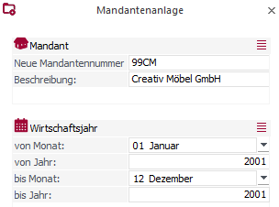

Beispiel: Mandant 99CM

Die Übernahme der Salden der Bestandskonten des alten Wirtschaftsjahres als Anfangsbestände des neuen Wirtschaftsjahres geschieht in folgenden Schritten:

1. Nach Anlage des neuen Mandanten (99CM) öffnet sich das Fenster *Mandantenstamm.* Darin muss lediglich der Buchungsmonat aktualisiert werden.

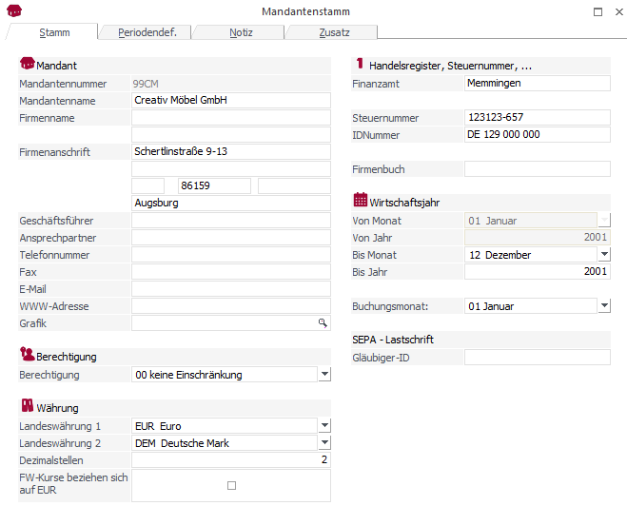

#### Eröffnungsbuchungen für das neue Geschäftsjahr

|  |
| --- |
| **Finanzbuchhaltung (99CM)** |
| **MENÜ Abschluss** |
| **EB-Buchung** |

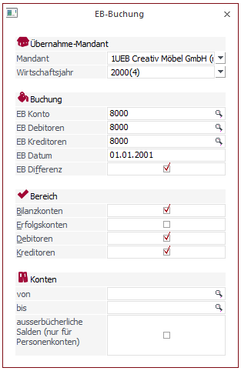

Nach Bestätigung durch Mausklick auf den *OK-*Button werden die Eröffnungsbuchungen automatisch in eine Stapelbuchungsdatei geschrieben.

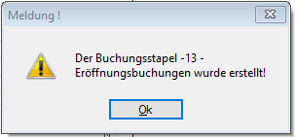

Diese Datei mit der Bezeichnung *13 Eröffnungsbuchungen* kann im Menü *Buchen*/*Buchen*/*Dialog-Stapel* über die Option *Laden* geöffnet und gegebenenfalls verändert werden (insbesondere die Beträge).

Durch Drücken der Schaltfläche *Buchen* werden die Eröffnungsbuchungen durchgeführt. Im Buchungsjournal kann das Ergebnis der Buchungen betrachtet werden.

#### Umbuchung des Jahresfehlbetrages auf das Konto Ergebnisvortrag aus Vorjahr

Buchung im Kontierungsstempel:

|  |  |  |  |  |
| --- | --- | --- | --- | --- |
| **Kontobezeichnung** | **Kontonummer** | | **Betrag** | |
|  | **Soll** | **Haben** | **Soll** | **Haben** |
| Ergebnisvortrag aus Vorjahr | 3320 |  | 83.197,20 |  |
| Jahresergebnis |  | 3400 |  | 83.197,20 |

|  |
| --- |
| **Kontierungsliste WINLine vFIBU** |

**Periode:** 00 Eröffnungsperiode

|  |  |  |  |  |  |  |  |  |  |
| --- | --- | --- | --- | --- | --- | --- | --- | --- | --- |
| **Nr** | **BA** | **Datum** | **Soll** | **Haben** | **Bel.Nr.** | **Text** | **B/N** | **Betrag** | **V/U** |
| 12 | EB | .. -07-01 | 3320 | 3400 | UB-C0001 | Umbuchung JE | B | 83197,20 |  |

Bei einem positiven Jahresergebnis (Gewinn) würde die Buchung lauten:

3400 an 3320

# Auftragsbearbeitung (Mandant 2UEB)

Mandantenwechsel!  
Mandant 2UEB

## Didaktisch-methodische Hinweise

Übungsunternehmensgerechte Formulargestaltung

Ein besonderes Augenmerk haben die Autoren auf die übungsunternehmensgerechte Gestaltung der Formulare gerichtet. Sie sollen einen verhältnismäßig nahtlosen Übergang von den bewährten herkömmlichen Tätigkeiten und Abläufen im Übungsunternehmen zum Arbeiten mit dem Programm WINLine ermöglichen.

Belege mit Feldern für Bearbeitungsvermerke

Die Formulare enthalten eine Reihe von Bearbeitungsfeldern, die sich bei der Übungsunternehmensarbeit bewährt haben. Aus programmbedingten Gründen konnte allerdings je Beleg nur eine vom Original abweichende, aber mehrfach ausdruckbare Zweitschrift gestaltet werden. Dies hat zur Folge, dass Zweitschriftbelege z. T. Bearbeitungsfelder für unterschiedliche Stellen beinhalten müssen. So musste z. B. der Rechnungsdurchschlag, der zweimal ausgedruckt wird, für die Stellen Debitoren/Mahnwesen und Fakturierung gestaltet werden. Jede dieser Stellen füllt nur die jeweils für sie bestimmten Bearbeitungsfelder aus.

Für die einzelnen Formulare ist folgende Anzahl von Ausdrucken vorgesehen:

|  |  |  |
| --- | --- | --- |
| F o r m u l a r | Anzahl  Drucke | Zweitschrift(en)  für Stelle(n) |
| Angebot | 2 | Kundenbetreuung |
| Auftragsbestätigung | 3 | - Auftragsbearbeitung  - Warenlager (*= „Auftrag“)* |
| Lieferschein | 2 | Warenlager/Warenversand/Fakturierung  (=*„Lager-Lieferschein“*) |
| Rechnung | 3 | - Debitoren/Mahnwesen  - Fakturierung |
| Anfrage | 2 | Materialeinkauf |
| Bestellung | 2 | Terminverfolgung |
| Wareneingangsmeldung | 1 |  |
| Internbeleg Rechnungsprüfung | 1 |  |

Die Anzahl der Kopien kann jedes Übungsunternehmen im Rahmen der Personenkonten (🡪 Register *FAKT*) selbst individuell festlegen.

Empfehlung: Ordnungsgemäßen Erhalt der Ware auf Lieferschein- oder Versandpapierkopie bestätigen!

Der im Übungsunternehmensbetrieb bewährte, in der Praxis aber so nicht verwendete „Empfangsschein“ kann mit WINLine nicht erstellt werden. Die Autoren schlagen statt dessen vor, dem Kunden zusammen mit dem Lieferschein-Original eine Kopie des Lieferscheins oder des Versandpapieres zuzuschicken, auf dem dieser dem Lieferer den ordnungsgemäßen Erhalt der Ware bestätigt.

Grundlage der Belegbearbeitung sind die Belegnummern. Sie wurden zum leichteren Verständnis gestaltet:

1. als „sprechende“, selbsterklärende Nummern,   
   d. h. sie enthalten u. a.   
   - zwei Buchstaben, die die Art des Beleges kenn-  
    zeichnen,  
   - einen Firmenkennbuchstaben sowie  
   - die letzte Ziffer des aktuellen Kalenderjahres.

„Sprechende“ Nummern erklären den Vorgang.

1. als durchgängige Nummern, d. h. jeder Vorgang erhält eine laufende Vorgangsnummer, die jeweils vom Angebot bis zur Ausgangsrechnung bzw. von der Anfrage über die Bestellung bis zum „Internbeleg Rechnungsprüfung“ dieselbe bleibt.

Vorgangsnummern fördern als durchgängige Nummern das Denken in Zusammenhängen.

Durchgängige Nummern erleichtern das Erkennen zusammengehöriger Belege und tragen somit dazu bei, dass die Schüler die betrieblichen Abläufe und Zusammenhänge besser verstehen.

Vergabe der (externen) Belegnummer laut Nummernverzeichnis!

Das Prinzip der durchgängigen Nummer macht es erforderlich, die Vorgangsnummer jeweils bei der Bearbeitung des ersten Beleges (z. B. Angebot) anhand eines Nummernverzeichnisses (z. B. Auftragsbuch, Bestellbuch) festzulegen und in den Rechner einzugeben. Auf diese Nummer kann das Programm bei Bearbeitung der folgenden Belegstufen (z. B. Auftragsbestätigung und Rechnung) zugreifen. Neben dieser vom Schüler eingegebenen Nummer ermittelt der Rechner automatisch eine interne Belegnummer, die auf den Belegen ebenfalls ausgedruckt und die z. B. beim Arbeiten im „Belegmanagement“ benötigt wird.

Besonders hingewiesen sei auf die Bestellnummer, die in der 2. Stelle die Artikelgruppennummer enthält. Sie soll dem Kreditorenbuchhalter einen Anhaltspunkt dafür liefern, auf welcher Art von Aufwands- bzw. Anlagen-konto er die Eingangsrechnung buchen muss, ohne ihm jedoch die Kontonummer vorzugeben.

Je Bestellung dürfen nur Artikel einer Artikelgruppe eingekauft werden.

Bei der Festlegung der Bestellnummer ist besonders zu beachten, dass unter einer Nummer nur Artikel einer Gruppe eingekauft werden. Daher müssen z. B. Sammel­einkäufe beim Korrespondenzübungsunternehmen „Balamundi“ für die Artikelgruppen 1 und 2 in zwei getrennten Bestellungen erfolgen. Liefert ein Übungsunternehmen Büro­material und Büromaschinen, so dürfen wegen der Bestellnummernbildung mit einer Bestellung entweder nur Büromaterialien oder nur Büromaschinen bestellt werden.

Ziel: Vereinfachte Pflege des Artikelstamms!

Ein besonderes Problem stellt im Übungsunternehmen die Pflege des Artikelstamms dar. Um möglichst viele Geschäftspartner des Übungsunternehmensringes mit Bestel­lungen bedienen zu können, wird – nicht zuletzt im Rah­men der Belegschaftseinkäufe – neben den normalen Handelswaren eine nahezu unübersehbare Zahl von Artikeln aller im Übungsunternehmensring vertretenen Branchen eingekauft. Aus diesem Grunde haben sich die Autoren dafür entschieden, mit WINLine nur die normalen Handelswaren als Einzelartikel zu erfassen. Für alle anderen einzukaufenden Artikel wurden je Artikelgruppe nur ein bzw. zwei Sammelartikel – jeweils unter der Be­zeichnung “*” – angelegt. Das bedeutet:

1. Die einzelnen unter einer Sammelnummer zu bestellenden Einkaufsartikel müssen nicht im Artikelstamm angelegt und gepflegt werden.

Sammelartikel: Eingabe der Artikeldaten direkt bei der Belegerfassung

1. Bei Bestellungen können alle benötigten Artikeldaten – nach Aufruf der Sammelartikelnummer – direkt in die Belegerfassungsmaske eingegeben werden.

Dadurch reduziert sich die Pflege des Artikelstamms auf ein Minimum.

Praxisgerechte Lagerbuchführung für alle Handelswaren einschließlich der Belegschaftsartikel!

Gemäß der Einstellung im Belegartenstamm erfasst WINLine die Warenbewegungen für alle Handelswaren praxisgerecht in der Lagerbuchhaltung.

I. d. R. Sammelverkauf der Belegschaftsartikel

Die Artikel für die Belegschaft werden als “Sonstige Handelswaren” eingekauft, in der Lagerbuchhaltung erfasst und dann an die Mitarbeiter weiterverkauft. Es empfiehlt sich, eine größere Zahl von Belegschaftskäufen “zusammenkommen” zu lassen und die auf Lager befindlichen Artikel zu einem geeigneten Zeitpunkt gesammelt an die Belegschaft weiterzuverkaufen, wofür die Ausstellung einer Sammelrechnung genügt. Damit können die Lagerbestände an Belegschaftsartikeln wieder vollständig geräumt werden.

Keine Lagerbuchführung für Artikel der Gruppen 3 und 4

In der Lagerbuchhaltung nicht erfasst werden alle Einkäufe von Anlagevermögen und von sonstigen im Betrieb benötigten Artikeln, wie z. B. Betriebs- und Geschäftsausstattung, Büromaterial usw.

Laufende Ermittlung des verfügbaren Bestandes

Neben dem Lagerbestand führt WINLine für jeden Artikel auch einen verfügbaren Bestand, der u. a. bei der Belegerfassung in der „Artikelbedarfsvorschau“ angezeigt wird. Der verfügbare Bestand verändert sich automatisch bei der Speicherung von Aufträgen (Verringerung) und von Bestellungen (Erhöhung).

Bei der Auftragserfassung die bestellten, aber noch nicht gelieferten Artikel aus dem verfügbaren Bestand ausklammern!

Im Schulbetrieb problematisch ist die Erhöhung des verfügbaren Bestandes bereits durch die Bestellung, denn bei Übungsunternehmen kommt es relativ häufig zu Lieferverzögerungen. Bei der Erfassung von Kundenaufträgen ist es aus Gründen der Vorsicht daher ratsam, die bestellten, aber noch nicht gelieferten Artikel nicht in die Berechnung des verfügbaren Bestands einzubeziehen. Dies kann durch eine entsprechende Einstellung in der „Artikelbedarfsvorschau“ erreicht werden. Auf diese Weise wird vermieden, dass wir dem Kunden einen Auftrag bestätigen, den wir möglicherweise aufgrund eines Lieferungsverzugs unseres Lieferanten nicht rechtzeitig ausführen können.

Versandkosten werden als „Artikel“ geführt.

Aus programmbedingten Gründen können bei der Belegerstellung die Versandkosten nur in Form einer Artikelzeile in WINLine eingegeben werden. Sie müssen daher als „Artikel“ in den Stammdaten angelegt sein. Bei allen Ein- und Verkäufen von Handelswaren der Gruppen 1 und 2 führt das Programm auch automatisch eine Lagerbestandsführung für die „Versandkosten-Artikel“ durch (die jedoch unerheblich ist, da sie als „lagerneutral“ angelegt sind).

Weiterberechnung der „Versandkosten Sonst. HW“ an die Mitarbeiter

Als eigener „Artikel“ werden die im Rahmen der Belegschaftskäufe anfallenden Versandkosten geführt. Dies ist erforderlich, damit das Programm die bei den einzelnen Belegschaftskäufen anfallenden „Versandkosten Sonst. HW“ in der Lagerbuchführung summiert, so dass diese beim nachfolgenden Verkauf der Belegschaftsartikel gesammelt an die Mitarbeiter weiterberechnet werden können. Zugleich mit der Ausstellung des Lieferscheins bzw. der Faktura reduziert sich der „Lagerbestand“ der „Versandkosten Sonst. HW“ wieder auf 0.

Empfehlung: Im Üfa-Betrieb keine Buchungsübernahme in die FIBU!

Die Autoren dieser Handreichung empfehlen aus didaktisch-methodischen Gründen im Übungsunternehmensbetrieb der Wirtschaftsschule von einer Buchungsübernahme der FAKT-Geschäftsvorgänge in die FIBU keinen Gebrauch zu machen. Aus diesem Grunde ist beim Übungsunternehmensgrundmandanten 0UEB und beim FIBU-Mandanten 1UEB „keine Buchung“ eingestellt.

Übungsunternehmen, bei denen eine Buchungsübernahme gewünscht wird, können alternativ dazu in den Belegarten jeweils die entsprechende Buchungsart (DF bzw. KF) einstellen. Der Rechner legt dann automatisch einen Stapel mit den Buchungssätzen für die in FAKT bearbeiteten Geschäftsvorgänge an, der in der FIBU bei Bedarf bearbeitet und dann gebucht werden kann.

Zum Abschluss der Einführung: Evtl. Buchungsübernahme als praxisgerechte Möglichkeit zeigen! Vgl. Kapitel 3.8.8.

Im Gegensatz zu den Mandanten 0UEB und 1UEB wurde bei der Anlage des FAKT-Mandanten 2UEB eine Buchungsübernahme in die FIBU grundsätzlich vorgesehen. Der Lehrer kann, wenn ihm dies zweckmäßig erscheint, diese Übernahme in seinem Unterricht durchführen. Nachdem er im Rahmen der Programmeinführung zunächst die Aufgaben des FIBU-Teils, dann diejenigen des FAKT-Teils mit den Schülern durchgearbeitet hat, kann er – zum Abschluss der gesamten Aufgabenreihe – zeigen, dass in der Praxis Buchungssätze von einem integrierten Programm automatisch generiert werden können. In diesem Zusammenhang sollte Wert darauf gelegt werden, dass die Schüler die vom Programm erzeugten Buchungssätze in der FIBU sorgfältig überprüfen und ggf. nachbearbeiten, bevor die Buchungen durchgeführt werden.

Eine alternative  
 Übungsunternehmensarbeit (Wechsel zwischen herkömmlich-„manueller“ und WINLine-Arbeit) ist möglich.

Die Nummernvergabe, insbesondere aber die Übungsunternehmensgerechte Formulargestaltung ermöglicht im Bereich der Auftragsabwicklung – je nach pädagogischer Konzeption – auch eine „alternative“ Arbeitsweise. Der Schüler kann also z. B. die ersten Vorgänge herkömmlich-„manuell“, die folgenden mit WINLine bearbeiten. Dabei muss allerdings in Kauf genommen werden, dass die „manuellen“ Vorgänge

1. in der Lagerbuchführung nicht vom Programm erfasst werden (Eine manuelle Eingabe der Zu- und Abgänge ist jedoch möglich, nicht jedoch eine gesonderte manuelle Veränderung der verfügbaren Bestände.),
2. nicht in den statistischen Auswertungen enthalten sind, da die manuell erfassten Lagerzu- und -abgänge nicht vorgangs- und nicht kunden- bzw. lieferantenbezogen eingegeben werden können.

Bei alternativer Arbeitsweise muss ein mit WINLine-Fall mit dem Programm zu Ende bearbeitet, ein „manueller“ Vorgang auf herkömmliche Weise abgeschlossen werden.

## Nummernsystem im Übungsunternehmen Creativ Möbel GmbH

### Artikelgruppen

Artikelgruppe: Grundlage der Buchung im Rechnungswesen und in der Lagerbuchführung

Jeder Artikel wird einer bestimmten einstelligen Artikelgruppe zugeordnet. Sie ist ausschlaggebend dafür, wie der jeweilige Vorgang im Rechnungswesen gebucht wird. Ferner kann für jede Artikelgruppe bei der Festlegung der Belegart entschieden werden, ob eine automatische Lagerbuchung erfolgen soll oder nicht.

|  |  |  |  |  |
| --- | --- | --- | --- | --- |
| **Artikel-gruppen-nummer** | **Artikelgruppe** | **Kreditoren-buchung  auf Konto** | **Debitoren-buchung auf Konto** | **Lager-buchung?** |
| 1 | HW-Gruppe 1 (Möbel) | 6080 | 5100 | Ja |
| 2 | HW-Gruppe 2 (Lampen) | 6090 | 5110 | Ja |
| 3 | Artikel des Anlagevermögens | der Klasse 0 |  | Nein |
| 4 | Sonst. betriebl. Einkaufsartikel | der Kl. 6 oder 7 |  | Nein |
| 5 | Sonstige HW (für Mitarbeiter) | 6110 (19%)  6120 ( 7%) | 5130 (19%) 5140 ( 7%) | Ja |

In Industrie-Übungsunternehmen können zusätzlich zu den Gruppen 1 bzw. 3 bis 5 folgende industrietypischen Artikelgruppen verwendet werden.

|  |  |  |  |  |
| --- | --- | --- | --- | --- |
| **Artikel-gruppen-nummer** | **Artikelgruppe** | **Kreditoren-buchung auf Konto** | **Debitoren-buchung auf Konto** | **Lager-buchung?** |
| 6 | Stoffe, Vorprodukte,  Verpackungsmaterial | 6000 bis 6040 |  | Ja |
| 7 | Fertigwaren  (Eigene Erzeugnisse) |  | 5000 | Ja |

### Artikelnummern

Artikelnummern als „sprechende“ Nummern

Die Artikelnummern sind fünfstellig. Beispiel: 11008

1. Stelle: Artikelgruppe

2. - 3. Stelle: z. B. Artikelart

4. - 5. Stelle z. B. lfd. Nummer, Größe, Farbe u. dgl.

### Lieferanten- und Kundennummern

Die Lieferantennummern entsprechen den Kreditoren-, die Kundennummern den Debitorenkontonummern. Die Kreditorenkonten sind Unterkonten des Kontos Verbindlichkeiten (4400), die Debitorenkonten Unterkonten des Kontos Forderungen (2400). Aus diesem Grunde sind die Lieferanten- und Kundennummern wie folgt aufgebaut:

Beispiel: 44C0001

Lieferantennummer = Kreditorenkonto-nummer

Kundennummer = Debitorenkonto-nummer

1. - 2. Stelle:44 (= Verbindlichkeiten) bzw.   
 24 (= Forderungen)

3. Stelle: Kennbuchstabe im Übungsunternehmen

4. - 7. Stelle: Laufende Nummer des Lieferers bzw.   
 Kunden

### Bestellnummern

B-Nummer =   
Bestellnummer

Artikelgruppe =   
Grundlage für die Buchung der ER

Beispiel: B1-C0001

1. Stelle: B = Kennzeichen für **B**estellungen

2. Stelle: Nummer der Artikelgruppe

3. Stelle: Bindestrich

4. Stelle: Kennbuchstabe im Übungsunternehmen

5. Stelle: Letzte Stelle des laufenden Kalender- jahres

6. - 8. Stelle: Laufende Nummer lt. Nummernverzeichnis

Je Bestellung nur Artikel einer Artikelgruppe einkaufen!

Beachte: Da in der Bestellnummer die Artikelgruppe der einzukaufenden Artikel enthalten ist, können mit einer Bestellung nur Artikel einer Artikelgruppe eingekauft werden. Sollen beim selben Lieferanten Artikel aus mehreren Artikelgruppen bestellt werden (z. B. Einkauf von Handelswaren beim Korrespondenzübungsunternehmen Deutsche Balamundi AG), so müssen mehrere Bestellungen erfolgen.

### Eingangsrechnungsnummern

#### Lieferantenrechnungen

Diese Rechnungenberuhen auf Bestellungen. Hier gilt das Prinzip der durchgängigen Nummern, d. h. die letzten vier Stellen der ER-Nummer werden von der Bestellnummer übernommen. Die Führung eines eigenen Nummernverzeichnisses ist nicht erforderlich.

Beispiel: Die ER zu obiger Bestellung erhält die Nr. ER-C0001.

Prinzip der durchgängigen Nummer bei Lieferantenrechnungen

1. + 2. Stelle: ER = Kennzeichen für **E**ingangs-  
 **R**echnungen

3. Stelle: Bindestrich

4. Stelle: Kennbuchstabe im Übungsunternehmen

5. - 8 Stelle: identisch mit der zugehörigen   
 Bestellnummer

#### Sonstige Eingangsrechnungen

In diesen Rechnungen werden keine von uns bestellten Waren oder Dienstleistungen berechnet (z. B. bei Speditionsrechnung). Es gibt keine Bestellnummer, die der ER-Nummer zugrunde gelegt werden kann. Zur Vergabe der ER-Nummern muss daher ein eigenes Nummernverzeichnis geführt werden, das sich auf einen Nummernbereich erstreckt, der sich nicht mit dem Bestellnummernbereich überschneidet (z. B. Nummern ab ...900).

Beispiel: ER-C0901

ER-Nummer =   
Eingangsrechnungs-nummer

1. + 2. Stelle: ER = Kennzeichen für **E**ingangs-  
 **R**echnungen

3. Stelle: Bindestrich

4. Stelle: Kennbuchstabe im Übungsunternehmen

5. Stelle: letzte Stelle des laufenden Kalen-  
 derjahres

6. - 8. Stelle: laufende Nummer laut Nummern-  
 verzeichnis

### Auftragsnummern

Beispiel: AB-C0001

AB-Nummer =   
Auftrags(bestätigungs)-nummer

1. + 2. Stelle: AB = Kennzeichen für **A**uftrags-  
 **B**estätigung

3. Stelle: Bindestrich

4. Stelle: Kennbuchstabe im Übungsunternehmen

5. Stelle: letzte Stelle des laufenden Kalen-  
 derjahres

6. - 8. Stelle: laufende Nummer laut Nummern- verzeichnis

### Ausgangsrechnungsnummern

Hier gilt das Prinzip der durchgängigen Nummern, d. h. die letzten vier Stellen der AR-Nummer werden von der Auftragsnummer übernommen. Die Führung eines eigenen Nummernverzeichnisses ist nicht erforderlich.

Beispiel: Die AR zu obigem Auftrag erhält die Nr. AR-C0001.

AR-Nummer =   
Ausgangsrechnungs-nummer

Prinzip der durchgängigen Nummer

1. + 2. Stelle: AR = Kennzeichen für **A**usgangs-  
 **R**echnungen

3. Stelle: Bindestrich

4. Stelle: Kennbuchstabe im Übungsunternehmen

5. – 8. Stelle: identisch mit der zugehörigen Auf-  
 tragsnummer

## Anlage der Stammdaten

Start der Anwendung FAKT

Nach dem Start des Programms WINLine wird die Anwendung FAKT durch Anklicken des Icons *FAKT* oder über das Menü *Applikationen/WINLine Fakturierung* geladen.

Mandant 2UEB   
(Daten rücksichern)

Um Ein- und Verkäufe bearbeiten zu können, müssen zunächst die benötigten Stammdaten angelegt sein.

### Belegarten

Die Belegarten steuern die Belegbearbeitung.

Aufgrund der Einstellungen in den Belegarten führt das Programm die Bearbeitung der Belege durch. Die Belegarten enthalten insbesondere Angaben über die Belegnummern und die zu verwendenden Druckformulare, über FIBU- und Lagerbuchungen sowie zu statistischen Auswertungen.

Die Creativ Möbel GmbH benötigt insgesamt sieben Belegarten, und zwar

1. im Verkaufsbereich die Belegarten „Verkauf“ und „Rücksendung“,
2. im Einkaufsbereich fünf Belegarten, da die Bestellnummer von der Artikelgruppe der einzukaufenden Artikel abhängt (z. B. B1-... = Bestellung über Artikelgruppe 1, vgl. Aufbau der Bestellnummer S. 2).

Da für Verkaufsvorgänge üblicherweise die Belegarten 1 - 89, für Einkäufe die Belegarten 90 - 99 verwendet werden, sind in der Creativ Möbel GmbH folgende Belegarten angelegt:

Im Einkauf machen unterschiedliche Bestellnummern für jede Artikelgruppe eine eigene Belegart erforderlich!

1 = Verkauf 99 = Einkauf HW-Gruppe 1  
11 = Rücksendung 98 = Einkauf HW-Gruppe 2  
 97 = Einkauf Anlagevermögen  
 96 = Einkauf Sonst. betr. Artikel  
 95 = Einkauf Sonst. HW

|  |
| --- |
| Fakturierung (2UEB) |
| MENÜ Stammdaten |
| Belegstammdaten |
| Belegarten |

Registerblatt: Stamm  
(Belegart: 99)

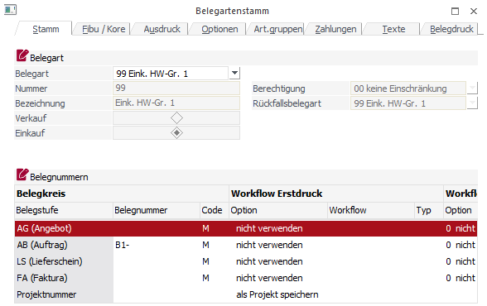

Registerblatt: Fibu/Kore

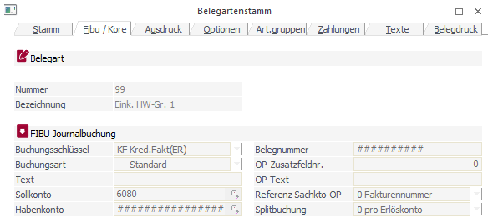

Registerblatt:   
Ausdruck

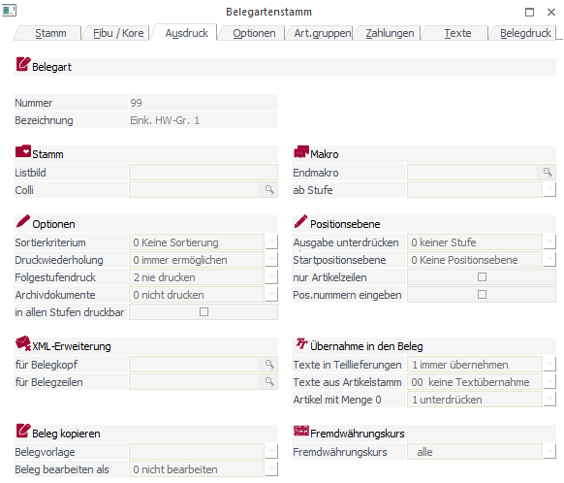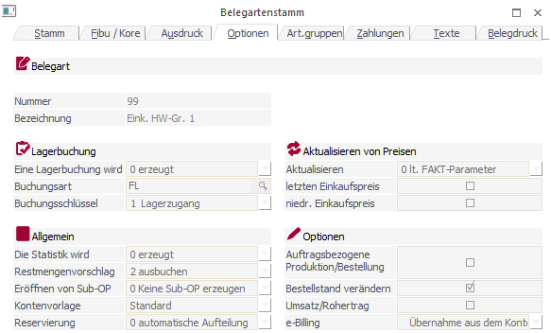

Registerblatt:   
Optionen

Bei Anlage einer neuen Belegart wird wie folgt verfahren:

1. Im Listenfeld *Belegart* *NEUEINGABE* wählen *<Return>*
2. In die 1. Zeile Nummer der Belegart eingeben (z. B. 95) *<Return*>
3. In die zweite Zeile Bezeichnung der Belegart eingeben (z. B. Eink. Sonst. HW) *<Return>* usw.

Anmerkungen zu einzelnen Feldern im Belegartenstamm:

**Belegkreis**:   
Im Registerblatt *Stamm* nennt WINLine folgende (auf den Verkaufsablauf bezogenen) **Belegstufen**: Angebot, Auftragsbestätigung, Lieferschein und Faktura.

Im Einkaufsbereich bedeuten:  
  
 „Angebot“ = Anfrage   
  
„Auftragsbestätigung“ = Bestellung   
  
„Lieferschein“ = Wareneingangsmeldung  
  
„Faktura“ = Internbeleg Rechnungsprüfung

Diesen entsprechen im Einkauf der Reihe nach: Anfrage, Bestellung, Wareneingangsmeldung und Internbeleg Rechnungsprüfung.

Jeder Belegstufe ist ein **Belegkreis** (= Nummernkreis) zugeordnet. Hier kann der Benutzer die Nummernsysteme hinterlegen, die das Programm verwenden soll.

Da die Creativ Möbel GmbH die Buchstabenkennungen für die einzelnen Belege (z. B. AR- für Ausgangsrechnung) bereits in die PDF-Dateien eingearbeitet hat, müssen sie im Belegartenstamm nicht gespeichert sein. Eine Ausnahme bilden die Bestellkennungen (z. B. B1-); sie sind im Belegartenstamm hinterlegt.

Im Übungsunternehmen vergibt der Mitarbeiter die (externe) Belegnummer aufgrund eines Nummernverzeichnisses.

Der Benutzer legt im Übungsunternehmen anhand eines Nummernverzeichnisses die laufende Vorgangsnummer (4. - 8. Stelle der Belegnummer) einschließlich der Firmenkennung selbst fest und gibt diese im Rahmen der Belegerfassung manuell ein. Diese Vorgangsnummer wird mit dem Belegkennzeichen als Belegnummer auf dem Formular ausgedruckt. (Vgl. didaktisch-methodische Hinweise Kapitel 3.1)

Unabhängig davon vergibt das Programm intern eine laufende Nummer, die im Belegartenstamm automatisch hochgezählt wird und die in den Formularen der Creativ Möbel GmbH als „Int. Nr.“ ausgedruckt wird..

Code:

In der Creativ Möbel GmbH sollen die WINLine-Belege *manuell* (= M) zum Druck freigegeben werden.

Buchungsschlüssel usw.:

Im laufenden Üfa-Betrieb erfolgt i. d. R. keine Buchungsübergabe an die FIBU!

Vgl. didaktisch-methodische Hinweise im Kapitel 3.1

Durch die Angaben im Registerblatt *Fibu/Kore* kann, wenn dies gewünscht wird, die Datenübergabe an die Finanzbuchhaltung und an die Kostenrechnung gesteuert werden.Für den Üfa-Grundmandanten ist standardmäßig *keine Buchung*“, für den FAKT-Übungsmandanten dagegen, je nachdem ob es sich um eine Einkaufs- oder eine Verkaufsbelegart handelt, *KF* oder *DF* eingestellt (vgl. Buchungsschlüssel).

Verwendung von  
 Übungsunternehmens-formularen

PDF-Name:

In den PDF-Dateien sind die auszudruckenden Formulare hinterlegt. Die für die Creativ Möbel GmbH mit Hilfe des PDF-Editors entwickelten Formulare entsprechen soweit möglich den herkömmlichen Übungsunternehmensformularen.

Folgende Lagerbuchung wird erzeugt:

Automatische Lagerbuchung bei allen HW

Im Übungsunternehmen sollen bei allen Handelswaren automatische Lagerbuchungen erzeugt werden. Werden Artikel der Gruppen 3 und 4 eingekauft, erfolgen keine Lagerbuchungen.

Aus Vereinfachungsgründen wird im Übungsunternehmen auf Restlieferungen verzichtet!

Restmengenvorschlag:

Wenn bestimmte Artikel nicht oder nicht vollständig geliefert werden können, wird für Übungsunternehmen der Einfachheit halber vorgeschlagen, auf Teillieferungen zu verzichten. Somit werden nur die gerade vorrätigen Artikel geliefert. Der Restmengenvorschlag *Ausbuchen* bewirkt, dass keine Restlieferung erfolgt.

Grundsätzlich erhöhen Bestellungen bei Lieferanten die verfügbare Menge, Kunden-Aufträge verringern sie.

Veränderungen des „Bestellstandes“:

Ist die Option *Der Bestellstand soll verändert werden* mit einem Häkchen versehen, so erhöht sich die verfügbare Menge durch eine Lieferantenbestellung und verringert sich mit der Erfassung eines Kundenauftrags (vgl. Kapitel 3.5.1).

### Artikelgruppen

Die Artikelgruppen werden angelegt bzw. geändert unter:

|  |
| --- |
| Fakturierung (2UEB) |
| MENÜ Stammdaten |
| Gruppenanlage |
| Artikelgruppen |

### Preislistendefinition

|  |
| --- |
| Fakturierung (2UEB) |
| MENÜ Stammdaten |
| Preisstammdaten |
| Preislistendefinition |

In der Creativ Möbel GmbH sind die Preislisten Nr. 1   
(= Verkaufspreisliste) und Nr. 2 (= Einkaufspreisliste) angelegt.

### Artikel

#### Erfassen der Artikel

Aufgabe

Am 1. April sind folgende Handelswaren der Gruppen 1 und 2 als Artikel anzulegen:

|  |  |  |  |  |  |  |
| --- | --- | --- | --- | --- | --- | --- |
| **Register „Stamm“** | **Artikel-Nr.** | **11008** | **12013** | **13001** | **28101** | **28212** |
| Bezeichnung | Schreibtisch Eibe furniert | Bücher- regal Eibe furniert | Vitrine eibenfarbig furniert | Tiffany Tischleuch-te bunt | Deckenleuchte „Colianin“ |
| **Register „Preise“** | Einkaufspreis | 500,00 | 450,00 | 370,00 | 1.980,00 | 140,00 |
| Allg. Verkaufspreis | 980,00 | 750,00 | 640,00 | 3.700,00 | 230,00 |
| Colli Eink. | ST. | ST. | ST. | ST. | ST. |
| Colli Verk. | ST. | ST. | ST. | ST. | ST. |
| Artikelgr. | 1 | 1 | 1 | 2 | 2 |
| Konto | 5100 | 5100 | 5100 | 5110 | 5110 |
| Umsatzst. (Schlüssel) | 4 | 4 | 4 | 5 | 5 |
| PL (Preisl.) | 1 | 1 | 1 | 1 | 1 |
| Preis | 980,00 | 750,00 | 640,00 | 3.700,00 | 230,00 |
| Preisart | 1 | 1 | 1 | 1 | 1 |
| Notiz | Allg. Verkaufspreis | Allg. Ver-kaufspreis | Allg. Verkaufspreis | Allg. Ver-kaufspreis | Allg. Verkaufspreis |
| **Register „Lief.“** | Lieferernr. | 44C0001 | 44C0001 | 44C0001 | 44C0003 | 44C0003 |
| PL (Preisl.) | 2 | 2 | 2 | 2 | 2 |
| Preis | 500,00 | 450,00 | 370,00 | 1.980,00 | 140,00 |
| Lief. Art. Nr. | 81002 | 82010 | 83008 | 81207 | 81023 |
| Lief. Art. Bez. | Schreibtisch Eibe furniert | Bücher- regal Eibe furniert | Vitrine eibenfarbig furniert | Tiffany Tischleuch-te bunt | Deckenleuchte „Colianin“ |
| **Register „Lager“** | Lager Mind. | 10 | 50 | 10 | 10 | 10 |
| Lager Soll | 40 | 100 | 30 | 40 | 50 |

Die Erfassung der Artikel erfolgt über:

|  |
| --- |
| Fakturierung (2UEB) |
| MENÜ Stammdaten |
| Artikelstamm |
| Artikel |

Übernahme der Daten eines bereits angelegten Artikels mit <F9> möglich.

Nach der Eingabe von Artikelnummer erscheint das Fenster *Artikel-Anlage*, in dem die Artikelbezeichnung eingetragen werden kann. Nach der Bestätigung mit OK, werden der Reihe nach die Registerblätter *Preise*, *Lief*. und *Lager* angeklickt und jeweils die entsprechenden Daten eingegeben. Durch Anklicken des Buttons *<OK>* werden sämtliche eingegebenen Daten des jeweiligen Artikels gespeichert.

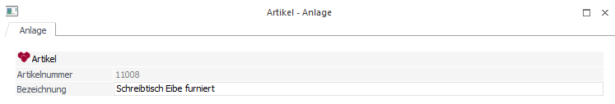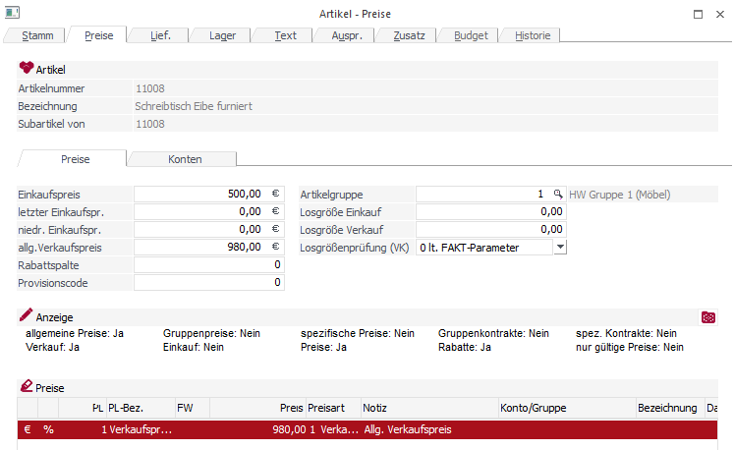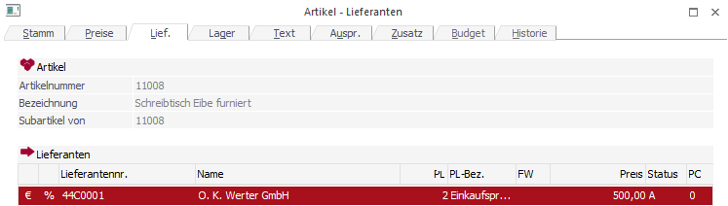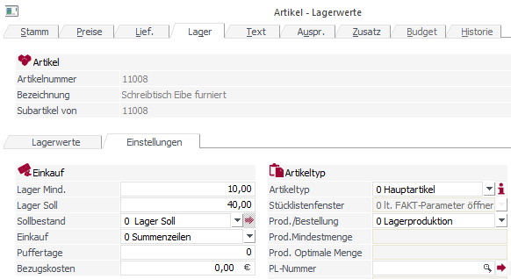

Jeder Artikel, der ein- bzw. verkauft wird, muss im Artikelstamm angelegt sein.

Angesichts der Vielzahl der Artikel, die in einem Übungsunternehmen eingekauft werden (Stichwort: Belegschaftskäufe), hat sich die Creativ Möbel GmbH dafür entschieden, nur die Handelswaren der Gruppen 1 und 2 als Einzelartikel zu speichern, alle übrigen Einkaufsartikel aber als Sammelartikel zu führen.

Sammelartikel vereinfachen die Pflege des Artikelstamms.

Folgende Sammelartikel sind im Mandanten 2UEB bereits angelegt:

|  |  |
| --- | --- |
| **Art.Nr.** | **Artikel der Artikelgruppe** |
| 30001 | 3 (= Anlagevermögen) |
| 40001 | 4 (= Sonst. betr. Einkaufsartikel/ 19% USt.) |
| 40002 | 4 (= Sonst. betr. Einkaufsartikel/ 7% USt.) |
| 50001 | 5 (= Sonstige HW für Mitarbeiter/ 19% USt.) |
| 50002 | 5 (= Sonstige HW für Mitarbeiter/ 7% USt.) |

Die Artikelbezeichnung lautet jeweils „*“. Bei der Be-legerfassung kann anstelle von „*“ jede beliebige Artikelbezeichnung eingegeben werden (z. B. Artikel 40001).

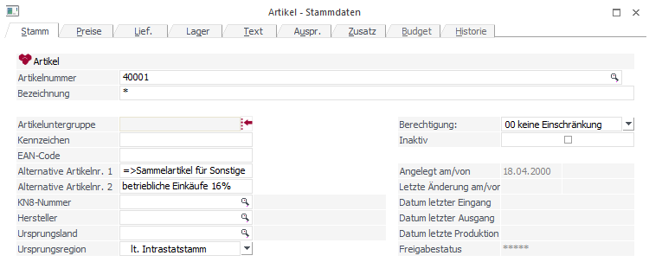

#### Ausgabe der Preislisten

Nach der Eingabe der Artikel können zur Kontrolle die im Rechner gespeicherten Preislisten angezeigt bzw. ausgedruckt werden:

|  |
| --- |
| Fakturierung (2UEB) |
| MENÜ Auswertungen |
| Artikellisten |
| Preislisten |

Wählen wir im Register *Allgemeine Preise* die Verkaufspreisliste und geben die Artikelgruppen 1 und 2 ein, so erhalten wir folgende Verkaufspreisliste:

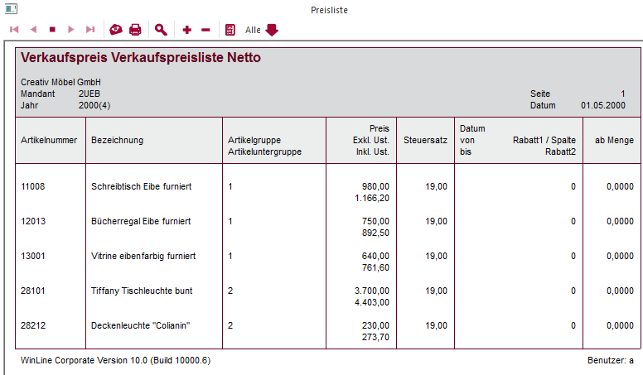

Will man die Preisliste eines bestimmten Lieferers ausgeben, klickt man das Register *K/L-spez. Preise* an, wählt unter *Personen* *Lieferanten* und gibt in den beiden folgenden Feldern (*von ... bis...*) jeweils die Lieferantennummer ein.

Ausgabe der Verkaufs- und der Lieferantenpreislisten zur Kontrolle

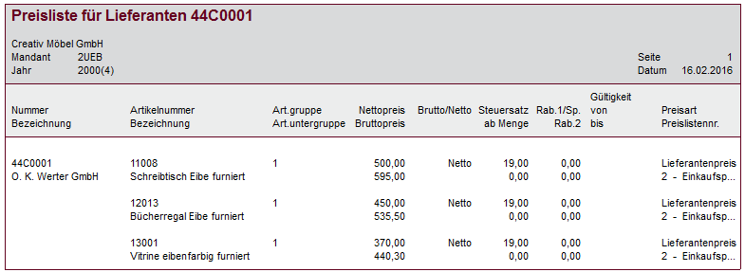

#### Erfassen der Anfangsbestände

Aufgabe

Am 1. April sind folgende Anfangsbestände in der Lagerbuchhaltung zu erfassen:

Lagerbuchungsart:   
AB = Anfangsbestand  
Buchungsschlüssel:   
L = Lagerzugang

|  |  |  |  |  |  |
| --- | --- | --- | --- | --- | --- |
| **Artikel- nummer** | **11008** | **12013** | **13001** | **28101** | **28212** |
| AB Menge | 28 | 75 | 23 | 38 | 14 |

|  |
| --- |
| Fakturierung (2UEB) |
| MENÜ Erfassen |
| Lagerverwaltung |
| Lagerbuchhaltung |

Anhand der **Bestandsliste** (Menü *Auswertungen*, Befehl *Artikellisten -* *Artikellisten*, Option *Mengenmäßig*, Artikelgruppen 1 bis 2) können die neuen Lagerbestände überprüft werden.

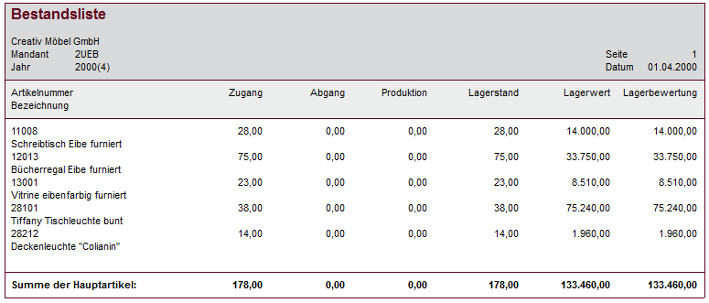

In der Lagerbuchhaltung werden sowohl mengen- als auch wertmäßige Buchungen erzeugt. Sie werden im **Artikeljournal** (Menü *Auswertungen*, Befehl *Artikellisten - Artikeljournal*) dokumentiert. Die nach der Eingabe der Anfangsbestände angezeigten Buchungen sind gekennzeichnet mit Buchungsschlüssel L (= Lagerzugang) und Buchungsart AB (= Anfangsbestand).

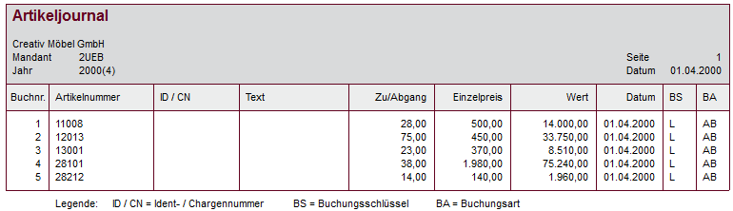

## Betriebliche Verkäufe (Handelswaren der Gruppen 1 und 2)

Update 2ueb-art.mbac

An dieser Stelle bietet sich im Unterricht die Verwendung eines Updates an. Dadurch kann auf die Eingabe der Stammdaten verzichtet bzw. gewährleistet werden, dass alle Schüler mit dem gleichen Datenstand weiterarbeiten.

Nach dem Start von *WINLine Admin* wird im Menü *Datei* unter *Rücksichern* als *Sicherungsdatei* *2UEB-ART.MBAC* eingetragen bzw. mit Hilfe der Lupe gesucht:

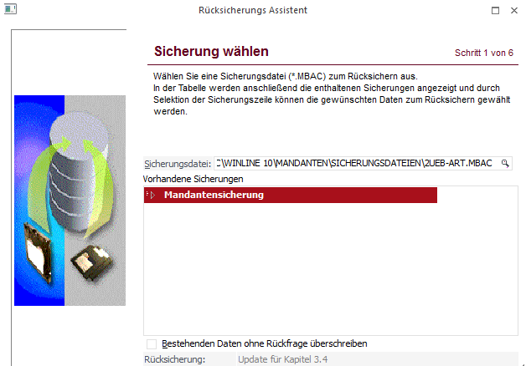

### Kundenbestellungen

Aufgabe

Die Bestellung der Makro GmbH & Co. KG ist in drei Schritten zu bearbeiten:

1. Die Bestellung ist als **Auftrag** zu erfassen und zu drucken. Dabei ist zu prüfen, ob für jeden vom Kunden bestellten Artikel die verfügbare Menge ausreicht.
2. Der **Lieferschein** ist zu bearbeiten und der Lieferscheinsatz zu drucken.
3. Die **Rechnung** muss bearbeitet und der Rechnungssatz gedruckt werden.

**Kundenbestellung 1**

|  |  |  |  |  |  |  |  |  |  |  |  |  |  |  |  |  |  |  |
| --- | --- | --- | --- | --- | --- | --- | --- | --- | --- | --- | --- | --- | --- | --- | --- | --- | --- | --- |
| **Makro GmbH & Co. KG** |  | | | | | | | | | | | | | | | | |  |
|  |  | | | | | | | | | | | | | |  | | |  |
|  |  | | | | | | | | | | | | | |  | | |  |
|  |  | | | | | | | | | | | | | |  | | |  |
|  | Makro GmbH & Co. KG, Wiesstraße 30, 87435 Kempten | | | | | |  | | | | | | | | | | |  |
|  |  | | | | | |  | | | | | | | | | | |  |
|  |  | | | | | |  | | | | | | | | | | |  |
|  | Creativ Möbel GmbH | | | | | |  | | | | | | | | | | |  |
|  | Übungsunternehmen | | | | | |  | | | | | | | | | | |  |
|  | Schertlinstr. 9 –13 | | | | | |  | | | | | | | | | | |  |
|  | 86159 Augsburg | | | | | |  | | | | | | | | | | |  |
|  |  | | | | | |  | | | | | | | | | | |  |
|  |  | | | | | |  | | | | | | | | | | |  |
|  |  | | | | | |  | | | | | | | | | | |  |
|  | **Bestellung** | | | | | |  | | | | | | | | | | |  |
|  |  | | | | | |  | | | | | | | | | | |  |
|  | **Lieferernummer** | | | **Bestellnummer** | **Bestelldatum** | | | | **Lieferwoche** | | | | **Lieferbedingung** | | | |  |  |
|  | 44M8025 | | | B1-M0001 | ...-04-20 | | | | 18. KW | | | | Frei Haus | | | |  |  |
|  | Aufgrund Ihrer Allgemeinen Geschäftsbedingungen bestellen wir: | | | | | | | | | | | | | | | | | |
|  | **Pos.** | **Art.nr.** | **Artikelbezeichnung** | | | **Menge** | | **Einheit** | | **Einzelpreis** | | | | **Rab. %** | | **Gesamtpreis** | |  |
|  | 1 | 11008 | Schreibtisch Eibe furniert | | | 20 | | St. | | 980,00 | | | | 0,00 | | 19.600,00 | |  |
|  | 2 | 12013 | Bücherregal Eibe furniert | | | 35 | | St. | | 750,00 | | | | 0,00 | | 26.250,00 | |  |
|  | 3 | 13001 | Vitrine eibenfarbig furniert | | | 5 | | St. | | 640,00 | | | | 0,00 | | 3.200,00 | |  |
|  |  |  |  | | |  | |  | |  | | | |  | |  | |  |
|  |  |  |  | | |  | |  | |  | | | |  | |  | |  |
|  |  |  |  | | |  | |  | |  | | | |  | |  | |  |
|  |  | | | | | | | | | | |  | | | | | |  |
|  | Mit freundlichen Grüßen  Makro GmbH & Co. KG  I. A. ***Allgöwer***  Allgöwer | | | | | | | | | | **Preise zuzüglich der  gesetzlichen Umsatzsteuer** | | | | | | |  |
|  | Sitz der Gesellschaft: Kempten Registergericht: Amtsgericht Kempten, HR B 1244  Geschäftsführer: Jürgen Körber Bankverbindung: VR-Bank Kempten,   IBAN DE36733699200000567987, BIC GENODEF1SFO | | | | | | | | | | | | | | | | | |

|  |
| --- |
| Fakturierung (2UEB) |
| MENÜ Erfassen |
| Belegerfassung |
| Belege erfassen |

**Zu 1.:** Auftrag erfassen

Es sind u. a. folgende Daten einzugeben bzw. Optionen zu wählen:

Die interne Laufnummer wird automatisch vergeben.

1. Register **„Kopf“**:

Belegstufe: „Auftrag“

Konto: Nr. eingeben oder mit <F9> bzw. „Lupe“   
 suchen (hier: 24C0001).

In den Übungsunternehmensbelegen wird nicht das Lieferdatum, sondern die Lieferwoche ausgedruckt.

Laufnummer: Bestätigen.

Datum: Bestätigen (hier: ...-05-02).

Lieferdatum: Ein Datum eingeben, das in der gewünsch-  
 ten Lieferwoche liegt (hier:...-05-04).

Durch zweimaliges Betätigen der <Return>-Taste wird das Datum in die Artikelzeilen (des „Mitte“-Registers) übernommen.

Status = Bearbeitungsstand eines Vorgangs;  
hier: MMMM

In allen Registerblättern der Belegerfassung wird (jeweils rechts oben) der Status des Vorgangs angezeigt. Es bedeuten u. a.:

|  |  |
| --- | --- |
| M | Der Beleg, für den eine manuelle Druckfreigabe erforderlich ist, wurde noch nicht bearbeitet. |
| * | Der Beleg wurde bereits gedruckt. |
| D | Der Beleg wurde bearbeitet und ist zum Druck freigegeben. |

Die Statusanzeige besteht aus vier Buchstaben. Jeder Buchstabe bezieht sich auf eine Belegstufe. Beispiele:

|  |  |
| --- | --- |
| MMMM | Noch kein Beleg bearbeitet |
| *MMM | Angebot/Anfrage (AG) bearbeitet |
| M*MM | Auftragsbest./Bestellung (AB) bearbeitet |
| M**M | Auftragsbest./Bestellung (AB) und Lieferschein (LS) bearbeitet |
| M*** | Auftragsbest./Bestellung (AB), Lieferschein (LS) und Rechnung (FA) bearbeitet |

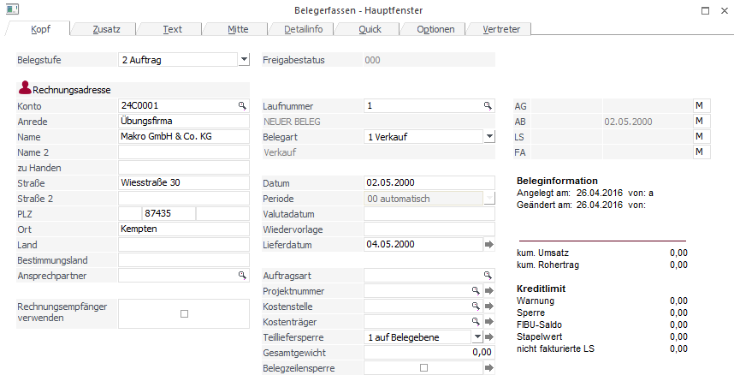

1. Register **„Text“**:

Alle Belegstufen (Angebot, Auftrag, Lieferschein und Rechnung) werden durch dieselbe Vorgangsnummer gekennzeichnet.

Vorgangsnr.: Diese Nummer (hier C0001) wird vom Be-  
 nutzer laut Nummernverzeichnis (z. B.   
 „Auftragsbuch“) selbst vergeben. Sie wird   
 später auch in die Rechnungsnummer über-  
 nommen.

*Sachbearbeiter*, *Lieferbedingung*, *Ihre Best.nr. (Verkauf)* und *Ihr Best.datum (Verkauf)* eingeben.

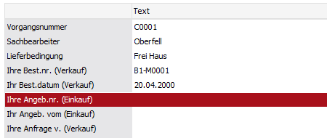

1. Register **„Mitte“**:

Liefermenge (Spalte „Menge“):

Bei der Erfassung des Auftrags muss sichergestellt sein, dass jeder Artikel auch für die Lieferung zur Verfügung steht.

Aus diesem Grunde wird als unterhalb der Artikelerfassungszeilen jeweils für den gerade bearbeiteten Artikel der aktuelle Lagerbestand angezeigt.

Vgl. didaktisch-methodische Hinweise

Darüber hinaus muss aber auch für jeden zu liefernden Artikel die **verfügbare Menge** überprüft werden. Sie ergibt sich grundsätzlich aus dem aktuellen Lagerbestand zuzüglich der erfolgten Lieferantenbestellungen und abzüglich der Mengen, die bereits für andere Aufträge zur Lieferung an Kunden reserviert wurden. Aus Gründen der Vorsicht ist es im Übungsunternehmensbetrieb allerdings ratsam, in der „Artikelbedarfsvorschau“ (durch Entfernen des Häkchen bei „Einkauf“) dafür zu sorgen, dass die bestellten, aber noch nicht gelieferten Mengen nicht in den verfügbaren Bestand eingerechnet werden.

Die Menge im Auftrag darf nicht größer sein als der verfügbare Bestand.

Da es in einem Übungsunternehmen nicht sinnvoll ist, den verfügbaren Bestand unter 0 absinken zu lassen, darf die im aktuellen Auftrag einzugebende Menge nicht größer sein als die vom Rechner angezeigte verfügbare Menge.

Um die verfügbare Menge feststellen zu können, muss für jeden Artikel jeweils die **„Artikelbedarfsvorschau**“ aktiviert werden. Bei der Erfassung jedes einzelnen Artikels gehen wir wie folgt vor:

1. Artikelnummer eingeben.

Merke: Die letzte Zahl in der Spalte „Summe“ ist die „verfügbare Menge“.

Für jeden Artikel Artikelbedarfsvorschau prüfen.

1. Artikelbedarfsvorschau aufrufen, d. h.   
   - falls nicht vorhanden, im Register Optionen   
    Häkchen in Checkbox „Artikelbedarfsvorschau“   
    setzen  
   - Artikelerfassungsmaske so verschieben, dass ein   
    Teil der Maske *Zeitschiene* sichtbar wird.  
   - Reiter *Liste* anklicken.  
   - Im Register Optionen Häkchen bei *Einkauf*   
    *(Bestellung)* entfernen!   
   - *<OK>* anklicken!  
   - beide Masken so verschieben, dass oben die   
    Artikelerfassungsmaske und darunter der Hauptteil   
    der Artikelbedarfsvorschau sichtbar wird. Bei dieser   
    Anordnung – siehe Abbildung – können ohne Um-  
    schalten jeweils für jeden Artikel die verfügbaren   
    Mengen abgelesen und die Mengen in den Auftrag   
    eingegeben werden.
2. Menge (= Liefermenge) unter Berücksichtigung der verfügbaren Menge eingeben.   
   (Beim Auftrag für die Makro GmbH & Co. KG ist bei allen Artikeln der verfügbare Bestand gleich dem aktuellen Lagerbestand und größer als die Menge laut Bestellung, so dass wir jeweils die vom Kunden bestellte Menge eingeben können.)

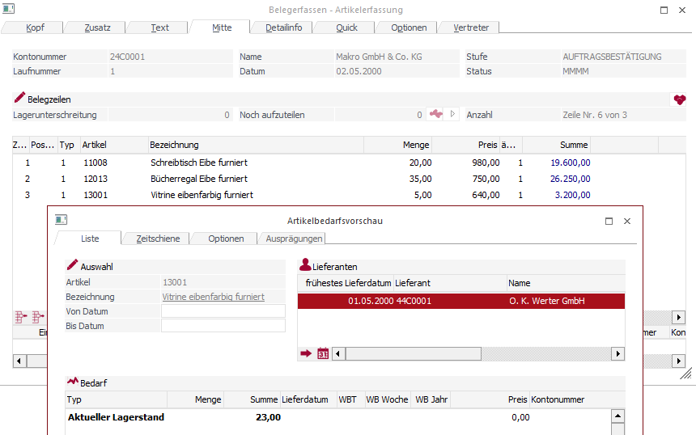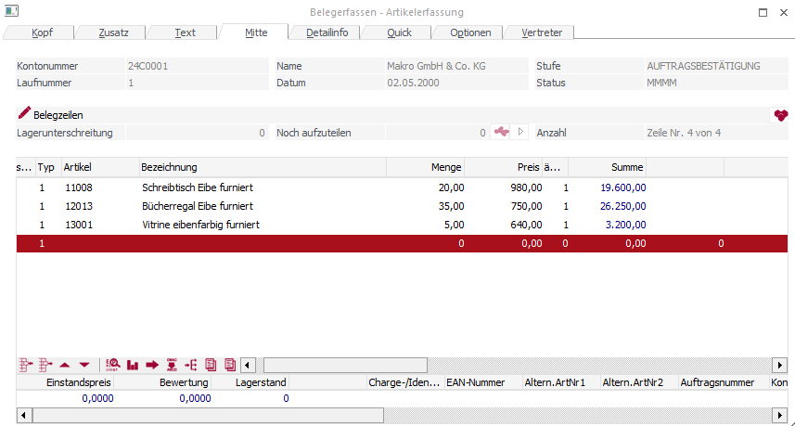

Empfehlung: Vorschau

Vor dem Speichern Button *Beleg*v*orschau* anklicken und Beleg ansehen! Korrekturen sind noch möglich.

Hinweis

Aus programmtechnischen Gründen wird in der Vorschau

1. nicht der Originalbeleg, sondern die Zweitschrift abgebildet,
2. unter „Int. Nr.“ noch nicht die Nummer des aktuellen, sondern des zuletzt bearbeiteten Beleges angezeigt.

Sind alle Artikel richtig erfasst, wird die Auftragserfassung mit *Beleg speichern* abgeschlossen. Die vom Programm vorgeschlagene Option *Drucken* mit *<OK*>, so wird der Auftrag gespeichert und gedruckt.

Auftragssatz = Auftragsbestätigung + Auftrag

WINLine fragt nun, ob eine Druckwiederholung gewünscht wird. Dies ist i. d. R. nicht der Fall. Bereits im Kundenstamm wurde festgelegt, dass der Auftragssatz in dreifacher Ausfertigung ausgedruckt werden soll. Es wird also außer der „Auftragsbestätigung“ automatisch auch der „Auftrag“ zweimal gedruckt.

**Anmerkung zum Druck:**

Er kann

1. entweder direkt über den Drucker erfolgen
2. oder zunächst in eine Spooldatei gelenkt werden, deren Inhalt später in einem eigenen Arbeitsgang (Icon *Despool* oder Befehl *Datei - Despoolen*) ausgedruckt werden kann.

Umstellung des Druckmodus: Icon „Ausgabe auf Drucker“ oder „Ausgabe in Spooler“ anklicken!



Ausgabe auf Drucker

Ausgabe in Spooler

Despool

Anmerkung zur Lagerbuchhaltung:

Der Auftrag verringert die verfügbare Menge, nicht den Lagerbestand.

Durch Speicherung und Druck des Auftragssatzes haben sich die Lagerbestände noch nicht verändert. Allerdings wurde die verfügbare Menge um die im Auftrag bestätigte Menge reduziert, da sie uns nicht mehr zur Lieferung an andere Kunden zur Verfügung steht.

Die Artikelbestände können wie folgt abgerufen werden:

|  |
| --- |
| Fakturierung (2UEB) |
| MENÜ Auswertungen |
| Statistik |
| Artikelbestandsvorschau |

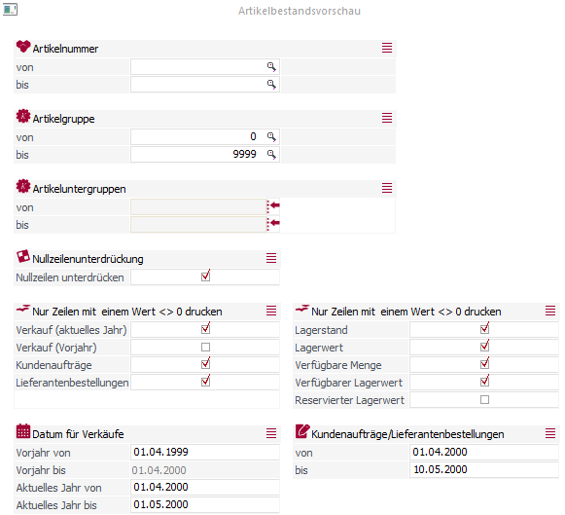

Auszug aus der Artikelbestandsvorschau:

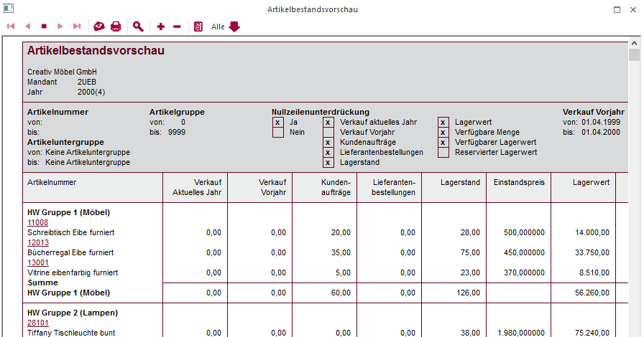

Die Artikelbestände inclusive der vorhandenen Aufträge können wie folgt abgerufen werden:   
- Stammdaten – Artikelstamm – Artikel  
- Artikelnummer erfassen oder mit Lupe selektieren  
- rechte Maustaste: Artikelbedarfsvorschau  
- vgl. Register Liste oder Zeitschiene

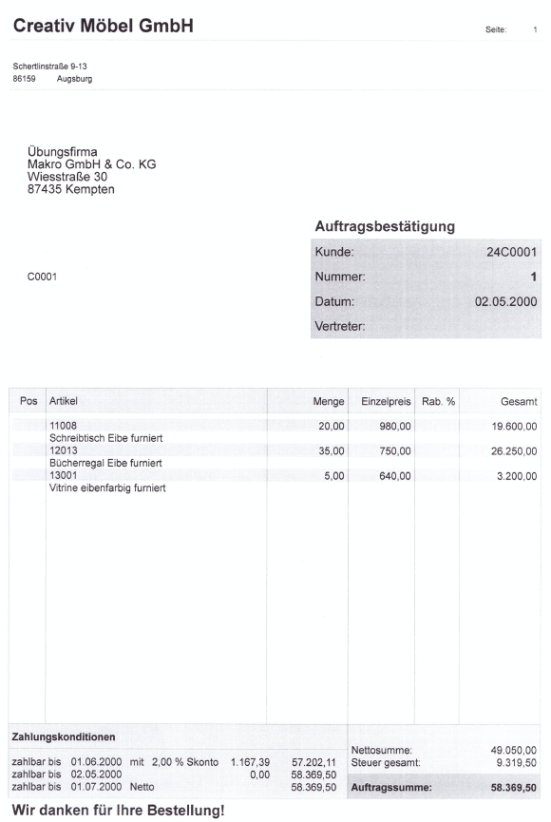

Laufnummer-Belegmatch: Vorgang anhand Vorgangsnummer auswählen!

**Zu 2.: Lieferschein bearbeiten**

Im Fenster *Belege erfassen* wird die Belegstufe *Lieferschein* gewählt, die Kundennummer eingegeben und beim Feld *Laufnummer* die Lupe angeklickt (bzw. die Taste *<F9>* betätigt). WINLine zeigt jetzt im Fenster *Beleg Match* die zu dem Kunden gehörenden Geschäftsvorgänge an. Anhand der in Spalte *Text 1* angegebenen Verkaufsvorgangsnummer (hier: C0001) kann durch Doppelklick der gesuchte Vorgang für die weitere Bearbeitung ausgewählt werden.

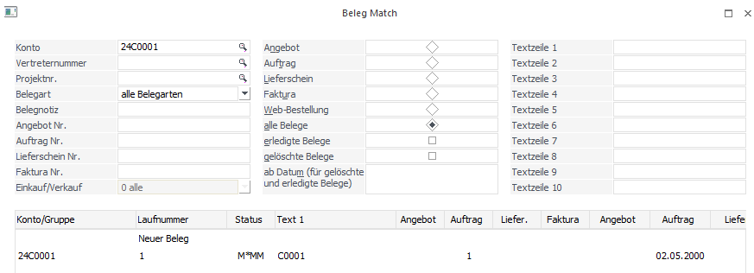

Anmerkung

Status M*MM bedeutet: Auftrag bearbeitet

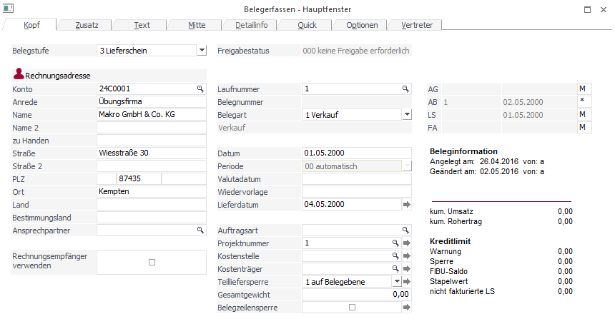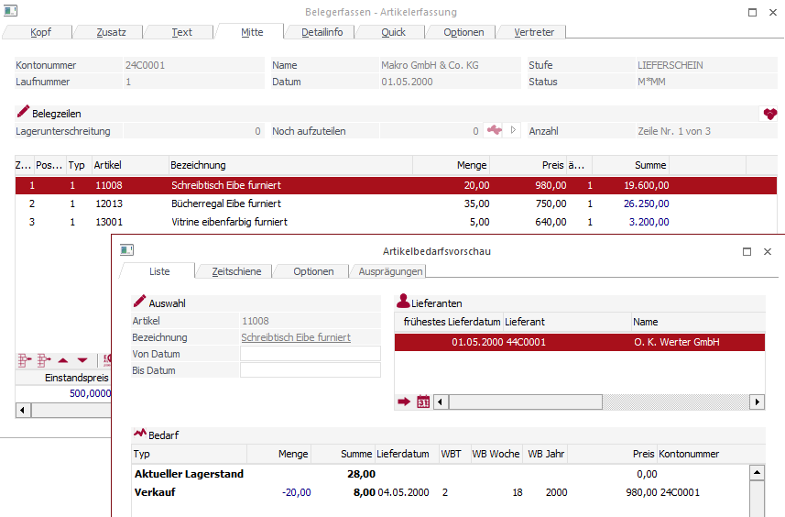

Die Artikelbedarfsvorschau zeigt, dass der aktuelle Lagerbestand des Artikels 11008 zwar 28 Stück, die verfügbare Menge aber nur noch 8 Stück beträgt, da wir bereits 20 Stück für diesen Verkauf an die Makro GmbH & Co. KG reserviert haben.

Über den Befehl „Beleg speichern“ erfolgt der Ausdruck und der Status wird entsprechend verändert.

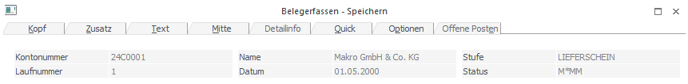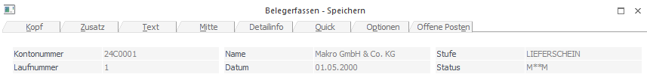

Lieferscheinsatz = Lieferschein + Lagerlieferschein

Der Druck des Lieferscheinsatzes erfolgt – entsprechend der Festlegung im Kundenstamm ‑ automatisch in zweifacher Ausfertigung, und zwar als „Lieferschein“ und „Lager-Lieferschein“.

**Anmerkung zur Lagerbuchhaltung:**

Beim Lieferschein verringert sich der Lagerbestand.

Mit dem Druck des Lieferscheinsatzes verringert WINLine automatisch den Lagerbestand. Aktueller Lagerbestand und verfügbare Menge sind nun wieder gleich groß (vorausgesetzt, dass ‑ wie im vorliegenden Fall ‑ zwischenzeitlich keine anderen Aufträge über die betreffenden Artikel erfasst wurden).

Menü Auswertungen, Befehl Artikellisten – Artikellisten, Option Liste„Mengenmäßige Bestandsliste“

Die **Bestandsliste** zeigt u. a. die aktuellen Lagerbestände sowie die Summen der Zu- und der Abgänge.

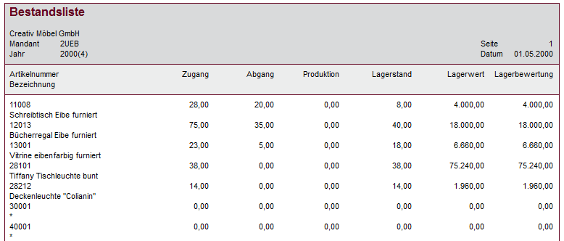

Menü Auswertungen,  
 Befehl Artikellisten – Artikeljournal,   
„FA“,  
 „V-Buchungen“

Das **Artikeljournal** gibt Auskunft über alle mengen- und wertmäßigen Bestandsveränderungen. Wählt man *FA* und *V-Buchungen*, so werden nicht alle, sondern nur die Lieferschein-Buchungen, bewertet zu Einkaufspreisen, angezeigt. Diese sind gekennzeichnet mit

1. Buchungsschlüssel V (Verkauf = Abgang),
2. Buchungsart FA (Verkauf).

(„FA“ bedeutet hier lediglich Verkauf, nicht jedoch, dass bereits eine Rechnung darüber erstellt wurde.)

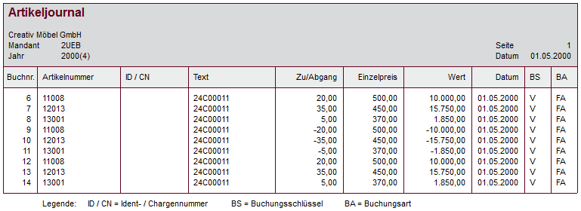

**Anmerkung zum Speichern:**

Wird ein Beleg versehentlich **nur gespeichert**, aber nicht gedruckt, so kann er (über Laufnummer-Belegmatch) erneut ausgewählt und gedruckt werden.

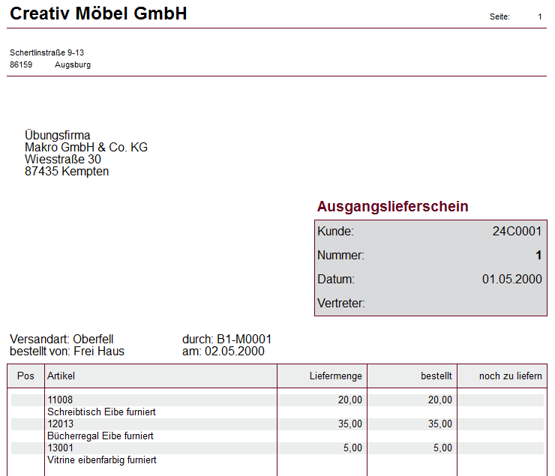

Menü Erfassen, Befehl Belegmanagement, Angabe des jeweiligen Kontos und Befehl



Es ist auch möglich, einen bereits gespeicherten und gedruckten Beleg **noch einmal zu bearbeiten**.

Rechte Maustaste bei „Lieferschein“ zeigt eine Vielzahl von Möglichkeiten nachträglicher Funktionen

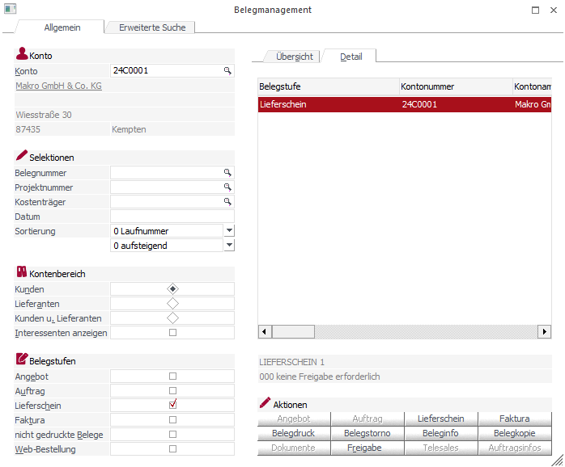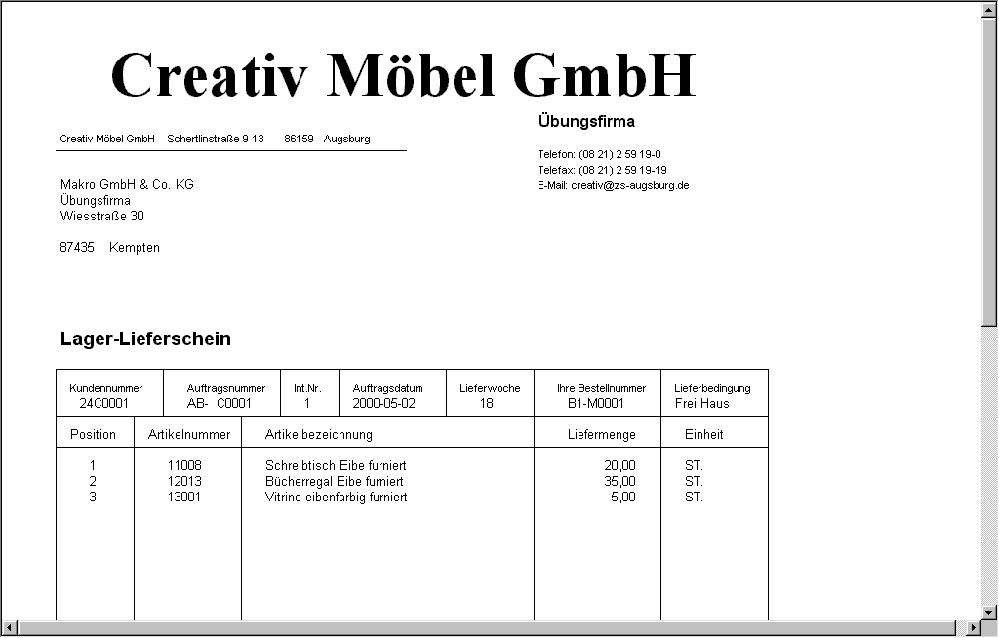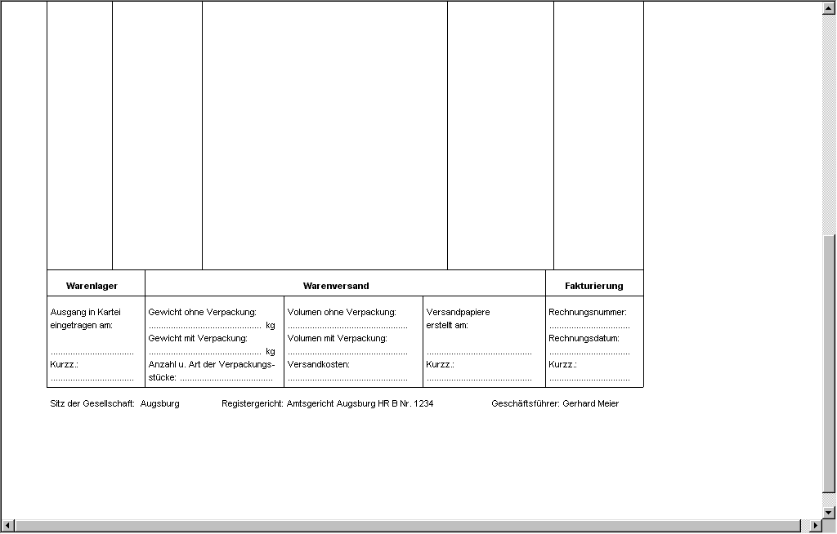

**Zu 3.: Rechnung bearbeiten**

Status M**M bedeutet: Auftrag und Liefer-schein bearbeitet.

Die Bearbeitung der Rechnung erfolgt unter der Belegstufe *Faktura*. Der entsprechende Verkaufsvorgang wird – eben­so wie beim Lieferschein – über Laufnummer-Belegmatch ausgewählt.

Rechnungssatz = Original + 2 „Durchschläge“

Der Druck erfolgt in dreifacher Ausfertigung. Die beiden (identischen) „Durchschläge“ sind für die Stellen Fakturierung und Debitorenbuchhaltung/Mahnwesen bestimmt.

**Anmerkung zur Lagerbuchhaltung:**

Wählt man jetzt im **Artikeljournal** Buchungscode *FA* und *alle Buchungen*, so werden – zusätzlich zu den bereits erfolgten Bestandsveränderungen gemäß Lieferschein – auch die aufgrund der Faktura gebuchten Bestandsveränderungen zu Verkaufspreisen (U = Umsätze) ausgewiesen.

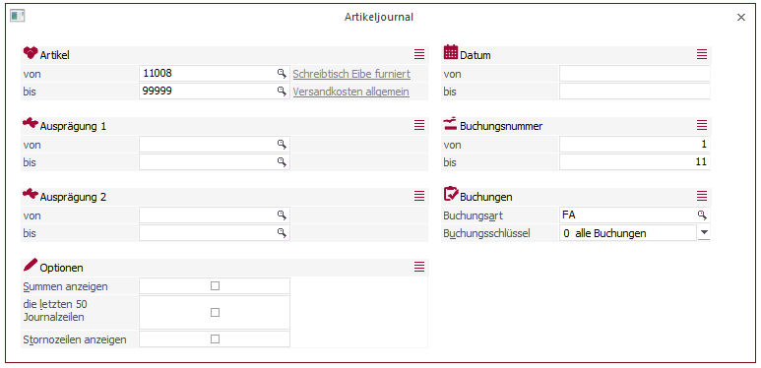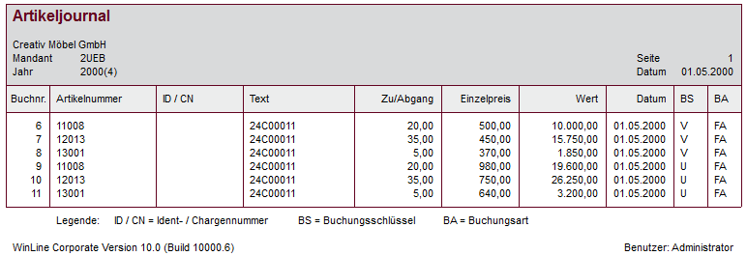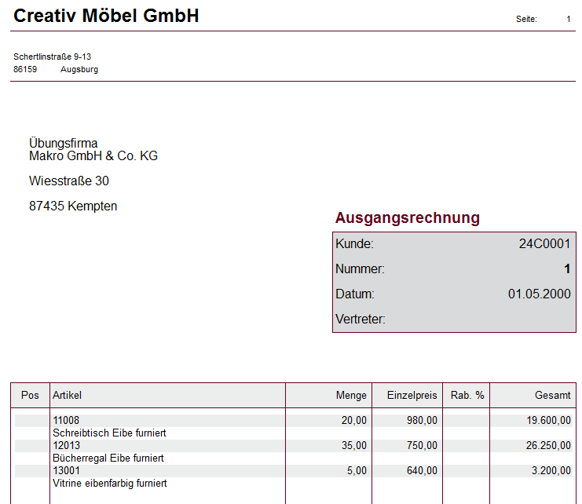

**Übungsaufgaben:**

Aufgabe

Für die beiden folgenden Kundenbestellungen sind jeweils

1. die **Aufträge** zu bearbeiten,

2. die **Lieferscheine** zu erstellen und

3. die **Rechnungen** zu drucken.

Wichtig

Die Lieferung an die Franken-Elektro GmbH erfolgt „unfrei“. In der Rechnung berechnen wir dem Kunden 1.060,00 € Versandkosten.

**Kundenbestellung 2**

**Franken-Elektro GmbH**

Franken-Elektro GmbH, Kloster-Langheim-Str. 11, 96050 Bamberg

Creativ Möbel GmbH

Übungsunternehmen

Schertlinstr. 9 – 13

86159 Augsburg

Ihr Zeichen, Ihre Nachr. vom Unser Zeichen, unsere Nachr. vom Datum

Vi 10AH ...-04-25

Bestellung Nr. B1-F0002

Sehr geehrte Damen und Herren!

Aufgrund Ihres aktuellen Verkaufskataloges bestellen wir zur sofortigen Lieferung:

10 Tiffany Tischleuchten bunt, Artikelnr. 28101, zum Einzelpreis von 3.700,00 € und

8 Deckenleuchten „Colianin“, Artikelnr. 28212, zum Einzelpreis von 230,00 €.

Mit freundlichen Grüßen

Franken-Elektro GmbH

I. A. ***Villing***

Villing

Sitz der Gesellschaft: Bamberg Registergericht: Amtsgericht Bamberg HR B 1113

Geschäftsführer: Schmidt Bankverbindung: UniCredit Bank – HypoVereinsbank Bamberg  
 IBAN DE03 7702 0070 0077 4455 23, BIC HYVEDEMM411

**Bearbeitungs- und Lieferdatum:** ...-05-06 / Verkaufsvorgang Nr. C0002

Kundenbestellung 3

|  |  |  |  |  |  |  |  |  |  |  |  |  |  |  |  |  |  |  |
| --- | --- | --- | --- | --- | --- | --- | --- | --- | --- | --- | --- | --- | --- | --- | --- | --- | --- | --- |
|  | Büro-Einrichtungsgroßhandel GmbH | | | | | | | | | | | | | | | |  | |
|  |  | | | | | | | | | | | |  | | | |  | |
|  |  | | | | | | | | | | | |  | | | |  | |
|  |  | | | | | | | | | | | |  | | | |  | |
|  | Büro-Einrichtungsgroßhandel GmbH, Übungsunternehmen  Kerschensteinerstr. 4, 86720 Nördlingen | | | | | | |  | | | | | | | | |  | |
|  |  | | | | | | |  | | | | | | | | |  | |
|  |  | | | | | | |  | | | | | | | | |  | |
|  | Creativ Möbel GmbH | | | | | | |  | | | | | | | | |  | |
|  | Übungsunternehmen | | | | | | |  | | | | | | | | |  | |
|  | Schertlinstr. 9 –13 | | | | | | |  | | | | | | | | |  | |
|  | 86159 Augsburg | | | | | | |  | | | | | | | | |  | |
|  |  | | | | | | |  | | | | | | | | |  | |
|  |  | | | | | | |  | | | | | | | | |  | |
|  |  | | | | | | |  | | | | | | | | |  | |
|  | **Bestellung** | | | | | | |  | | | | | | | | |  | |
|  |  | | | | | | |  | | | | | | | | |  | |
|  | **Bestellnummer** | | **Bestelldatum** | | | | **Lieferwoche** | | | | **Lieferbedingung** | | | |  | |  | |
|  | B1-B0005 | | ...-04-27 | | 18. KW | | | | | | Frei Haus | | | |  | |  | |
|  | Bitte liefern Sie folgende Artikel zu Ihren üblichen Bedingungen: | | | | | | | | | | | | | | | | | |
|  | **Artikel-nummer** | **Artikelbezeichnung** | | **Menge** | | **ME/ VE** | | | **Einzel- preis** | **Rab. %** | | **Gesamtpreis netto** | |  | | | | |
|  | 13001 | Vitrine eibenfarbig furniert | | 3 | | St. | | | 640,00 | --- | | 1.920,00 | |  | | | | |
|  | 28212 | Deckenleuchte „Colianin“ | | 20 | | St. | | | 230,00 | --- | | 4.600,00 | |  | | | | |
|  |  |  | |  | |  | | |  |  | |  | |  | | | | |
|  |  |  | |  | |  | | |  |  | |  | |  | | | | |
|  |  |  | |  | |  | | |  |  | |  | |  | | | | |
|  |  | | | | | | | | | | | | | | |  | |  |
|  | Mit freundlichen Grüßen  i. A. **Nordmann**  Nordmann | | | | | | | | | | | | | | |  | |  |
|  | Sitz der Gesellschaft: Nördlingen Registergericht: Amtsgericht Nördlingen HR B 1088  Geschäftsführer: Spurny Bankverbindung: VR-Bank Nördlingen  IBAN DE20 7206 9329 0000 0299 81, BIC DENODEF1NOE | | | | | | | | | | | | | | | | | |

**Bearbeitungs- und Lieferdatum:** ...-05-06 / Verkaufsvorgang Nr. C0003

Zur Bestellung der Franken-Elektro GmbH:

Versandkosten allgemein = „Artikel“ Nr. 99999

Zur Berechnung von **Versandkosten** hat die Creativ Möbel GmbH die beiden „Artikel“

Nr. 99999, „Versandkosten allgemein“, und   
Nr. 99998, „Versandkosten Sonst. HW“

angelegt. Da es sich hier nicht um einen Einkauf von „Sonstigen HW“ für die Belegschaft handelt, geben wir bei der Erfassung der Rechnung in einer eigenen Artikelzeile die Artikelnummer 99999 und als „Preis“ den Versandkostenbetrag ein.

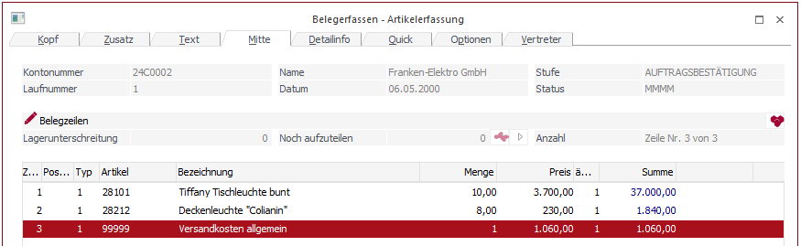

**Anmerkung zur Lagerbuchhaltung:**

Da in der Rechnung Versandkosten enthalten sind, erhöht WINLine mit Speicherung der Rechnung den Lagerbestand des Artikels 99999 um 1.

Hier: Liefermenge = verfügbare Menge

**Zur Bestellung der Büro-Einrichtungsgroßh. GmbH:**

Bei der Auftragserfassung zeigt die Artikelvorschau, dass die verfügbare Menge des Artikels 28212 derzeit nur 6 Stück beträgt. Dem Kunden können also statt der bestellten 20 nur diese 6 Stück geliefert werden.

Im Übungsunternehmen möglichst auf Restlieferungen verzichten! Entsprechenden Hinweis auf der Auftragsbestätigung eintragen!

Können nicht alle Artikel einer Bestellung geliefert werden, verzichtet die Creativ Möbel GmbH als Übungsunternehmen der Einfachheit halber auf eine Restlieferung und teilt dem Kunden mit, dass eine Lieferung der Artikel zur Zeit nicht möglich ist. Ein entsprechender Vermerk kann unter Register *Text* im Feld *Internes Belegmemo ...* eingetragen werden und wird dann auf der Auftragsbestätigung automatisch ausgedruckt.

### Kundenanfrage

**Anfrage**

|  |
| --- |
| **MALAN GmbH**  Bodenseestraße 41, 87700 Memmingen |
| T E L E F A X |
| An: Von:  Creativ Möbel GmbH Claudia Möbius |
| Firma: Datum:  MALAN GmbH ....-05-08 |
| Fax-Nr.: Gesamtseiten (einschl. Deckblatt):  00/123 1 |
| Betreff: Unser Zeichen:  Anfrage nach Büromöbeln und Leuchten mö 10ABF |
| Nachricht:  Sehr geehrte Damen und Herren!  Für die Ausstattung unserer Büroräume benötigen wir u. a. Schreibtische,   Arbeitsplatz- und Deckenleuchten. Bitte unterbreiten Sie uns ein ausführliches An-  gebot und informieren Sie uns über Ihre Rabatte, Lieferungs- und Zahlungsbedin-  gungen.  Bei einem günstigen Angebot können Sie mit einem größeren Auftrag rechnen.  Mit freundlichen Grüßen  MALAN GmbH  I. A. ***Möbius*** Möbius |
| MALAN GmbH, Telefon: (0 83 31) 96 49-0, Telefax: (0 83 31) 7 10 30 |

Aufgabe

Zunächst muss das Personenkonto für den neuen Kunden MALAN angelegt werden. (Kontonummer: 24C0004, Adressdaten siehe Fax, Zahlungsbedingung „60 Tage 2% Skonto, 90 Tage netto“, UIDNr. DE 333 444 558, Rabatt: 10%, Lieferungsbedingung „unfrei, ab 500 € frei Haus“).

Sodann ist ein Angebot über die Artikel Nr. 11008, 12013, 28101 und 28212 zu erstellen. Verkaufsvorgang laut Num­mernverzeichnis: C0004. Bearbeitungsdatum: ..-05-08.

|  |
| --- |
| Fakturierung (2UEB) |
| MENÜ Stammdaten |
| Konten |
| Personenkonten |

Vereinfachung: Übernahme der Daten eines andern Debitors/Kreditors mit <F9>

Bei der Neuanlage von Personenkonten geht man wie folgt vor:

1. Neue Kontonummer eingeben
2. Fenster „Personenkonten-Anlage“ mit *<OK*> bestätigen
3. „Debitor“ oder „Kreditor“ anklicken
4. Cursor auf Feld „Kontoname“ setzen und *<F9*> betätigen
5. Im Konten-Matchcode als Suchbegriff „24C“ bzw. „44C“ eingeben *<Return*>
6. Ersten angezeigten Kunden bzw. Lieferer mit *<OK>* bestätigen: Damit werden dessen Daten ins neue Konto übernommen.

Bei Lieferanten: auf richtige Belegart achten!

1. Anderslautende Daten des neuen Debitors/Kreditors eingeben. Beachte:

* Zahlungsbedingung im Register *FIBU* und im Register *FAKT* eingeben,
* Rabattsatz als „Zu-/Abschlag“ mit Minuszeichen eintragen.
* Lieferungsbedingung: siehe Register *Zusatz*.

1. Die restlichen Daten (insbesondere Kennziffern und Grundeinstellungen) können unverändert beibehalten werden.

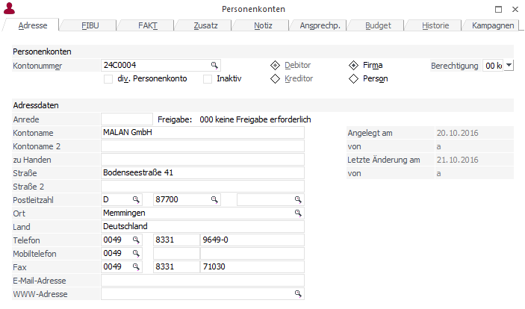

Anlage eines Personenkontos bei der Belegerfassung

Ist ein Debitoren- oder Kreditorenkonto bei der Belegerfassung, z. B. bei der Angebotserstellung, noch nicht angelegt, so meldet WINLine, dass die Kontonummer noch nicht vorhanden ist. In diesem Fall kann das neue Konto auch aus der Belegerfassungsmaske heraus angelegt werden. Dabei geht man wie folgt vor:

1. *<F9>* betätigen oder Lupe anklicken
2. Im Fenster *Konten-Matchcode* den Button *Neuanlage* anklicken
3. Weiter wie oben beschrieben
4. Nachdem der neue Kreditor/Debitor angelegt ist, kann die Belegerfassung fortgesetzt werden.

Das Angebot wird mit Hilfe die Belegerfassungsmaske erstellt.

|  |
| --- |
| Fakturierung (2UEB) |
| MENÜ Erfassen |
| Belegerfassung |
| Belege erfassen  Belege erfassen |

1. Register **„Kopf“**:

Belegstufe: „Angebot“

Lieferdatum: Bestätigen (Das Lieferdatum wird auf dem   
 Angebot nicht ausgedruckt.)

1. Register **„Text“**:

Einzutragen sind die Vorgangsnummer, der Name des Sachbearbeiters und ggf. das Datum der Anfrage. Die Lieferbedingung kann aus dem Kundenkonto, Register *Zusatz*, z. B. durch Kopieren übernommen oder – speziell auf dieses Angebot bezogen – hier eingegeben werden.

1. Register **„Mitte“**:

Soll keine ganz bestimmte Menge angeboten werden, so wird Liefermenge 1 angegeben.

1. Register **„Zusatz“**

Falls bei der Anlage des Kundenkontos 24C0004 der Rabatt noch nicht eingetragen wurde, kann dies unter *Summenrabatt%* nachgeholt werden (Eintrag: -10).

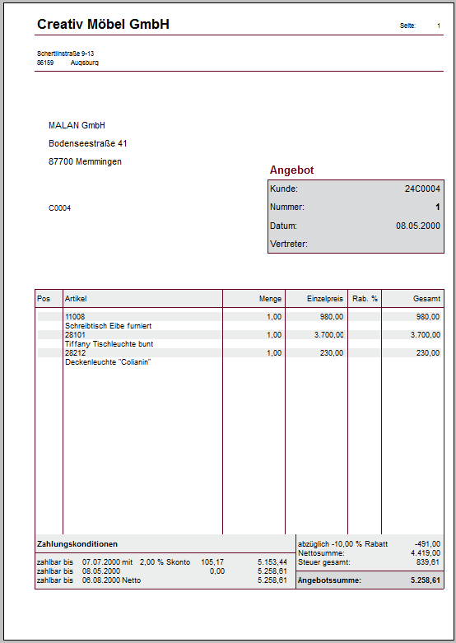

### Kundenrücksendung

**Rücksendung 1**

Büro-Einrichtungsgroßhandel GmbH

Büro-Einrichtungsgroßhandel GmbH, Übungsunternehmen

Kerschensteinerstr. 4, 86720 Nördlingen

Creativ Möbel GmbH

Übungsunternehmen

Schertlinstr. 9 - 13

86159 Augsburg

Ihr Zeichen, Ihre Nachr. vom Unser Zeichen, unsere Nachr. vom Datum

...-05-06 No 10M ...-05-07

Rücksendung – Unsere Bestellung Nr. B1-B0005/Ihre Auftragsnummer AB-C0003

Sehr geehrter Herr Merk!

Wie bereits telefonisch vereinbart, senden wir Ihnen hiermit

**1 Stück Vitrine eibenfarbig furniert, Artikelnummer 13001**

aus oben genannter Lieferung zurück. Türen und Furnier der Vitrine sind so stark beschädigt, dass eine Reparatur nicht mehr möglich ist.

Bitte erteilen Sie uns eine Gutschrift über 640,00 € zuzüglich 19% Umsatzsteuer.

Besten Dank.

Mit freundlichen Grüßen

Büro-Einrichtungsgroßhandel GmbH

I. A. ***Nordmann***

Nordmann

Sitz der Gesellschaft: Nördlingen Registergericht: Amtsgericht Nördlingen HR B 1088

Geschäftsführer: Spurny Bankverbindung: VR-Bank Nördlingen  
 IBAN DE20 7206 9329 0000 0299 81, BIC DENODEF1NOE

Aufgabe

Es ist eine Gutschrift für die Rücksendung zu erstellen. Dabei muss der Lagerbestand erhöht werden.

In die einzelnen Register der Belegerfassungsmaske sind u. a. einzugeben:

1. Register **„Kopf“:**

Belegstufe: „Faktura“  
Belegart: „Rücksendung“

Belegart “Rücksendung”

1. Register **„Text“**:

Vorgangsnr: laut Nummernverzeichnis.   
 Die Creativ Möbel GmbH  
 verwendet hier dieselbe Nummer wie beim   
 zugehörigen Auftrag (hier C0003).

Menge mit Minuszeichen eingeben!

1. Register **„Mitte“**:

Menge: Menge mit negativem Vorzeichen eingeben!

**Anmerkung zum Speichern:**

Die Frage, ob der Lagerstand verändert werden soll, bejahen wir mit *<OK>.*

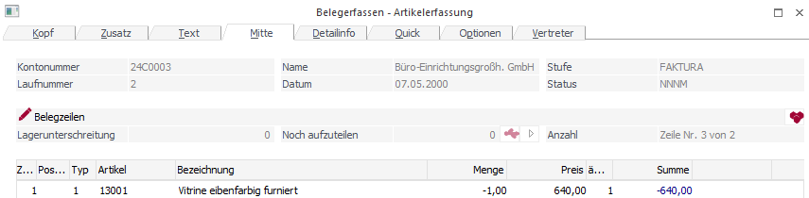

Die Rücksendung führt zu einer Bestandserhöhung.

**Anmerkung zur Lagerbuchhaltung:**

Die Rücksendung ist ein Verkauf mit umgekehrtem Vorzeichen. Die „Gutschrift“ entspricht einer negativen Ausgangsrechnung und führt somit zu einer Bestandserhöhung.

Im Artikeljournal wird die Rücksendung mit dem Buchungsschlüssel *V* (= Verkauf) und unter Buchungsart *FA* (= Faktura) mit negativer Menge ausgewiesen.

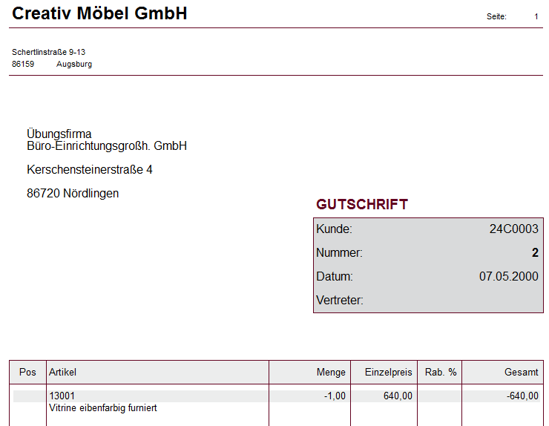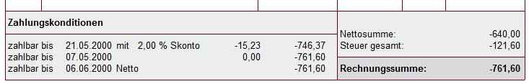

## Betriebliche Einkäufe (Artikelgrup­pen 1 bis 4)

### Bestellmengenermittlung und Einkäufe für Handelswaren der Gruppen 1 und 2

Aufgabe

Am 8. Mai sollen Handelswaren der Artikelgruppen 1 und 2 bestellt werden, um das Lager wieder aufzufüllen.

Der Bestellvorgang wird in folgenden Schritten durchgeführt:

**Bestellvorschlag erstellen**

|  |
| --- |
| Fakturierung (2UEB) |
| MENÜ Einkauf |
| Bestellvorschlag |
| Bestellvorschlag erstellen |

Die Maske *Bestellvorschlag erstellen* wird mit *<OK>* be-stätigt. Der Rechner führt nun die Bestellmengenermittlung durch und zeigt das Ergebnis in der Maske *Bestellvorschlag bearbeiten* an.

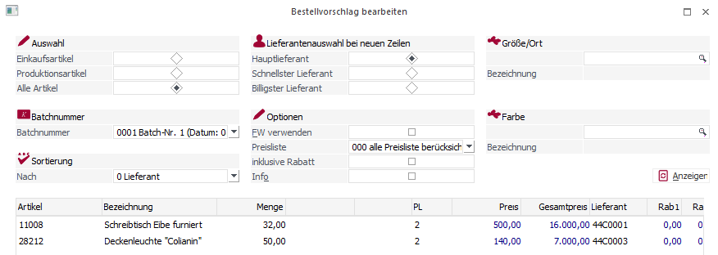

WINLine ermittelt automatisch die Bestellmengen für die Artikel der HW-Gruppen 1 und 2.

Diese Maske können wir sofort mit *<Ende>* verlassen, da die Bestellung später noch in der Belegerfassungsmaske bearbeitet werden muss.

Der Bestellvorschlag wird unter einer Batchnummer gespeichert. Sollte er wieder gelöscht werden müssen, wird der Button „Initialisieren“ gedrückt. Einmal erzeugte Bestellvorschläge können über die Menüpunkte „Einkauf – Bestellvorschlag – Bestellvorschlag initialisieren“ wieder gelöscht werden.

**Lieferantenbestellung erzeugen**

|  |
| --- |
| Fakturierung (2UEB) |
| MENÜ Einkauf |
| Lieferantenbelege erstellen |

Da (wegen des Aufbaus der Bestellnummer) in einer Bestellung nicht Artikel mehrerer Artikelgruppen bestellt werden dürfen wird/werden zunächst die Bestellung(en) für Artikelgruppe 1 erzeugt, dann diejenige(n) für Artikelgruppe 2.

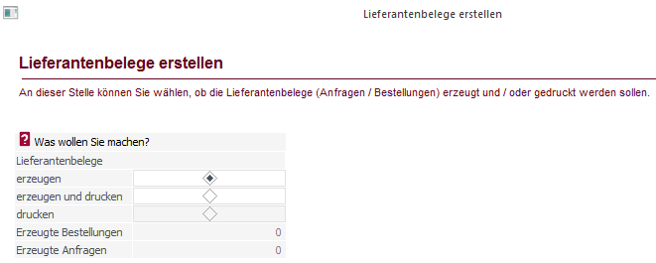

Falls die Lieferantenbelege noch weiter bearbeitet werden sollen, ist die Option „erzeugen“ zu wählen. Ansonsten würden die erzeugten Bestellungen gedruckt werden. Eine nachträgliche Erfassung von Lieferdatum etc. ist dann nicht mehr möglich.

**Lieferantenbelege erzeugen** (Schalter „Vor“)

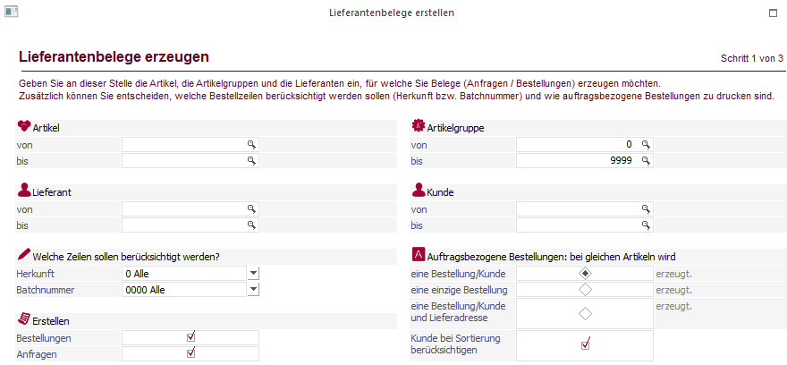

Über den Schalter „Vorschau“ kann die Liste der zu erzeugenden Belege aufgezeigt werden.

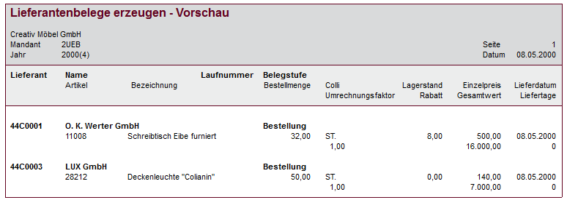

**3. Schritt: Lieferantenbestellung bearbeiten**

Die erzeugten „Lieferantenbestellungen“ können nun abschließend bearbeitet werden.

|  |
| --- |
| Fakturierung (2UEB) |
| MENÜ Erfassen |
| Belegerfassung |
| Belege erfassen |

Liste(n) „Lieferantenbestellungen“ = Grundlage für die Bearbeitung der automatisch erzeugten Bestellungen  
🡪 Bestellvorgang im „Beleg-Match“ auswählen!

1. Register **„Kopf“**:

Belegstufe: „L.Bestellung“

Konto: siehe Liste (hier: 44C0001 bzw. 44C0003)

Laufnummer: *<F9>* bzw. „Lupe“ anklicken und zu-  
 gehörige Lieferantenbestellung auswählen

Lieferdatum: (hier: ...-05-10)

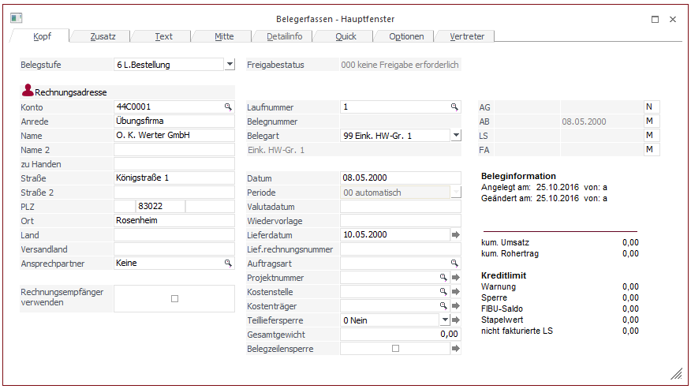

Fehlende Bestellangaben ergänzen und Artikeldaten prüfen.

1. Register **„Text“**:

Vorgangsnr.: laut Nummernverzeichnis   
 (z. B. „Bestellbuch“), hier: C0001 bzw. C0002

Sachbearbeiter, Lieferbedingung, ggf. Ihr Angebot   
Nr. (Einkauf) und Ihr Angebot vom (Einkauf) eintragen.

1. Register **„Mitte“**:

Nach Prüfung aller Daten kann die Bestellung gespeichert und gedruckt werden. Eine Ansicht der Artikelbedarfsvorschau ist hier nicht erforderlich (und für den Schüler eher verwirrend als hilfreich).

Diese Schritte sind für alle erzeugten Bestellungen durchzuführen.

Die Kontrolle der bestellten Artikel erfolgt über:

|  |
| --- |
| Fakturierung (2UEB) |
| MENÜ Einkauf |
| Lieferantenrückstandsliste |

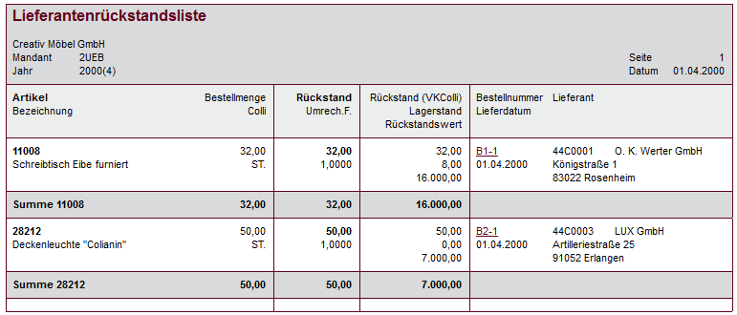

**Anmerkung zur Lagerbuchhaltung:**

Bereits die Bestellmengenermittlung führt automatisch zu einer Erhöhung der verfügbaren Menge.

Bestellung an das Übungsunternehmen LUX GmbH:

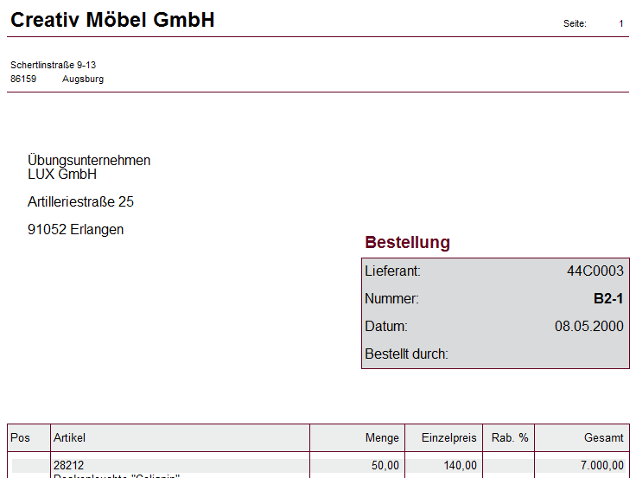

Bestellung an das Übungsunternehmen   
O. K. Werter GmbH:

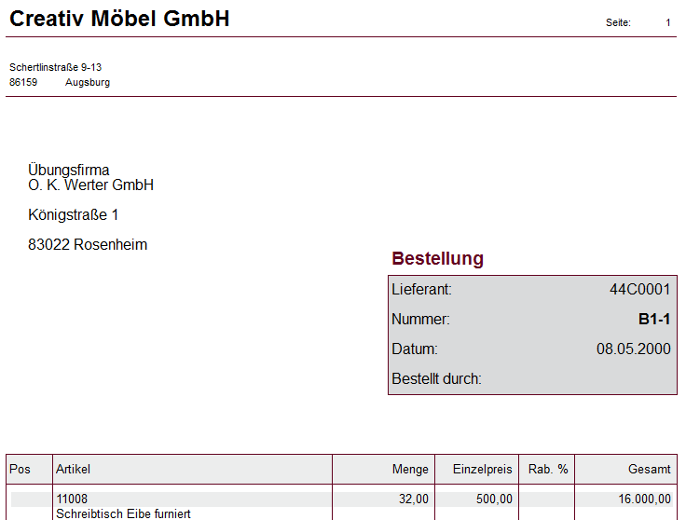

Aufgabe: Lieferscheine der Lieferanten erfassen und bearbeiten

Es sind jeweils mit WINLine zu erfassen und zu bearbeiten:

Die Auftragsbestätigungen werden „manuell“ geprüft.

1. die **Lieferscheine** der Lieferanten O. K. Werter GmbH und der Lux GmbH sowie die
2. die zugehörigen **Eingangsrechnungen**.

|  |  |  |  |  |  |  |  |  |  |  |  |  |  |  |  |  |  |  |  |  |
| --- | --- | --- | --- | --- | --- | --- | --- | --- | --- | --- | --- | --- | --- | --- | --- | --- | --- | --- | --- | --- |
| **O. K. Werter GmbH** |  | | | | | | | | | | | | | | | | | | |  |
|  |  | | | | | | | | | | |  | | | | | | | |  |
|  |  | | | | | | | | | | |  | | | | | | | |  |
|  |  | | | | | | | | | | |  | | | | | | | |  |
|  | O. K. Werter GmbH, Königstr. 1, 83022 Rosenheim | | | | |  | | | | | | | | | | | | | |  |
|  |  | | | | |  | | | | | | | | | | | | | |  |
|  |  | | | | |  | | | | | | | | | | | | | |  |
|  | Creativ Möbel GmbH | | | | |  | | | | | | | | | | | | | |  |
|  | Übungsunternehmen | | | | |  | | | | | | | | | | | | | |  |
|  | Schertlinstr. 9 –13 | | | | |  | | | | | | | | | | | | | |  |
|  | 86159 Augsburg | | | | |  | | | | | | | | | | | | | |  |
|  |  | | | | |  | | | | | | | | | | | | | |  |
|  |  | | | | |  | | | | | | | | | | | | | |  |
|  |  | | | | |  | | | | | | | | | | | | | |  |
|  | **Lieferschein** | | | | |  | | | | | | | | | | | | | |  |
|  |  | | | | |  | | | | | | | | | | | | | |  |
|  | **Kundennr.** | **Auftragsnr.** | **Int. Nr.** | | **Auftrags- datum** | | **Lieferwoche** | | **Ihre Bestellnr.** | **Lieferbedingung** | | | | | | | | | |  |
|  | 24W0002 | AB-W0108 | 38 | | ...-05-09 | | 19 | | B1-C0001 | Frei Haus | | | | | | | | | |  |
|  |  | | | | | | | | | |  | |  |  |  | |  | | |  |
|  | **Position** | **Art.nr.** | **Artikelbezeichnung** | | | | | **Menge** | | **Einheit** | | | | | |  | |  |  |  |
|  | 1 | 81002 | Schreibtisch Eibe furniert | | | | | 32 | | St. | | | | | |  | |  |  |  |
|  |  |  |  | | | | |  | |  | | | | | |  | |  |  |  |
|  |  |  |  | | | | |  | |  | | | | | |  | |  |  |  |
|  |  |  |  | | | | |  | |  | | | | | |  | |  |  |  |
|  |  |  |  | | | | |  | |  | | | | | |  | |  |  |  |
|  |  | |  | | | | |  | | | | | | | |  | |  |  | |
|  | Versand durch: | | Spedition Baysped GmbH | | | | |  | | | | | | | |  | |  |  |  |
|  |  | |  | | | | |  | | | | | | | |  | |  |  |  |
|  |  | |  | | | | |  | | | | | | | |  | |  |  |  |
|  |  | | |  | | | |  | | | | | | | | | | | | |
|  | Sitz der Gesellschaft: Rosenheim  Geschäftsführer: M. Rotter | | | Registergericht: Amtsgericht  Rosenheim, HR B 1111 | | | | Konto: Commerzbank Rosenheim IBAN DE17711800050865674442 BIC DRESDEFF711 | | | | | | | | | | | | |

|  |  |  |  |  |  |  |  |  |  |  |  |  |  |  |  |  |  |  |  |  |  |  |  |  |
| --- | --- | --- | --- | --- | --- | --- | --- | --- | --- | --- | --- | --- | --- | --- | --- | --- | --- | --- | --- | --- | --- | --- | --- | --- |
|  |  | | | | | | | | | | | | | | | | | | | | |  | | |
|  |  | | | | | | | | | | | | | | | | | | | | |  | | |
|  |  | | | | | | | | | | | |  | | | | | | | | |  | | |
|  |  | | | | | | | | | | | |  | | | | | | | | |  | | |
|  | LUX GmbH, Artilleriestrasse 25, 91052 Erlangen | | | | |  | | | | | | | | | | | | | | | |  | | |
|  |  | | | | |  | | | | | | | | | | | | | | | |  | | |
|  |  | | | | |  | | | | | | | | | | | | | | | |  | | |
|  | Creativ Möbel GmbH | | | | |  | | | | | | | | | | | | | | | |  | | |
|  | Übungsunternehmen | | | | |  | | | | | | | | | | | | | | | |  | | |
|  | Schertlinstr. 9 - 13 | | | | |  | | | | | | | | | | | | | | | |  | | |
|  | 86159 Augsburg | | | | |  | | | | | | | | | | | | | | | |  | | |
|  |  | | | | |  | | | | | | | | | | | | | | | |  | | |
|  |  | | | | |  | | | | | | | | | | | | | | | |  | | |
|  | Lieferschein | | | | |  | | | | | | | | | | | | | | | |  | | |
|  |  | | | | |  | | | | | | | | | | | | | | | |  | | |
|  | **Kunden-nummer** | **Auftrags-nummer** | **Int.**  **Nr.** | | **Auftrags-**  **datum** | | **Lieferwoche** | | **Ihre Bestell-nummer** | | **Liefer-bedingung** | | | | | | | | | | |  | | |
|  | 24L0063 | AR-L0002 | 37 | | ...-05-09 | | 19 | | B2-C0002 | | Unfrei | | | | | | | | | | |  | | |
|  |  | | | | | | | | | | |  | |  |  | |  | |  | | |  | | |
|  | **Position** | **Art.nr.** | **Artikelbezeichnung** | | | | | **Menge** | | **Einheit** | | | | | | | |  | |  |  | |  | |
|  | 1 | 81023 | Deckenleuchte „Colianin“ | | | | | 50 | | St. | | | | | | | |  | |  |  | |  | |
|  |  |  |  | | | | |  | |  | | | | | | | |  | |  |  | |  | |
|  |  |  |  | | | | |  | |  | | | | | | | |  | |  |  | |  | |
|  |  |  |  | | | | |  | |  | | | | | | | |  | |  |  | |  | |
|  |  | |  | | | | |  | | | | | | | |  | | | |  |  | | | |
|  | Versandart: | | Firmeneigener LKW | | | | |  | | | | | | | |  | | | |  |  | | |  |
|  |  | |  | | | | |  | | | | | | | |  | | | |  |  | | |  |
|  |  | | |  | | | |  | | | | | | | | | | | | | | | | |
|  | Sitz der Gesellschaft: Erlangen  Geschäftsführer: H. Hartwig | | | Registergericht: Amtsgericht  Erlangen, HR B 2213 | | | | Bankverb.: Stadtsparkasse Erlangen  IBAN DE98763500000000746589 BIC BYLADEM1ERH | | | | | | | | | | | | | | | | |

|  |
| --- |
| Fakturierung (2UEB) |
| MENÜ Erfassen |
| Belegerfassung |
| Belege erfassen |

1. Register **„Kopf“**:

Es sind u. a. folgende Daten einzugeben bzw. Optionen zu wählen:

Belegstufe: „L.Lieferschein“

Laufnummer-Belegmatch: Vorgang anhand Vorgangsnummer auswählen!

Konto: Nr. eingeben oder mit <F9> bzw. „Lupe“   
 suchen (hier: 44C0001 bzw. 44C0003)

Laufnr.: Lupe anklicken bzw. Taste *<F9>* betäti-  
 gen. Entsprechenden Vorgang (hier: C0001   
 bzw. C0002) auswählen!

Datum: Aktuelles Datum (hier: ...-05-10)

Lieferdatum: (hier: ...-05-10).  
 Durch zweimaliges *<Return>* wird das Da-  
 tum in die Artikelzeilen übernommen.

1. Register **„Text“**:

Sachbearb.: eigenen Namen eingeben!

1. Register **„Mitte“**:

Nach Vergleich aller Daten mit dem Lieferschein kann die Bearbeitung mit *<Beleg speichern>* abgeschlossen werden.

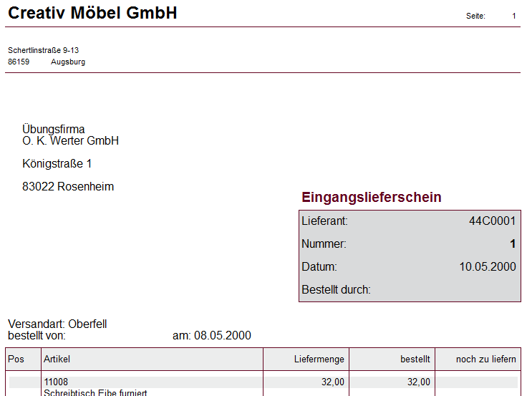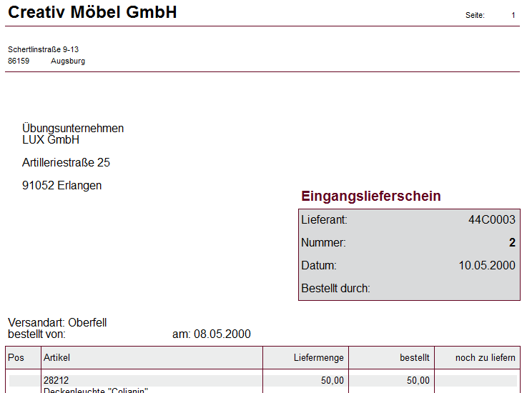

**Anmerkung zur Lagerbuchhaltung:**

Eingangslieferscheine erhöhen die Lagerbestände.

Werden Eingangslieferungen von Artikeln der Gruppen 1 und 2 gespeichert, so erhöht WINLine automatisch die Lagerbestände.

Die Lagerbuchungen werden im **Artikeljournal,** die neuen Lagerstände inder **Bestandsliste** (mengenmäßig) angezeigt.

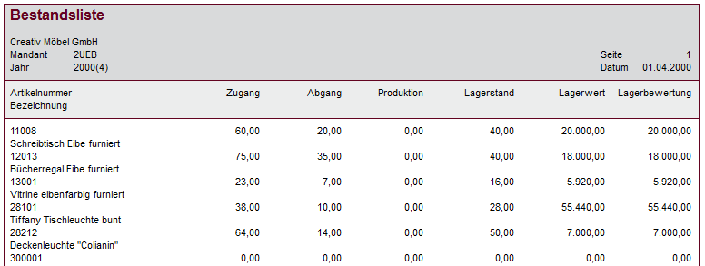

Vgl. die beiden letzten Zeilen bzw. Filter auf den 10.05.2000 setzen.

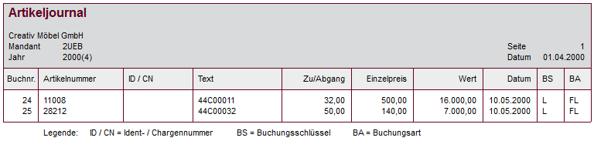

**Eingangsrechnungen erfassen und bearbeiten**

Eingangsrechnung 1

|  |  |  |  |  |  |  |  |  |  |  |  |  |  |  |  |  |  |  |  |  |  |  |  |  |  |  |  |  |
| --- | --- | --- | --- | --- | --- | --- | --- | --- | --- | --- | --- | --- | --- | --- | --- | --- | --- | --- | --- | --- | --- | --- | --- | --- | --- | --- | --- | --- |
| **O. K. Werter GmbH** |  | | | | | | | | | | | | | | | | | | | | | | | | | |  | |
|  |  | | | | | | | | | | | | | | | | | | |  | | | | | | |  | |
|  |  | | | | | | | | | | | | | | | | | | |  | | | | | | |  | |
|  | O. K. Werter GmbH, Königstr. 1, 83022 Rosenheim | | | | | | | | |  | | | | | | | | | | | | | | | | |  | |
|  |  | | | | | | | | |  | | | | | | | | | | | | | | | | |  | |
|  |  | | | | | | | | |  | | | | | | | | | | | | | | | | |  | |
|  | Creativ Möbel GmbH | | | | | | | | |  | | | | | | | | | | | | | | | | |  | |
|  | Übungsunternehmen | | | | | | | | |  | | | | | | | | | | | | | | | | |  | |
|  | Schertlinstr. 9 –13 | | | | | | | | | ***Belegnummer: ER-C0001*** | | | | | | | | | | | | | | | | |  | |
|  | 86159 Augsburg | | | | | | | | |  | | | | | | | | | | | | | | | | |  | |
|  |  | | | | | | | | |  | | | | | | | | | | | | | | | | |  | |
|  |  | | | | | | | | | | | |  | | | | | | | | | | | | | |  | |
|  |  | | | | | | | | | | | |  | | | | | | | | | | | | | |  | |
|  | **Rechnung** | | | | | | | | | | | |  | | | | | | | | | | | | | |  | |
|  |  | | | | | | | | | | | |  | | | | | | | | | | | | | |  | |
|  | **Kunden-**  **nummer** | | | **Rechnungs-**  **nummer** | | | **Rechnungs-**  **datum** | | | | | **Auftrags-**  **nummer** | | | | | **Auftrags-**  **datum** | | | | | | **Ihre Bestell-**  **nummer** | | | |  | |
|  | 24W0002 | | | AR | W0111 | | ..-05-09 | | | | | AB-W0108 | | | | | ..-05-09 | | | | | | B1-C0001 | | | |  | |
|  |  | | |  | | | | |  | | | | | | | | |  | | | | | | |  |  |  | |
|  | **Pos.** | **Art.nr.** | | **Artikelbezeichnung** | | | | | | | **Menge** | | | | **Ein-heit** | | **Einzel-  preis** | | | | **Rabatt  %** | | **Rechnungs- preis netto** | | | |  | |
|  | 1 | 81002 | | Schreibtisch Eibe furniert | | | | | | | 32 | | | | St. | | 500,00 | | | | 0,00 | | 16.000,00 | | | |  | |
|  |  |  | |  | | | | | | |  | | | |  | |  | | | |  | |  | | | |  | |
|  |  |  | |  | | | | | | |  | | | |  | |  | | | |  | |  | | | |  | |
|  |  | | |  | | | |  | | | | | | |  | | | | | | | |  | | | |  | |
|  | **Rechnungsbetrag** | | | | | **Umsatzsteuerbetrag €** | | | | | | | | | | | | | | | | **Rechnungsbetrag** | | | | |  | |
|  | **netto €** | | | | | **7%** | | | | | | | | **19%** | | | | | | | | **brutto €** | | | | |  | |
|  | 16.000,00 | | | | | 0,00 | | | | | | | | 3.040,00 | | | | | | | | 19.040,00 | | | | |  | |
|  |  | |  | | |  | | | | | | | |  | |  | | | | | | | |  | | |  | |
|  | abzugsfähiger Skonto: 2 % aus 19.040,00 = 380,80  Bei Skontoabzug zu zahlen: 18.659,20 | | | | | | | | | | | | | Zahlung innerhalb 14 Tagen mit 2% Skonto oder innerhalb 30 Tagen netto. | | | | | | | | | | | | | |  |
|  | USt-IDNummer: DE 129 444 001 | | | | | Bankverbindung:  Commerzbank Rosenheim 24 34 43 233 333 | | | | | | | | | | | | | IBAN DE17711800050865674442  BIC DRESDEFF711 | | | | | | | | | |

#### Eingangsrechnung 2

|  |  |  |  |  |  |  |  |  |  |  |  |  |  |  |  |  |  |  |  |  |  |  |  |  |  |  |  |  |  |
| --- | --- | --- | --- | --- | --- | --- | --- | --- | --- | --- | --- | --- | --- | --- | --- | --- | --- | --- | --- | --- | --- | --- | --- | --- | --- | --- | --- | --- | --- |
|  |  | | | | | | | | | | | | | | | | | | | | | | | | | | |  | |
|  | | | | | | | | | | | | | | | | | | | | | | | | | | | | | |
|  |  | | | | | | | | | | | | | | | | | |  | | | | | | | | |  | |
|  | LUX GmbH, Artilleriestrasse 25, 91052 Erlangen | | | | | | |  | | | | | | | | | | | | | | | | | | | |  | |
|  |  | | | | | | |  | | | | | | | | | | | | | | | | | | | |  | |
|  |  | | | | | | |  | | | | | | | | | | | | | | | | | | | |  | |
|  | Creativ Möbel GmbH | | | | | | |  | | | | | | | | | | | | | | | | | | | |  | |
|  | Übungsunternehmen | | | | | | | ***Belegnummer: ER-C0002*** | | | | | | | | | | | | | | | | | | | |  | |
|  | Schertlinstr. 9 –13 | | | | | | |  | | | | | | | | | | | | | | | | | | | |  | |
|  | 86159 Augsburg | | | | | | |  | | | | | | | | | | | | | | | | | | | |  | |
|  |  | | | | | | |  | | | | | | | | | | | | | | | | | | | |  | |
|  |  | | | | | | | | | |  | | | | | | | | | | | | | | | | |  | |
|  |  | | | | | | | | | |  | | | | | | | | | | | | | | | | |  | |
|  | **Rechnung** | | | | | | | | | |  | | | | | | | | | | | | | | | | |  | |
|  |  | | | | | | | | | |  | | | | | | | | | | | | | | | | |  | |
|  | **Kunden-**  **nummer** | | | **Rechnungs-**  **nummer** | | | **Rechnungs-**  **datum** | | | **Auftrags-**  **nummer** | | | | | **Auftrags-**  **datum** | | | | | | | **Ihre Bestell-**  **Nummer** | | | | | |  | |
|  | 24L0063 | | | AR | L0002 | | ..-05-09 | | | AB-L0040 | | | | | ..-05-09 | | | | | | | B2-C0001 | | | | | |  | |
|  |  | | |  | | | | |  | | | | | | | | |  | | | | | |  |  |  | | | |
|  | **Pos.** | **Art.nr.** | | **Artikelbezeichnung** | | | | | | **Menge** | | | **Ein- heit** | | | **Einzel-  preis** | | | | **Rab.  %** | | **Rechnungs-  preis netto** | | | | |  | | |
|  | 1 | 81023 | | Deckenleuchte ”Colianin” | | | | | | 50 | | | St. | | | 140,00 | | | | 0,00 | | 7.000,00 | | | | |  | | |
|  | 2 | 99999 | | Versandkosten | | | | | | 1 | | |  | | | 440,00 | | | |  | | 440,00 | | | | |  | | |
|  |  |  | |  | | | | | |  | | |  | | |  | | | |  | |  | | | | |  | | |
|  |  |  | |  | | | | | |  | | |  | | |  | | | |  | |  | | | | |  | | |
|  | **Rechnungsbetrag** | | | | | **Umsatzsteuerbetrag €** | | | | | | | | | | | | | | | **Rechnungsbetrag** | | | | | |  | | |
|  | **netto €** | | | | | **7%** | | | | | | **19%** | | | | | | | | | **brutto €** | | | | | |  | | |
|  | 7.440,00 | | | | | 0,00 | | | | | | 1.413,640 | | | | | | | | | 8.853,60 | | | | | |  | | |
|  |  | |  | | |  | | | | | |  | |  | | | | | | | | |  | | | |  | | |
|  | Abzugsfähiger Skonto: 2 % aus 8.853,60 = 177,07  Bei Skontoabzug zu zahlen: 8.676,53 | | | | | | | | | | | Zahlung innerhalb 30 Tagen mit 2% Skonto oder innerhalb 60 Tagen netto. | | | | | | | | | | | | | | | | |  |
|  | USt-IDNummer: DE 129 444 003 | | | | | Bankverbindung:  Stadtsparkasse Erlangen | | | | | | | | | | | IBAN DE98763500000000746589 BIC BYLADEM1ERH | | | | | | | | | | | | |

|  |
| --- |
| Fakturierung (2UEB) |
| MENÜ Erfassen |
| Belegerfassung |
| Belege erfassen |

Belegstufe: „L.Faktura“

Button „Vorschau“ nutzen!

Im Register *Mitte* wird empfohlen, vor dem Speichern der Rechnung zu Prüfzwecken das komplette Formular anzuschauen, das der Eingangsrechnung inhaltlich entsprechen muss.

Versandkosten laut Rechnung als „Artikel“ eingeben!

Da die Eingangsrechnung der LUX GmbH **Versandkosten** beinhaltet, tragen wir bei Erfassung dieser Rechnung in einer eigenen Artikelzeile die Versandkosten (Arti­kelnummer 99999) ein.



### Einkäufe für Artikel der Gruppen 3 und 4

Aufgabe

Aufgrund der folgenden Materialanforderungen sind zu erfassen und zu bearbeiten:

1. **Bestellungen**,
2. **Eingangslieferscheine** und
3. **Eingangsrechnungen**.

#### Materialanforderung 1

|  |  |  |  |  |  |  |  |  |  |
| --- | --- | --- | --- | --- | --- | --- | --- | --- | --- |
| **Materialanforderung**  Bestellnummer: B3-C0003 | | | | | Lieferant: BITS & BYTES GmbH | | | | |
| An Stelle Materialeinkauf: Bitte bestellen Sie zur sofortigen Lieferung: | | | | | | | | | |
| Pos. | Artikel-nummer | Artikelbezeichnung | | Menge | | Einh. | Einzel   preis | Rab. % | Wareneingang am: |
| 1 | 20151 | Pentium III 500 Mhz | | 4 | | St. | 1.244,00 | - |  |
|  |  |  | |  | |  |  |  |  |
|  |  |  | |  | |  |  |  |  |
|  |  |  | |  | |  |  |  |  |
|  |  |  | |  | |  |  |  |  |
| Materialanf. ausgestellt  Datum: ....05-12  Kurzz: Er 9AH | | | Bestellung geschrieben  Datum:  Kurzz.: | | | | Bestellung geprüft:  Datum:  Kurzz.: | | |

**Vorbemerkung zu den Sammelartikeln:**

Jeweils nur ein Sammelartikel für viele gleichartige Artikel!

Die einzelnen Artikel der Gruppen 3 und 4 sind im Artikelstamm nicht gespeichert. Statt dessen ist für jede Artikelgruppe und jeden benötigten Umsatzsteuersatz jeweils nur ein **Sammelartikel** angelegt, und zwar für

1. Artikelgruppe 3: Art.Nr. 30001 (19%),
2. Artikelgruppe 4: Art.Nr. 40001 (19%) und   
   40002 (7%),

Die Artikelbezeichnung lautet jeweils „*“ und wird bei der Belegbearbeitung überschrieben.

Eine Lagerbuchhaltung erfolgt hier nicht.

**Zu 1: Bestellung erfassen und bearbeiten:**

1. Register **„Kopf“:**

Belegstufe: „L.Bestellung“

Datum: (hier: ....-05-12)

Lieferdatum: (hier: ....-05-17)

1. Register **„Text“:**

Vorgangsnr.: C0003 (siehe Bestellnummer laut Material-  
 anforderung)

1. Register **„Mitte“:**

Artikelnr.: In jeder Artikelzeile 30001 eingeben.   
 (Diese interne Artikelnummer wird in der  
 Bestellung nicht ausgedruckt.)

Bei Sammelartikeln unter „Artikelbezeichnung“ auch die Artikelnummer des Lieferers eintragen!

Artikelbez.: Das Zeichen „*“ ist jeweils zu überschrei-  
 ben mit der Artikelnummer und der Arti-  
 kelbezeichnung des Lieferers. Beide werden   
 in der Bestellung ausgedruckt.

Menge, Preis   
und Colli: laut Materialanforderung

Hinweise

Aus programmtechnischen Gründen zeigt die Vorschau in der Spalte „Artikelnummer“ unsere eigene Sammelartikelnummer sowie als Artikelbezeichnung „*“ an. Im Bestellformular werden stattdessen die Artikelnummer und -be­zeichnung des Lieferanten ausgedruckt.

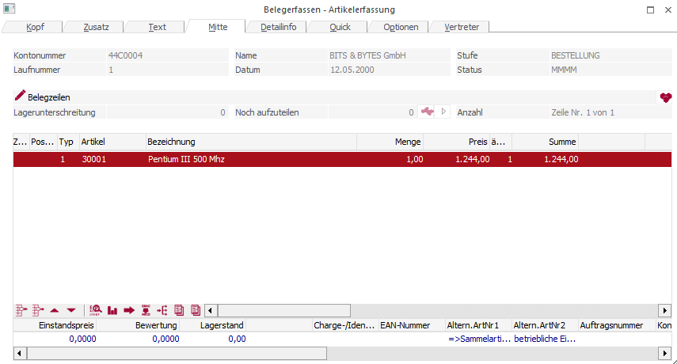

**Zu 2: Lieferschein erfassen und bearbeiten:**

Die Firma Bits & Bytes liefert die bestellten Artikel wie gewünscht.

Bearbeitungsdatum: ....-05-17

Keine Lagerbuchhaltung für Artikelgruppen 3 und 4!

**Anmerkung zur Lagerbuchhaltung:**

Die Lieferung von Artikeln der Gruppen 3 und 4 wird in der Lagerbuchhaltung nicht erfasst.

Zu 3: Eingangsrechnung erfassen und bearbeiten

#### Eingangsrechnung 3

|  |  |  |  |  |  |  |  |  |  |  |  |  |  |  |  |  |  |  |  |  |  |  |  |  |  |  |  |
| --- | --- | --- | --- | --- | --- | --- | --- | --- | --- | --- | --- | --- | --- | --- | --- | --- | --- | --- | --- | --- | --- | --- | --- | --- | --- | --- | --- |
|  | |  | | | | | | | | | | | | | | | | | | | | | | | |  | |
|  | |  | | | | | | | | | | | | | | | | | |  | | | | | |  | |
|  | | BITS & BYTES GmbH, Neubaustr. 5, 97070 Würzburg | | | | | | | | | |  | | | | | | | | | | | | | |  | |
|  | |  | | | | | | | | | |  | | | | | | | | | | | | | |  | |
|  | |  | | | | | | | | | |  | | | | | | | | | | | | | |  | |
|  | | Creativ Möbel GmbH | | | | | | | | | | ***Belegnummer: ER-C0003*** | | | | | | | | | | | | | |  | |
|  | | Übungsunternehmen | | | | | | | | | |  | | | | | | | | | | | | | |  | |
|  | | Schertlinstr. 9 -13 | | | | | | | | | |  | | | | | | | | | | | | | |  | |
|  | | 86159 Augsburg | | | | | | | | | |  | | | | | | | | | | | | | |  | |
|  | |  | | | | | | | | | |  | | | | | | | | | | | | | |  | |
|  | |  | | | | | | | | | |  | | | | | | | | | | | | | |  | |
|  | |  | | | | | | | | | |  | | | | | | | | | | | | | |  | |
|  | | **Rechnung** | | | | | | | | | |  | | | | | | | | | | | | | |  | |
|  | |  | | | | | | | | | |  | | | | | | | | | | | | | |  | |
|  | **Kunden-**  **nummer** | | | **Rechnungs-**  **nummer** | | | | | **Rechnungs-**  **datum** | | **Auftrags-**  **nummer** | | | | | | **Auftrags-**  **datum** | | | | | | **Ihre Bestell-**  **nummer** | | | |  |
|  | 24B0005 | | | AR | | | B0003 | | ..-05-14 | | AB-B0007 | | | | | | ..-05-14 | | | | | | B3-C0006 | | | |  |
|  |  | | | | |  | | | |  | | | |  | | | |  | | | | | |  | | |  |
|  | **Pos.** | | **Art.nr.** | **Artikelbezeichnung** | | | | | | | **Men-ge** | | **Ein- heit** | | | | **Einzel-  preis** | | | | **Rab.  %** | | **Rechnungs-  preis netto** | | | |  |
|  | 1 | | 20151 | Pentium III 500 Mhz | | | | | | | 4 | | St. | | | | 1.244,00 | | | | 0,00 | | 4.976,00 | | | |  |
|  |  | |  |  | | | | | | |  | |  | | | |  | | | |  | |  | | | |  |
|  | **Rechnungsbetrag** | | | | | | | **Umsatzsteuerbetrag €** | | | | | | | | | | | | | | **Rechnungsbetrag** | | | | |  |
|  | **netto €** | | | | | | | **7%** | | | | | | | **19%** | | | | | | | **brutto €** | | | | |  |
|  | 4.976,00 | | | | | | | 0,00 | | | | | | | 945,44 | | | | | | | 5.921,44 | | | | |  |
|  |  | | | |  | | |  | | | | | | |  |  | | | | | | | | |  | |  |
|  |  | | | | | | | | | | | | | | Zahlung innerhalb 30 Tagen netto. | | | | | | | | | | | |  |
|  | USt-IDNummer: DE 129 444 004 | | | | | | | Bankverbindung:  VR-Bank Würzburg | | | | | | | | | | | IBAN DE86790900000000052701 BIC GENODEF1WU1 | | | | | | | | |

#### Materialanforderung 2

|  |  |  |  |  |  |  |  |  |
| --- | --- | --- | --- | --- | --- | --- | --- | --- |
| Materialanforderung  Bestellnummer: B4-C0004 | | | | Lieferant: Münchner Bürosortiment GmbH | | | | |
| An Stelle Materialeinkauf: Bitte bestellen Sie zur sofortigen Lieferung: | | | | | | | | |
| Pos. | Artikelnummer | Artikelbezeichnung | | Menge | Einh. | Einzel   preis | Rab. % | Wareneingang am: |
| 1 | 00211 | LEITZ Ordner A4  schwarz 80 mm | | 100 | St. | 5,00 |  |  |
| 2 | 00218 | Briefkörbe schwarz | | 25 | St. | 6,80 |  |  |
| 3 | 00450 | Schriftpräger beige | | 1 | St. | 162,00 |  |  |
|  |  |  | |  |  |  |  |  |
|  |  |  | |  |  |  |  |  |
| Materialanf. ausgestellt  Datum: ...-05-12  Kurzz: Br 10BBF | | | Bestellung geschrieben  Datum:  Kurzz.: | | | Bestellung geprüft:  Datum:  Kurzz.: | | |

Bearbeitungshinweise

**Zu 1**.: Bearb.datum: ....-05-12   
 Vorgangsnr: C0004  
 Lieferdatum: ....-05-17   
 Lieferbed.: Unfrei  
 Sammelart.: 40001 (Artikel der Gruppe 4 mit   
 19 % Umsatzsteuer)

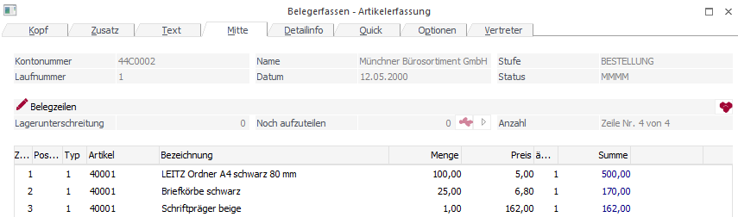

**Zu 2**.: Die Lieferung erfolgt wie gewünscht am ....-05-17.

#### Zu 3.: Eingangsrechnung erfassen und bearbeiten

Eingangsrechnung 4

|  |  |  |  |  |  |  |  |  |  |  |  |  |  |  |  |  |  |  |  |  |  |  |  |  |  |  |  |  |  |
| --- | --- | --- | --- | --- | --- | --- | --- | --- | --- | --- | --- | --- | --- | --- | --- | --- | --- | --- | --- | --- | --- | --- | --- | --- | --- | --- | --- | --- | --- |
|  |  | | | | | | | | | | | | | | | | | | | | | | | | | | |  | |
|  | MBS GmbH, Kurzstr.2, 81547 München | | | | | | | |  | | | | | | | | | | | | | | | | | | |  | |
|  |  | | | | | | | |  | | | | | | | | | | | | | | | | | | |  | |
|  |  | | | | | | | |  | | | | | | | | | | | | | | | | | | |  | |
|  | Creativ Möbel GmbH | | | | | | | |  | | | | | | | | | | | | | | | | | | |  | |
|  | Übungsunternehmen | | | | | | | | ***Belegnummer: ER-C0004*** | | | | | | | | | | | | | | | | | | |  | |
|  | Schertlinstr. 9 -13 | | | | | | | |  | | | | | | | | | | | | | | | | | | |  | |
|  | 86159 Augsburg | | | | | | | |  | | | | | | | | | | | | | | | | | | |  | |
|  |  | | | | | | | |  | | | | | | | | | | | | | | | | | | |  | |
|  |  | | | | | | | | | |  | | | | | | | | | | | | | | | | |  | |
|  | **Rechnung** | | | | | | | | | |  | | | | | | | | | | | | | | | | |  | |
|  |  | | | | | | | | | |  | | | | | | | | | | | | | | | | |  | |
|  | **Kunden-**  **nummer** | | **Rechnungs-**  **nummer** | | | | **Rechnungs-**  **datum** | | | | | **Auftrags-**  **nummer** | | | | **Auftrags-**  **datum** | | | | | | | | | **Ihre Bestell-**  **nummer** | | |  | |
|  | 24M0007 | | AR | | M0013 | | ..-05-15 | | | | | AB-M0017 | | | | ..-05-15 | | | | | | | | | B4-C0002 | | |  | |
|  |  | |  | | | | | | |  | | | | | | | | |  | | | | | |  |  | |  | |
|  | **Pos.** | **Art.nr.** | **Artikelbezeichnung** | | | | | | | | | **Menge** | | | **Ein-**  **heit** | | | **Einzel-  preis** | | | | **Rab.**  **%** | | | **Rechnungs-  preis netto** | | |  | |
|  | 1 | 00211 | LEITZ Ordner A4 schwarz 80mm | | | | | | | | | 100 | | | St. | | | 5,00 | | | | 0,00 | | | 500,00 | | |  | |
|  | 2 | 00218 | Briefkörbe schwarz | | | | | | | | | 25 | | | St. | | | 6,80 | | | | 0,00 | | | 170,00 | | |  | |
|  | 3 | 00450 | Schriftpräger beige | | | | | | | | | 1 | | | St. | | | 162,00 | | | | 0,00 | | | 162,00 | | |  | |
|  | 4 | 99999 | Versandkosten | | | | | | | | | 1 | | |  | | | 34,00 | | | |  | | | 34,00 | | |  | |
|  |  |  |  | | | | | | | | |  | | |  |  | | | | |  | | |  | | | | |  |
|  |  | |  | | | | |  | | | | | | |  | | | | | | | | |  | | | | |  |
|  | **Rechnungsbetrag** | | | | | **Umsatzsteuerbetrag €** | | | | | | | | | | | | | | **Rechnungsbetrag** | | | | | | |  | | |
|  | **netto €** | | | | | **7%** | | | | | | | **19%** | | | | | | | **brutto €** | | | | | | |  | | |
|  | 866,00 | | | | | 0,00 | | | | | | | 164,54 | | | | | | | 1.030,54 | | | | | | |  | | |
|  |  | | |  | |  | | | | | | |  |  | | | | | | | | |  | | | |  | | |
|  | Abzugsfähiger Skonto: 2 % aus 1.030,54 = 20,61  Bei Skontoabzug zu zahlen: 1.009,93 | | | | | | | | | | | | Zahlung innerhalb 30 Tagen mit 2% Skonto   oder innerhalb 60 Tagen netto. | | | | | | | | | | | | | | |  | |
|  | USt-IDNummer: DE 129 444 002 | | | | | Bankverbindung:  Stadtsparkasse München | | | | | | | | | | | IBAN DE68701500000000897456 BIC SSKMDEMMXXX | | | | | | | | | | | | |

Zusätzliche Erfassung der Versandkosten.

## Ein- und Verkäufe Sonstiger Handelswaren (Gruppe 5)

### Einkäufe für Mitarbeiter

Im Übungsunternehmen ist es üblich, dass der Betrieb regelmäßig Gegenstände und Dienstleistungen aller Art im Auftrag und für seine Mitarbeiter einkauft (so genannte **„Belegschaftskäufe“**).

Die Creativ Möbel GmbH kauft diese Artikel als **Sonstige Handelswaren, Artikelgruppe 5**, ein und verkauft sie dann i. d. R. gesammelt an ihre Mitarbeiter weiter.

Sammelartikel: In den Stammdaten müssen keine Einzelartikel angelegt werden.

Die Sonstigen Handelswaren werden in der Lagerbuchhaltung erfasst, allerdings nicht als Einzelartikel, sondern in Form von **Sammelartikeln**:

1. Art.Nr. 50001 🡪 für Sonstige HW (19%),
2. Art.Nr. 50002 🡪 für Sonstige HW (7 %),

Aufgabe

Aufgrund der vorliegenden Materialanforderung (🡪 Bestellnummer B5..... bedeutet Belegschaftskauf) sind zu erfassen und zu bearbeiten:

1. die **Bestellung**,
2. der **Eingangslieferschein** und
3. die **Eingangsrechnung**.

**Materialanforderung 3**

|  |  |  |  |  |  |  |  |  |
| --- | --- | --- | --- | --- | --- | --- | --- | --- |
| **Materialanforderung**  Bestellnummer: B5-C0005 | | | | Lieferant: Lispo GmbH | | | | |
| An Stelle Materialeinkauf: Bitte bestellen Sie zur sofortigen Lieferung: | | | | | | | | |
| Pos. | Artikelnummer | Artikelbezeichnung | | Menge | Einh. | Einzel   preis | Rab. % | Wareneingang am: |
| 1 | 11003 | Hometrainer | | 2 | St. | 294,50 | - |  |
| 2 | 11004 | Gymnastikhanteln | | 2 | St. | 47,00 | - |  |
|  |  |  | |  |  |  |  |  |
|  |  |  | |  |  |  |  |  |
| Materialanf. ausgestellt  Datum: ...-06-25  Kurzz: Be 10ABF | | | Bestellung geschrieben  Datum:  Kurzz.: | | | Bestellung geprüft:  Datum:  Kurzz.: | | |

Bearbeitungshinweise

**Zu 1**.: Bearb.datum: ....-06-25   
 Vorgangsnr: C0005  
 Lieferdatum: ....-06-27   
 Lieferbed.: Frei Haus

Sammelart.: 50001 (Artikel der Gruppe 5 mit   
 19% Umsatzsteuer)

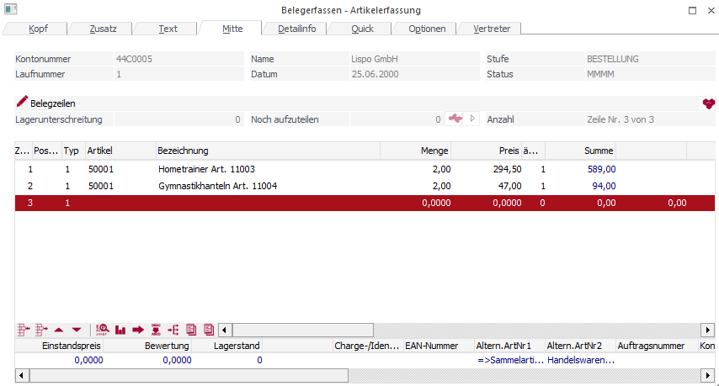

Zu 2.: Die Lieferung erfolgt wie gewünscht.   
 Bearbeitungsdatum: ....-06-27

**Anmerkung zur Lagerbuchhaltung:**

Lagerdaten: Stamm-daten – Artikelstamm – Artikel –   
Register „Lager“   
(Lagerwerte)

Der Zugang verschiedener Sonstiger Handelswaren wird in der Lagerbuchhaltung unter einem Sammelartikel erfasst. Dabei werden sozusagen „Äpfel“ und „Birnen“ zusammengezählt:

Im vorliegenden Fall ergeben sich unter dem Sammelartikel 50001 für alle eingekauften Einzelartikel zusammen ein Lagerbestand von 4 Stück, ein Lagerwert von 683,00 € sowie ein Einstandspreis von durchschnittlich 170,75 €.

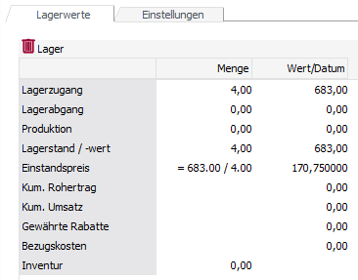

#### Zu 3: Eingangsrechnung erfassen und bearbeiten

Eingangsrechnung 6

|  |  |  |  |  |  |  |  |  |  |  |  |  |  |  |  |  |  |  |  |  |  |  |  |  |  |  |
| --- | --- | --- | --- | --- | --- | --- | --- | --- | --- | --- | --- | --- | --- | --- | --- | --- | --- | --- | --- | --- | --- | --- | --- | --- | --- | --- |
|  | |  | | | | | | | | | | | | | | | | | | | | | |  | | |
|  | |  | | | | | | | | | | | | | | | | |  | | | | |  | | |
|  | | Lispo GmbH, Schwanthaler Str. 87, 80336 München | | | | | | | | |  | | | | | | | | | | | | |  | | |
|  | |  | | | | | | | | |  | | | | | | | | | | | | |  | | |
|  | |  | | | | | | | | |  | | | | | | | | | | | | |  | | |
|  | | Creativ Möbel GmbH | | | | | | | | |  | | | | | | | | | | | | |  | | |
|  | | Übungsunternehmen | | | | | | | | | Belegnummer ER-C0006 | | | | | | | | | | | | |  | | |
|  | | Schertlinstr. 9 –13 | | | | | | | | |  | | | | | | | | | | | | |  | | |
|  | | 86159 Augsburg | | | | | | | | |  | | | | | | | | | | | | |  | | |
|  | |  | | | | | | | | |  | | | | | | | | | | | | |  | | |
|  | |  | | | | | | | | |  | | | | | | | | | | | | |  | | |
|  | | **Rechnung** | | | | | | | | |  | | | | | | | | | | | | |  | | |
|  | |  | | | | | | | | |  | | | | | | | | | | | | |  | | |
|  | **Kunden-**  **nummer** | | | | **Rechnungs-**  **Nummer** | | | **Rechnungs-**  **datum** | | **Auftrags-**  **nummer** | | | | | | **Auftrags-**  **datum** | | | | | **Ihre Bestell-**  **nummer** | | |  | | |
|  | 24L0010 | | | | AR | L0024 | | ..-06-27 | | AB-L0031 | | | | | | ..-06-27 | | | | | B5-C0006 | | |  | | |
|  |  | | | |  | | | | |  | | | | | |  | | | | | |  | |  | | |
|  | **Pos.** | | **Art.nr.** | | **Artikelbezeichnung** | | | | **Menge** | **Ein-**  **heit** | | | | **Einzel-  preis** | | | | **Rab.**  **%** | | | **Rechnungs-  preis netto** | | |  | | |
|  | 1 | | 11003 | | Hometrainer | | | | 2 | St. | | | | 294,50 | | | | 0,00 | | | 589,00 | | |  | | |
|  | 2 | | 11004 | | Gymnastikhanteln | | | | 2 | St. | | | | 47,00 | | | | 0,00 | | | 94,00 | | |  | | |
|  |  | |  | |  | | | |  |  | | | |  | | | |  | | |  | | |  | | |
|  |  | |  | |  | | | |  |  | | | |  | | | |  | | |  | | |  | | |
|  |  | | | |  | | | |  | | | |  | | | | | | | |  | | |  | | |
|  | **Rechnungsbetrag** | | | | | | **Umsatzsteuerbetrag €** | | | | | | | | | | | | | **Rechnungsbetrag** | | | |  | |
|  | **netto €** | | | | | | **7%** | | | | | **19%** | | | | | | | | **brutto €** | | | |  | |
|  | 683,00 | | | | | | 0,00 | | | | | 129,77 | | | | | | | | 812,77 | | | |  | |
|  |  | | |  | | |  | | | | |  | | |  | | | | | | | |  |  | |
|  | Abzugsfähiger Skonto: 2 % aus 812,77 = 16,26  Bei Skontoabzug zu zahlen: 796,51 | | | | | | | | | | | Zahlung innerhalb 30 Tagen mit 2% Skonto oder innerhalb 60 Tagen netto. | | | | | | | | | | | | |  | |
|  | USt-IDNummer: DE 129 444 005 | | | | | | Bankverbindung:  Stadtsparkasse München | | | | | | | | | | IBAN DE30701500000000054240 BIC SSKMDEMMXXX | | | | | | | | |

Ggf. „Versandkosten Sonst. HW“, Art. 99998, eintragen!

Sofern bei Eingangsrechnungen über Sonstige Handelswaren Versandkosten anfallen (dies ist bei der Rechnung der Lispo GmbH nicht der Fall), müssen bei der Bearbeitung der Rechnung „Versandkosten Sonst. HW“, Art. 99998, in die Artikelerfassungsmaske eingetragen werden.

### Verkäufe an Mitarbeiter

Von Zeit zu Zeit Sammelverkauf an die Mitarbeiter (Versandkosten nicht vergessen!)

Die Creativ Möbel GmbH verkauft zu gegebener Zeit alle Sonstigen Handelswaren, die sich auf Lager befinden, gesammelt an die Mitarbeiter weiter. Auch die Versandkosten „Sonst. HW“, die der Betrieb für seine Mitarbeiter ausgegeben hat, müssen diesen in Rechnung gestellt werden.

Aufgabe

Am 30. Juni werden alle unter den Sammelartikeln 50001 und 50002 beschafften Artikel an die Mitarbeiter weiterverkauft. Es ist eine Sammelrechnung zu erstellen. Sofern Versandkosten „Sonst. HW“ angefallen sind, müssen auch diese berechnet werden.

Bearbeitungshinweise

Eine Überprüfung der Lagerbestände der Artikel 50001, 50002 und 99998 ergibt, dass lediglich der Artikel 50001 Bestände aufweist. Die zu erstellende Rechnung muss also lediglich den Sammelartikel 50001 enthalten.

Belegstufe: Faktura   
Lieferdatum: ....-06-30  
Konto: 24C0099   
Vorgangsnr: C0004   
Bearb.datum: ....-06-30   
Lieferbed.: Frei Haus

Artikelnr.: 50001

Bei Verkauf an Mitarbeiter: Eine Position für Sammelartikel

Artikelbez.: „Verschiedene Artikel für Mitarbeiter“

Menge und  
Preis: Laut Anzeige in Beleg-  
 erfassungsmaske „Mitte“

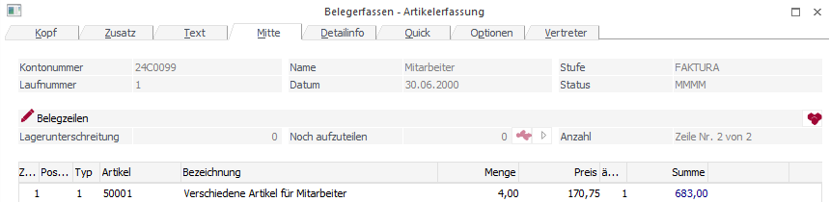

Anmerkung zur Lagerbuchhaltung

Mit der Erstellung der Ausgangsrechnung verringert sich der Lagerbestand automatisch auf 0.

## Jahresabschlussarbeiten FAKT

### Inventur

Am Jahresende kann u. U. auch im Übungsunternehmen eine Inventur durchgeführt werden, z. B. durch Zählen der Warenzettel im Lager.

**1. Schritt: Die Inventur-Zählliste wird ausgedruckt.**

Inventur-Zählliste   
drucken

|  |
| --- |
| Fakturierung (2UEB) |
| MENÜ Erfassen |
| Inventur |

Das Register *Zählliste* wird mit der vorgegebenen Einstellung bestätigt.

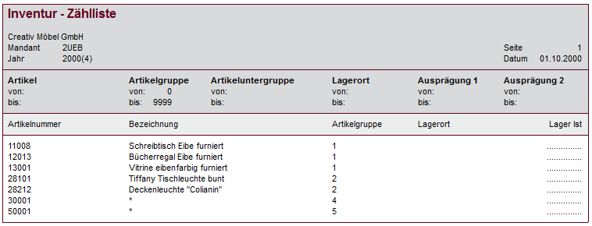

Inventur: z. B. Waren-zettel zählen

**2. Schritt:** Die Zählergebnisse werden von Hand in die Zählliste eingetragen.

**3.** **Schritt:** Anhand der Zählliste werden die Istmengen in WINLine eingegeben:

Istmengen eingeben

1. Register *Eingabe* wählen und *<OK>* bestätigen
2. Häkchen bei „Sollmengen anzeigen“ setzen, so dass im unteren Feld zum jeweiligen Artikel die Sollmengen angezeigt werden
3. Istmengen eingeben bzw. bei Übereinstimmung von Soll- und Istmengen Schalter *Ist=Soll* betätigen,
4. Schalter *Speichern* anklicken

Fallreihe: Ist = Soll

In der vorliegenden Aufgabenreihe wird davon ausgegangen, dass die Istbestände mit den von WINLine ausgewiesenen Sollbeständen übereinstimmen. Eine weitere Bear-beitung der Inventur mit WINLine ist in diesem Falle nicht erforderlich.

Falls Differenzen (z. B. Schwund, Diebstahl) auftreten, ist weiter wie folgt zu verfahren:

Ggf. Inventurdifferenzliste drucken

1. **Schritt**: Die Inventur-Differenzliste wird ausgedruckt. Hierzu Register *Differenzliste* wählen und mit *<OK>* be-stätigen. In der Differenzliste werden Minderbestände mit Minus ausgewiesen.

Ggf. Inventur-differenzen buchen

**5. Schritt:** Die Differenzen sind zu buchen.   
Hierzu Register *Buchung* wählen und mit Buchungsart *L+* buchen (auch bei Minderbeständen).

### Bewertung der Artikelbestände

Abschließend sind die Lagerwerte für die Artikelgruppen zu ermitteln.

Liste „Artikel-Gruppen-Auswertung“ als Grundlage für die Bestandsbuchungen in der FIBU drucken

|  |
| --- |
| Fakturierung (2UEB) |
| MENÜ Auswertungen |
| Artikellisten |
| Artikelgruppenauswertung |

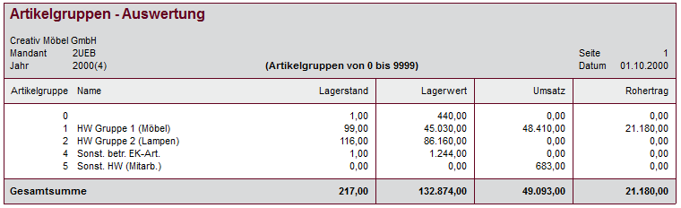

Die Liste wird an die FIBU weitergegeben, damit dort die Warenendbestände gebucht werden können.

Im neuen Jahr müssen diese Endbestände als Anfangsbestände beim neuen Mandanten eingetragen (Menü *Erfassen-Lagerbuchhaltung*) bzw. vom alten Mandanten übernommen werden (Menü *Abschluss-Lagerbestands­übernahme*).

## Exkurs: Sonderfälle

### Gutschrift aufgrund eines Preisnachlasses wegen mangelhafter Lieferung

Empfehlung: Solche Gutschriften „manuell“ erstellen!

Gutschriften aufgrund von Preisnachlässen wegen mangelhafter Lieferung führen nicht zu einer Lagerbestandsveränderung. Ihre Behandlung kann daher auf unterschiedliche Weise erfolgen:

**Möglichkeit 1:**   
Es wird eine eigene Belegart ohne Lagerbuchung angelegt und die Gutschrift (Belegnummer GU-......) wird mit Hilfe von WINLine erstellt.

**Möglichkeit 2:**   
Die Gutschrift wird „manuell“ erstellt, so dass eine Bearbeitung mit WINLine entfällt. Die Autoren empfehlen, von dieser einfacheren Möglichkeit Gebrauch zu machen.

### Bestellung mehrerer Artikelgruppen bei einem Lieferer

Gilt i. d. R. für BALAMUNDI-Bestellungen

Beispiel: Die Creativ Möbel GmbH führt neuerdings die Stehlampe „Luna“, Artikel Nr. 28000, in ihrem Sortiment. Lieferant ist die O. K. Werter GmbH.

Nach Ermittlung des Bestellvorschlags lassen wir WINLine zunächst die Lieferantenbestellung(en) für Artikelgruppe 1, dann diejenige(n) für Artikelgruppe 2 erzeugen (vgl. hierzu Abschnitt 3.5.1):

Die Lieferantenrückstandsliste zeigt folgendes Bild:



Zwei Artikelgruppen führen zu zwei getrennten Bestellungen beim selben Lieferanten.

Für die O. K. Werter GmbH wurde eine Bestellung über Artikel der Gruppe 1 erzeugt. Sollten beim gleichen Lieferanten auch Artikel der Gruppe 2 bestellt werden, so müssen zwei getrennte Bestellungen erfolgen.

Bei Belegerfassung ggf. Belegart ändern!

Da die Mehrzahl der Artikel, die die O. K. Werter GmbH liefert, zu Artikelgruppe 1 gehört, haben wir im Personenkonto dieses Lieferanten Belegart 99 (für Einkäufe der HW-Gr. 1) hinterlegt. WINLine schlägt daher grundsätzlich in der Belegerfassungsmaske „Kopf“ Belegart 99 als Standardeinstellung vor. Sie trifft für die erste Bestellung, nicht jedoch für die zweite Bestellung zu, die sich auf Artikelgruppe 2 bezieht. Wir müssen daher bei dieser Bestellung anstelle der vorgeschlagenen die Belegart 98 (für Einkäufe der HW-Gr. 2) wählen.

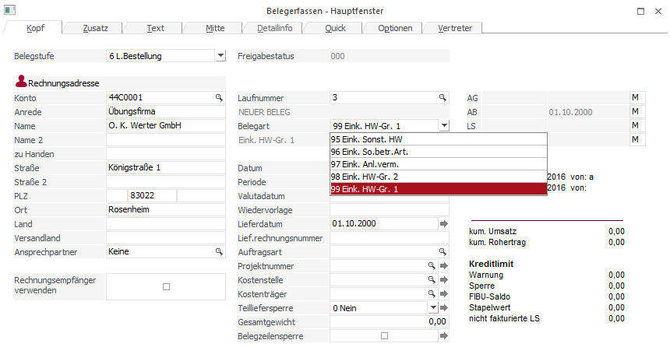

### Sonderpreise und Rabatte

#### Artikelbezogene Staffel- und Sonderangebotspreise

Staffelpreise und Sonderangebotspreise im Artikelstamm eintragen!

Beispiel: Die Creativ Möbel GmbH verkauft den Artikel 11008 zu einem **Staffelpreis** von

980,00 € bei Abnahme von 1 - 9 Stück,  
 882,00 € bei Abnahme ab 10 Stück.

Außerdem verkauft sie im Rahmen einer Werbeaktion vom 1. bis 30. Juni den Artikel 28101 zu einem **Sonderangebotspreis** von 3.099,00 €.

Diese Sonderpreise werden im Artikelstamm, Register „Preise“, wie folgt angelegt:

Artikel 11008

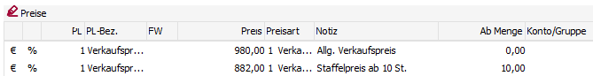

**Artikel 28101**

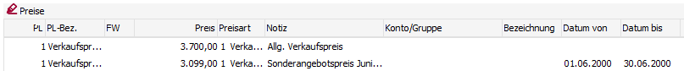

Bestellt die Franken-Elektro GmbH am 6. Juni zur sofortigen Lieferung 10 Stück von Artikel 11008 und 5 Stück von Artikel 28101, so ergibt sich folgender Auftrag:



#### Kundenbezogener Rabatt

Rabatt-Abschlag (mit Minuszeichen) im Kundenstamm anlegen!

Beispiel: Die Makro GmbH & Co. KG erhält auf alle Lieferungen einen Rabatt-Abschlag von 5 %.

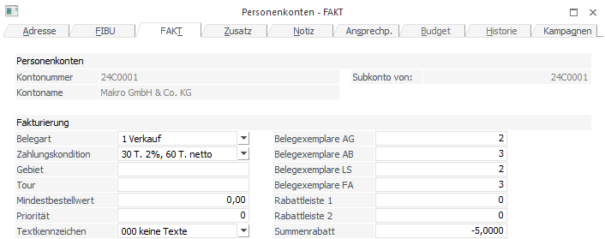

Hinweis

Der Rabatt-Abschlag wird nicht in der Erfassungsmaske, aber in der „Vorschau“ angezeigt und in der Auftragsbe-stätigung ausgedruckt.

#### Auftragsbezogener Rabatt

Beispiel: Die Büroeinrichtungsgroßhandel GmbH erhält auf alle Artikel  
- bei einem Nettobestellwert ab 5.000 € 10 % Rabatt,   
- bei einem Nettobestellwert ab 10.000 € 15 % Rabatt.

Es liegt ein Auftrag dieses Kunden über 5 Stück von Artikel 13001 und 8 Stück von Artikel 28212 vor:

Bei der Belegerfassung werden zunächst die Artikel ohne Rabatt eingegeben. Um die Nettosumme des Auftrags zu ermitteln, kann die Belegkalkulation (Häkchen bei *Optionen*/*Belegkalkulation*):

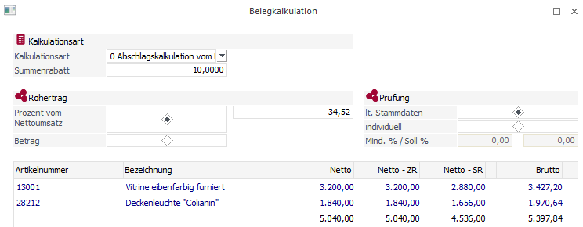

Bestellwert ermitteln und Rabattsatz in Belegkalkulation eingeben!

Da der Bestellwert über 5.000 € liegt, erhält der Kunde für diesen Auftrag einen Rabatt von 10%. Diesen tragen wir (mit Minuszeichen) in das Feld *Summenrabat*t der Belegkalkulation (oder in das entsprechende Feld im Register *Zusatz*) ein.

Achtung: Rabatt nicht in die Rabattspalten des Registers „Mitte“ eintragen!

Aufgrund (der speziell für Übungsunternehmen gestalteten) PDF-Dateien ist eine Eingabe des Rabattsatzes in die Rabattspalten der Belegerfassungsmaske *Mitte* wirkungslos; ein Ausdruck eines hier eingegebenen Rabattsatzes in die Formulare erfolgt nicht.

### Lieferterminüberwachung und Lieferantenmahnung

Beispiel: Wir haben am 20. Mai an die Münchner Bürosortiment GmbH eine Bestellung mit Lieferdatum 1. Juni geschickt.

Am 1. Juni führen wir eine Lieferterminkontrolle durch.

|  |
| --- |
| Fakturierung (2UEB) |
| MENÜ Einkauf |
| Lieferantenrückstandsliste |

1. Schritt: Rückstandsliste aufrufen!

Mit der Option „Nach Lieferanten sortiert“ erhalten wir eine Rückstandsliste, die zeigt, dass die Münchner Bürosortiment GmbH seit 1. Juni mit der genannten Lieferung in Verzug ist:

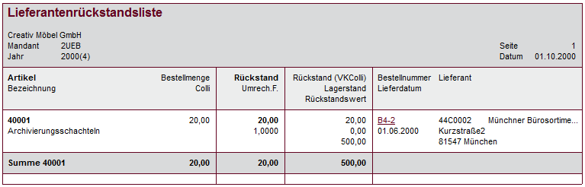

2. Schritt: Lieferantenmahnung(en) drucken!

Unter dem Register *Lieferantenmahnung* drucken wir dann die Lieferantenmahnung (hier: von und bis Konto 44C0002, Option *nach Auftragsnummer*) für die Münchner Bürosortiment GmbH aus.

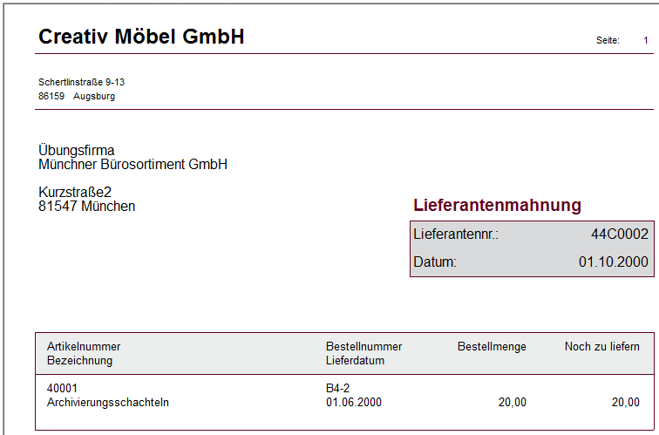

Möglichst für jede Bestellung eigene Mahnung drucken!

Ist derselbe Lieferant mit mehreren Lieferungen im Rückstand, so empfiehlt es sich im Übungsunternehmen, für jede Bestellung eine eigene Rückstandsliste auszudrucken. Sind diese Lieferungen zu unterschiedlichen Terminen fällig, können wir jeweils durch die Angabe des Datums = Lieferdatums (hier: von und bis 2000-06-01) bestimmen, welche Bestellung gemahnt werden soll.

In der Üfa: Nachfristsetzung 8 Wochen nach Lieferdatum

Die Lieferantenmahnung beinhaltet auch eine Androhung des Rücktritts vom Kaufvertrag. Dabei wird eine Nachfrist gesetzt, die WINLine – speziell für den Übungsunternehmensgebrauch – nach der Formel „Lieferwoche + 8“ berechnet.

### Stornierung eines Vorgangs

Beispiel: Wir haben die Münchner Bürosortiment GmbH erfolglos gemahnt. Nach Ablauf von 8 Wochen treten wir vom Kaufvertrag zurück und stornieren die Bestellung.

|  |
| --- |
| Fakturierung (2UEB) |
| MENÜ Erfassen |
| Belegmanagement  Gement |

Nach Eingabe der Lieferantennummer werden die aktuellen Belege dieser Firma angezeigt.

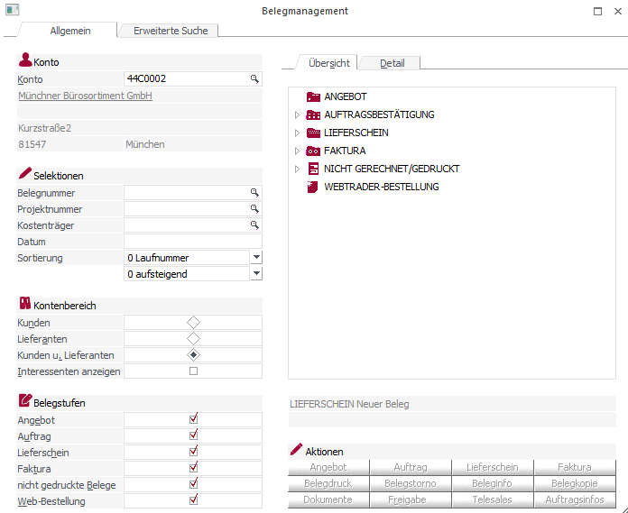

Nach Anklicken des gesuchten Beleges und der Schaltfläche *Beleginfo* können wir den entsprechenden Beleg am Bildschirm ansehen. Alternativ rechte Maustaste bei dem jeweiligen Beleg drücken und „Beleg anzeigen“ auswählen.

Ein Stornobeleg wird erstellt.

Wir betätigen den Schalter *Belegstorno*. Nun wird der Beleg im Rechner storniert und ein Stornobeleg (mit negativen Mengen und Gesamtbeträgen) ausgedruckt.

### Auftragsverfolgung

Beispiel: Die Makro GmbH & Co. KG mahnt am 10. Juni die Lieferung zu ihrer Bestellung B1-M0001 vom 20. April an.

Wir müssen daher prüfen, ob die Lieferung schon ausgeführt wurde.

|  |
| --- |
| Fakturierung (2UEB) |
| MENÜ Erfassen |
| Belegmanagement  Gement |

Nach Eingabe der Kundennummer betätigen wir den Schalter *Anzeigen* und wählen das Register *Detail*.

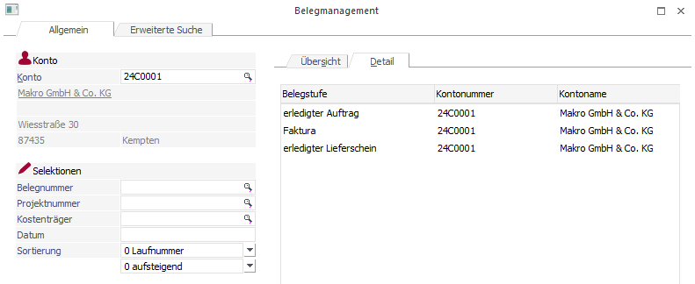

Übersicht, welche Belegstufen bearbeitet wurden

Anhand unserer Unterlagen (z. B. „Auftragsbuch”) können wir feststellen, dass wir die genannte Bestellung unter der Vorgangsnummer (hier: C0001) bearbeitet haben. Die Maske *Belegmanagement* zeigt uns, dass die Ware bereits geliefert und auch die Rechnung geschrieben wurde.

Zum selben Ergebnis kommen wir mit Hilfe der Liste *Auftragsverfolgung*.

|  |
| --- |
| Fakturierung (2UEB) |
| MENÜ Auswertungen |
| Beleganalyse  Gement |
| Belegverfolgung |

Im Feld *Auftragsnummer* die *Lupe* anklicken, um den richtigen Auftrag auswählen zu können. Dazu ist es notwendig, bei *erledigte Belege* ein Häkchen zu setzen.

Detailinformationen über die bearbeiteten Belegstufen

Anhand der Vorgangsnummer kann mit Doppelklick der gesuchte Auftrag ausgewählt werden. Nach *<OK>* erhält man nähere Informationen über die einzelnen Bearbeitungsstufen dieses Vorgangs.

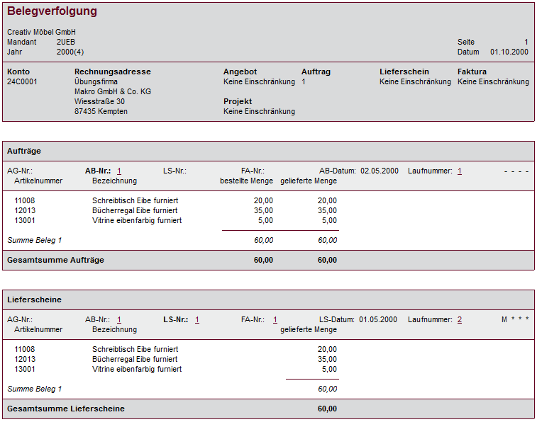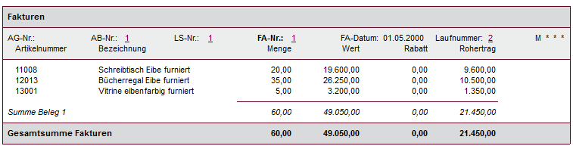

### Verkäufe und Einkäufe innerhalb der Europäischen Union

Rechnungen ohne Umsatzsteuer!

Innergemeinschaftliche Lieferungen sind umsatzsteuerfrei, im anderen EU-Land aber steuerpflichtig. Ausgangsrechnungen an EU-Kunden dürfen daher keine Umsatzsteuer ausweisen. Außerdem müssen sie unsere USt-ID-Nr. enthalten. Ebenso enthalten Eingangsrechnungen, die wir von Lieferern aus anderen EU-Ländern erhalten, keine Umsatzsteuer.

Steuerleisten übersteuern die beim Artikel hinterlegte Umsatz-steuer.

Die Berechnung von Umsatzsteuer muss also beim Erstellen der Rechnungen an EU-Kunden und der „Internbelege Rechnungsprüfung“ unterdrückt werden. Dies geschieht durch Eingabe der Steuerleiste 1 (EU-Kunde) bzw. 2 (EU-Lieferant) im jeweiligen Personenkonto.

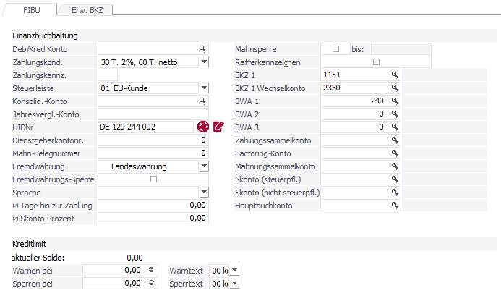

### Buchungsübernahme in die FIBU

Empfehlung: Im laufenden Üfa-Betrieb keine Buchungsübernahme in FIBU!

Aus didaktisch-methodischen Gründen raten die Autoren im laufenden Wirtschaftsschul-Übungsunternehmensbetrieb von einer Buchungsübernahme aus der FAKT in die FIBU ab. Daher ist auch bei der Stammdatenanlage in den Mandanten 0UEB und 1UEB *keine Buchung* eingestellt.

Damit der Lehrer aber, wenn er dies wünscht, zum Abschluss der FAKT-Aufgaben die Möglichkeit hat, seinen Schülern eine Buchungsübernahme in die FIBU zu demonstrieren, ist im Belegartenstamm des FAKT-Übungsmandanten 2UEB die jeweilige Buchungsart angegeben.

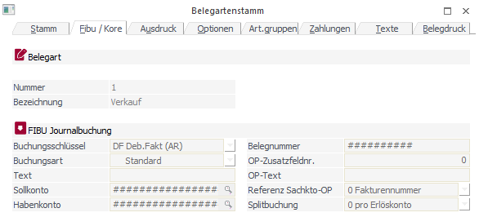

Automatische Erzeugung von Buchungsstapeln

Aufgrund dieser Einstellung schlägt WINLine für jeden mit FAKT erstellten Beleg automatisch einen Buchungssatz vor und legt ihn in einer Stapeldatei ab.

Um diese aufzurufen, wird in der Applikation *Finanzbuchhaltung* die Dialog-Stapel-Buchungsmaske *(Buchen – Buchen – Dialog-Stapel)* gestartet und der Button *Laden* angeklickt.

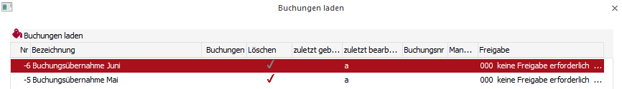

Im Buchungsstapel ggf. notwendige Änderungen vornehmen!

Der ausgewählte Buchungsstapel wird mit *<OK>* bestätigt. Nun müssen die einzelnen Buchungssätze sorgfältig überprüft werden. Dabei zeigt sich, dass bei allen Buchungssätzen die Belegnummern und Buchungstexte neu eingegeben werden müssen. Auch kann es notwendig sein, einzelne Kontonummern, z. B. bei der Buchung der Versandkosten, zu ändern.

Nach Durchführung der Änderungen können die Buchungsstapel gebucht werden (Schaltfläche *Buchen*).

## Statistische Auswertungen

Der Programmteil FAKT ermöglicht eine Vielzahl von statistischen Auswertungen. Grundlage ist ein Statistik-Kennzeichen, das jedem Artikel in den Stammdaten zugeordnet wird.

In den Übungsunternehmensmandanten werden folgende Kennzeichen verwendet:

Grundlage: Statistik-Kennzeichen im Artikelstamm.

1. „Keine Statistik“ bei den zwei Versandkostenartikeln,
2. „Einzelzeilen“ bei allen anderen Artikeln einschließlich der Sammelartikel, d. h. es werden Auswertungen für jeden einzelnen Artikel ermöglicht.

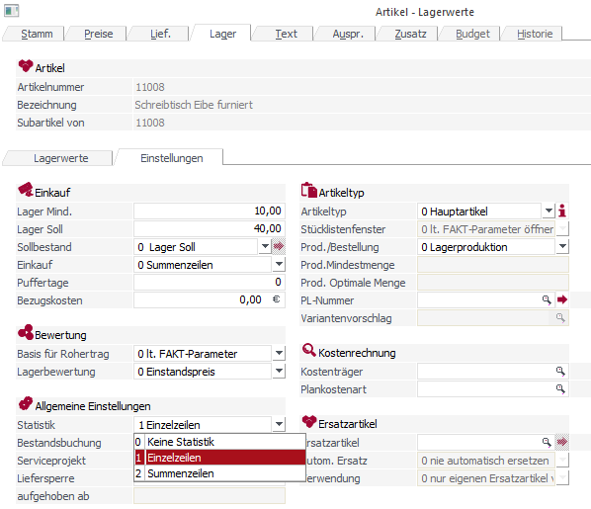

Nachfolgend werden einige einfache statistische Auswertungen für den Einsatz im Übungsunternehmen vorgestellt.

### Artikelverkaufsbezogene Auswertungen

**Fragestellungen:**

1. **Von welchen Artikeln wurden die größten, von welchen die geringsten Mengen verkauft („Renner“ und „Penner“)?**
2. **Welche Artikel haben uns die höchsten, welche die niedrigsten Umsätze gebracht?**
3. **Welche Umsätze haben wir in den einzelnen Artikelgruppen erzielt?**

|  |
| --- |
| **Fakturierung (2UEB)** |
| **MENÜ Auswertungen** |
| **Statistik** |
| **Verkaufsstatistik** |

Die Auswertung soll sich auf die normalen Handelswaren, *Art. Nr. 11008 bis 28212,* beziehen und die *Gruppensummen* enthalten.

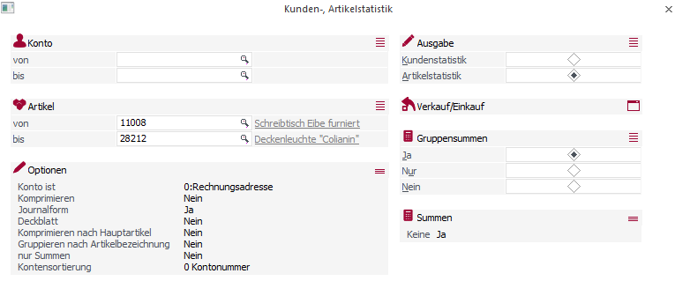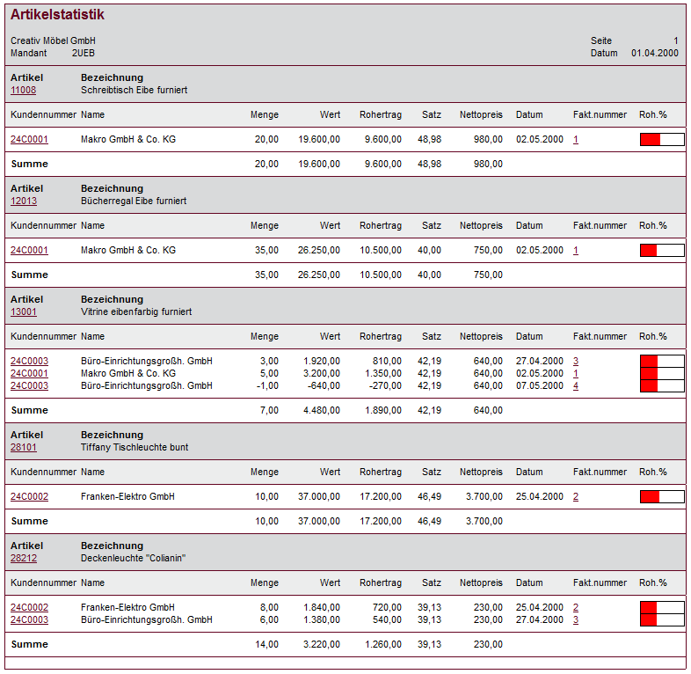

Hier ist ersichtlich, welcher Artikel

1. den größten bzw. kleinsten mengenmäßigen Umsatz hatte,

Auswertung: Verkaufsmengen und Umsätze je Artikel und Artikelgruppe

1. den höchsten bzw. kleinsten wertmäßigen Umsatz erzielte sowie
2. laut „Gruppenauswertung“ mit den Möbeln höhere Umsätze als mit Lampen erreicht.

Die Artikelstatistik weist ferner jeweils den Rohertrag aus. Er gibt Auskunft darüber, ob der Verkauf des Artikels zu den gegebenen Preisen betriebswirtschaftlich sinnvoll ist.

Rohertrag = Handelsspanne

Der Rohertrag wird errechnet als Differenz zwischen Ein- und Verkaufspreis. Setzt man diese in Prozent des Verkaufspreises, so erhält man den „Rohertrags-Satz“.

Beispiel (ohne Berücksichtigung von Skonto und Rabatt):   
Artikel 13001, Bücherregal Eibe furniert:

Einkaufspreis: 450,00

Rohertrags-Satz   
= Handelsspanne  
= 40%

+ Handlungskosten 250,00

Selbstkostenpreis 700,00

+ Gewinn 50,00

Verkaufspreis 750,00

Fragestellung: Wie hat sich der Verkaufsumsatz eines einzelnen Artikels im Verlaufe der letzten Jahre und Monate entwickelt?

|  |
| --- |
| **Fakturierung (2UEB)** |
| **MENÜ Stammdaten** |
| **Artikelstamm** |
| **Artikel** |

Wir geben die *Artikelnummer* ein und klicken die Schaltfläche *Statistik* an. Die voreingestellte Option *komprimiert* behalten wir bei.

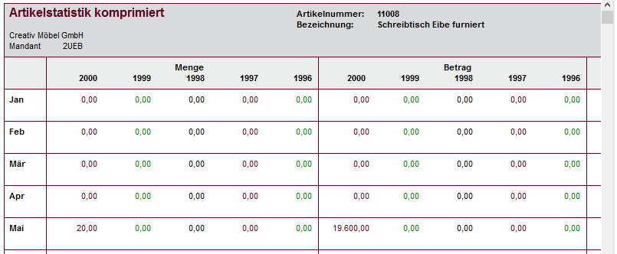

Die Statistik zeigt, wie sich bei dem ausgewählten Artikel die Verkaufsmengen und Umsätze, aufgeschlüsselt nach Monaten, seit dem vorletzten Jahre entwickelt haben.

### Kundenbezogene Auswertungen

Fragestellung: Welche Verkaufsumsätze haben wir mit den Kunden erzielt?

|  |
| --- |
| **Fakturierung (2UEB)** |
| **MENÜ Auswertungen** |
| **Statistik** |

Möglichkeit 1:   
Ausführlichere Form 🡪 Kundenumsätze nach Artikelgruppen.

|  |
| --- |
| **Verkaufsstatistik II** |

Beispiel: Lieferant Makro GmbH & Co. KG und Lieferant Franken-Elektro GmbH

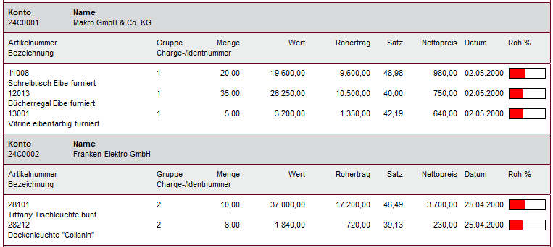

Möglichkeit 2:   
Kurzform🡪 Kundenumsätze gesamt.

Wird lediglich eine kurzgefasste Übersicht gewünscht, in der die Umsatzsummen der Kunden ohne Artikel/Artikelgruppen aufgeführt sind, so kann man sich die *Kundenumsatzliste* ausgeben lassen.

|  |
| --- |
| **Fakturierung (2UEB)** |
| **MENÜ Auswertungen** |
| **Kundenumsatzliste** |

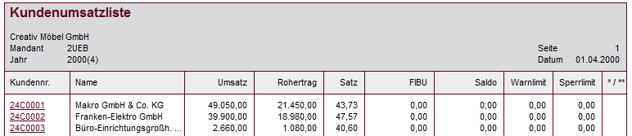

Bei der Beurteilung der Ergebnisse ist zu beachten, dass die Umsätze der Kundenumsatzliste – im Gegensatz zur obigen Statistik – auch die den Kunden in Rechnung gestellten Versandkosten beinhalten.

Fragestellung: Wie hat sich der Umsatz bei einem einzelnen Kunden im Verlaufe der letzten Monate und Jahre entwickelt?

|  |
| --- |
| **Fakturierung (2UEB)** |
| **MENÜ Erfassen** |
| **Belegerfassung** |
| **Belege erfassen** |

Wir geben die Kundennummer ein, bestätigen die vorgeschlagene *Laufnummer* und klicken die Schaltfläche *Kontenstatistik* an.

Im Fenster „Statistik Überblick“ ein Häckchen bei „Komprimiert“ setzen.

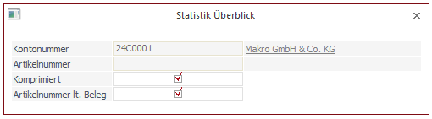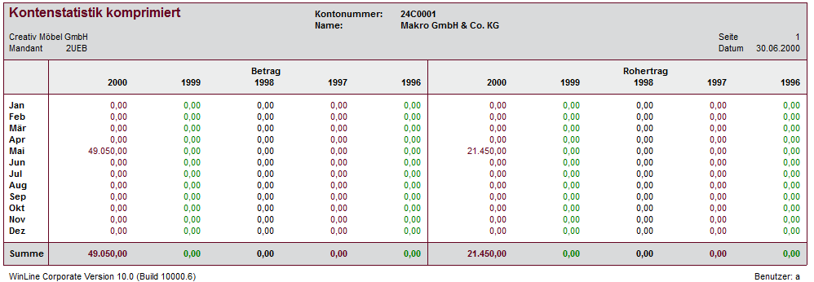

„Entwicklung“ eines Kunden

Wir erhalten Auskunft darüber, wie sich die Verkaufsmengen und Umsätze dieses Kunden in den letzten Monaten und Jahren entwickelt haben.

Die Belegerfassung mit Schalter „Ende“ wieder verlassen, damit die erfassten Daten nicht gespeichert werden.

### Lieferantenbezogene Auswertungen

Fragestellung: In welcher wertmäßigen Höhe haben wir bei unseren Lieferern eingekauft?

Diese lieferantenbezogene Statistik ist ebenfalls über *Auswertungen/Statistik/Verkaufsstatistik* aufzurufen.

Wir behalten die Einstellung *Kundenstatistik* bei, wählen aber die Option *Einkauf.* Diese Statistik soll ***nur*** *Gruppensummen* ausgegeben werden.

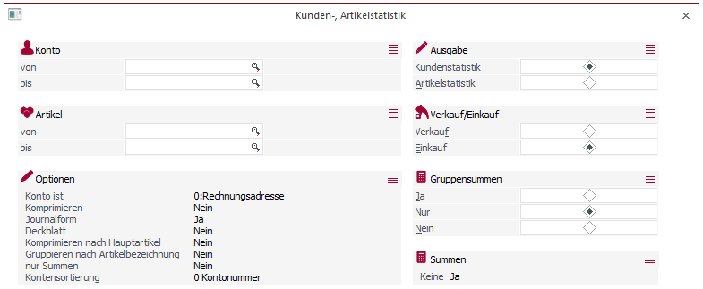

Auszug aus der Lieferantenstatistik:

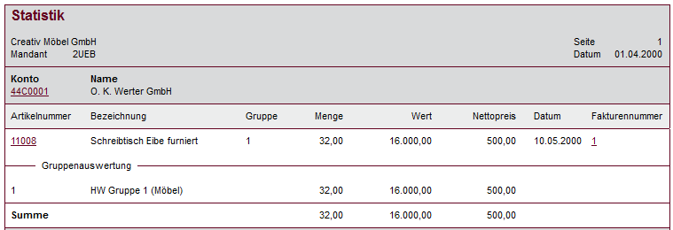

Fragestellung: Wie haben sich unsere Einkäufe bei einem bestimmten Lieferer entwickelt?

Diese Statistik ist über die *Belegerfassungsmaske* aufzurufen. Um eine *Lieferantennummer* eingeben zu können, müssen wir eine Lieferantenbelegart, z. B. *L.Faktura*, auswählen.

